Chương V. YÊU CẦU VỀ KỸ THUẬT

I. Giới thiệu về gói thầu
1. Phạm vi công việc của gói thầu.
Thi công dự án: Xây dựng mới các TBA trên địa bàn phường Bồ Đề, Phúc Lợi, Thạch Bàn quận Long Biên năm 2025 do Công ty Điện lực Gia Lâm làm chủ đầu tư
Quy mô dự án:
* Xây dựng mới TBA Phúc Lợi 30 thuộc lộ 460E1.59 san tải cho các TBA Phúc Lợi 2, Phúc Lợi 3, Phúc Lợi 15:
+ TBA có công suất MBA 630kVA-22/0.4kV, kiểu thân trụ thép hợp bộ- có khoang chứa tủ RMU và tủ hạ thế, tủ tụ bù hạ thế kèm chụp cực MBA và máng cáp trung hạ thế (Tủ RMU 22kV-kiểu compact-3 ngăn (2CD+1CC)-Không mở rộng được, 1CC sang MBA, Không kết nối SCADA; Tủ hạ thế (01ATM tổng 1000A, 05ATM nhánh 250A); Tủ tụ bù có điều khiển 0,4kV 6x15kVAr);
+ Xây dựng mới tuyến Cáp ngầm 22kV-Cu-3x240mm2-Chống thấm nước, Màn chắn băng đồng, Giáp kim loại dải băng kép, Cách điện XLPE cấp nguồn trung thế cho TBA có tổng chiều dài 470m.
+ Từ tủ RMU sang MBA: Lắp đặt mới Cáp ngầm 22kV- Cu-1x50mm2- Chống thấm nước; Màn chắn sợi đồng; Giáp kim loại dải băng kép; Cách điện XLPE (01 sợi/pha). Tổng chiều dài cáp: 21m/3 sợi.
+ Từ MBA sang tủ hạ thế tổng: Sử dụng cáp hạ áp-Cu-1x240mm2-không giáp kim loại, cách điện XLPE mỗi pha 02 sợi và trung tính 01 sợi. Tổng chiều dài cáp: 33m/7 sợi.
+ Xây dựng 05 lộ xuất tuyến hạ áp từ tủ hạ áp lên cột xuất tuyến, sử dụng Cáp hạ áp-Cu-4x120mm2-giáp kim loại dải băng kép, cách điện XLPE, tổng chiều dài khoảng 75m.
+ Kéo mới 05 lộ cáp hạ áp sử dụng cáp vặn xoắn hạ áp 4x120mm2 san tải cho các TBA Phúc Lợi 2, Phúc Lợi 3, Phúc Lợi 15 tổng chiều dài cáp khoảng 986m.
* Xây dựng mới TBA Hội Xá 14 thuộc lộ 460E1.59 san tải cho các TBA Hội Xá 11, Hội Xá 7, Hội Xá 3:
+ TBA có công suất MBA 630kVA-22/0.4kV, kiểu thân trụ thép hợp bộ- có khoang chứa tủ RMU và tủ hạ thế, tủ tụ bù hạ thế kèm chụp cực MBA và máng cáp trung hạ thế (Tủ RMU 22kV-kiểu compact-3 ngăn (2CD+1CC)-Không mở rộng được, 1CC sang MBA, Không kết nối SCADA; Tủ hạ thế (01ATM tổng 1000A, 05ATM nhánh 250A); Tủ tụ bù có điều khiển 0,4kV 6x15kVAr);
+ Xây dựng mới tuyến Cáp ngầm 22kV-Cu-3x240mm2-Chống thấm nước, Màn chắn băng đồng, Giáp kim loại dải băng kép, Cách điện XLPE cấp nguồn trung thế cho TBA có tổng chiều dài 22m.
+ Từ tủ RMU sang MBA: Lắp đặt mới Cáp ngầm 22kV- Cu-1x50mm2- Chống thấm nước; Màn chắn sợi đồng; Giáp kim loại dải băng kép; Cách điện XLPE (01 sợi/pha). Tổng chiều dài cáp: 21m/3 sợi.
+ Từ MBA sang tủ hạ thế tổng: Sử dụng cáp hạ áp-Cu-1x240mm2-không giáp kim loại, cách điện XLPE mỗi pha 02 sợi và trung tính 01 sợi. Tổng chiều dài cáp: 33m/7 sợi.
+ Lắp đặt mới 01 tủ liên lạc hạ thế 630A.
+ Xây dựng 03 lộ xuất tuyến hạ áp từ tủ hạ áp lên cột xuất tuyến, sử dụng Cáp hạ áp-Cu-4x120mm2-giáp kim loại dải băng kép, cách điện XLPE, tổng chiều dài khoảng 214m. Xây dựng 02 lộ xuất tuyến hạ áp từ tủ hạ áp lên cột xuất tuyến, sử dụng Cáp hạ áp-Cu-4x120mm2-giáp kim loại dải băng kép, cách điện XLPE, tổng chiều dài khoảng 88m.
* Xây dựng mới TBA Thôn Cầu 7 thuộc lộ 475E1.15 san tải cho các TBA Thôn Cầu 6, Thôn Cầu 3, Thôn Cầu 1:
+ TBA có công suất MBA 630kVA-22/0.4kV, kiểu thân trụ thép hợp bộ- có khoang chứa tủ RMU và tủ hạ thế, tủ tụ bù hạ thế kèm chụp cực MBA và máng cáp trung hạ thế (Tủ RMU 22kV-kiểu compact-3 ngăn (2CD+1CC)-Không mở rộng được, 1CC sang MBA, Không kết nối SCADA; Tủ hạ thế (01ATM tổng 1000A, 05ATM nhánh 250A); Tủ tụ bù có điều khiển 0,4kV 6x15kVAr);
+ Xây dựng mới tuyến Cáp ngầm 22kV-Cu-3x240mm2-Chống thấm nước, Màn chắn băng đồng, Giáp kim loại dải băng kép, Cách điện XLPE cấp nguồn trung thế cho TBA có tổng chiều dài 425m.
+ Từ tủ RMU sang MBA: Lắp đặt mới Cáp ngầm 22kV- Cu-1x50mm2- Chống thấm nước; Màn chắn sợi đồng; Giáp kim loại dải băng kép; Cách điện XLPE (01 sợi/pha). Tổng chiều dài cáp: 21m/3 sợi.
+ Từ MBA sang tủ hạ thế tổng: Sử dụng cáp hạ áp-Cu-1x240mm2-không giáp kim loại, cách điện XLPE mỗi pha 02 sợi và trung tính 01 sợi. Tổng chiều dài cáp: 33m/7 sợi.
+ Xây dựng 05 lộ xuất tuyến hạ áp từ tủ hạ áp lên cột xuất tuyến, sử dụng Cáp hạ áp-Cu-4x120mm2-giáp kim loại dải băng kép, cách điện XLPE, tổng chiều dài khoảng 214m.
+ Kéo mới 05 lộ cáp hạ áp sử dụng cáp vặn xoắn hạ áp 4x120mm2 san tải cho các TBA Thôn Cầu 6, Thôn Cầu 3, Thôn Cầu 1 tổng chiều dài cáp khoảng 1297m.
* Xây dựng mới TBA Bồ Đề 37 thuộc lộ 470E1.15 san tải cho các TBA Bồ Đề 35, Bồ Đề 30, Bồ Đề 28:
+ TBA có công suất MBA 630kVA-22/0.4kV, kiểu thân trụ thép hợp bộ- có khoang chứa tủ RMU và tủ hạ thế, tủ tụ bù hạ thế kèm chụp cực MBA và máng cáp trung hạ thế (Tủ RMU 22kV-kiểu compact-3 ngăn (2CD+1CC)-Không mở rộng được, 1CC sang MBA, Không kết nối SCADA; Tủ hạ thế (01ATM tổng 1000A, 05ATM nhánh 250A); Tủ tụ bù có điều khiển 0,4kV 6x15kVAr);
+ Xây dựng mới tuyến Cáp ngầm 22kV-Cu-3x240mm2-Chống thấm nước, Màn chắn băng đồng, Giáp kim loại dải băng kép, Cách điện XLPE cấp nguồn trung thế cho TBA có tổng chiều dài 163m.
+ Từ tủ RMU sang MBA: Lắp đặt mới Cáp ngầm 22kV- Cu-1x50mm2- Chống thấm nước; Màn chắn sợi đồng; Giáp kim loại dải băng kép; Cách điện XLPE (01 sợi/pha). Tổng chiều dài cáp: 21m/3 sợi.
+ Từ MBA sang tủ hạ thế tổng: Sử dụng cáp hạ áp-Cu-1x240mm2-không giáp kim loại, cách điện XLPE mỗi pha 02 sợi và trung tính 01 sợi. Tổng chiều dài cáp: 33m/7 sợi.
+ Xây dựng 05 lộ xuất tuyến hạ áp từ tủ hạ áp lên cột xuất tuyến, sử dụng Cáp hạ áp-Cu-4x120mm2-giáp kim loại dải băng kép, cách điện XLPE, tổng chiều dài khoảng 204m.
+ Kéo mới 05 lộ cáp hạ áp sử dụng cáp vặn xoắn hạ áp 4x120mm2 san tải cho các TBA Bồ Đề 35, Bồ Đề 30, Bồ Đề 28 tổng chiều dài cáp khoảng 500m.
2. Thời hạn hoàn thành: 60 ngày từ ngày hợp đồng có hiệu lực đến ngày các bên hoàn thành nghĩa vụ theo quy định trong hợp đồng
II. Yêu cầu về tiến độ thực hiện
Nêu yêu cầu về thời gian từ khi khởi công đến khi hoàn thành hạng mục công trình/công trình theo ngày/tuần/tháng: 60 ngày
Trường hợp ngoài yêu cầu thời hạn hoàn thành cho toàn bộ công trình còn có yêu cầu tiến độ hoàn thành cho từng hạng mục công trình thì lập bảng yêu cầu tiến độ hoàn thành.
STT | Hạng mục công trình | Ngày bắt đầu | Ngày hoàn thành
1
2
3
…

III. Yêu cầu về kỹ thuật/chỉ dẫn kỹ thuật
1. Quy trình, quy phạm áp dụng cho việc thi công, nghiệm thu công trình:
- Quy phạm trang bị điện: 11-TCN-18-2006, 11-TCN-19-2006, 11-TCN-20-2006, 11-TCN-21-2006 do Bộ Công Nghiệp ban hành kèm theo Quyết định số 19/2006/QĐ-BCN ngày 11/07/2006; và các tiêu chuẩn khác có liên quan;
- Quy trình an toàn điện ban hành theo Quyết định số 959/QĐ-EVN ngày 26/7/2021 của Tập đoàn Điện lực Việt Nam;
- Căn cứ thông tư 05/2025/TT-BCT ngày 01/02/2025 của Bộ Công thương: Quy định hệ thống truyền tải điện, phân phối điện và đo đếm điện năng;
- Và các tiêu chuẩn hiện hành khác.
- Báo cáo kinh tế kỹ thuật đầu tư xây dựng đã được phê duyệt dự án:
+ Xây dựng mới các TBA trên địa bàn phường Bồ Đề, Phúc Lợi, Thạch Bàn quận Long Biên năm 2025.
2. Yêu cầu về tổ chức kỹ thuật thi công, giám sát:
Căn cứ:
- Nghị định 06/2021/NĐ-CP ngày 26 tháng 01 năm 2021 quy định chi tiết một số nội dung về quản lý chất lượng, thi công xây dựng và bảo trì công trình xây dựng
- Báo cáo kinh tế kỹ thuật đầu tư xây dựng đã được phê duyệt dự án:
+ Xây dựng mới các TBA trên địa bàn phường Bồ Đề, Phúc Lợi, Thạch Bàn quận Long Biên năm 2025.
Yêu cầu:
Công trình thi công trong điều kiện vừa phải đảm bảo an toàn, tiến độ thi công vừa phải giảm tiếng ồn tới mức tối đa cũng như các yêu cầu chống bụi bẩn, đảm bảo vệ sinh môi trường, đảm bảo các hoạt động bình thường khác của khu vực thi công và khu vực xung quanh.
Nhà thầu phải cung cấp tất cả lao động, vật liệu, công cụ, thiết bị, lán trại, kho vật tư, … phục vụ cho thi công tuỳ theo điều kiện của Nhà thầu để hoàn thành các công tác thi công hiện trường, nhưng phải đảm bảo các yêu cầu sau:
- Thi công công trình theo đúng yêu cầu bản vẽ thiết kế kỹ thuật thi công được duyệt và yêu cầu mời thầu, tuân thủ đúng quy trình quy phạm kỹ thuật thi công.
- Sử dụng các biện pháp hợp lý để bảo vệ môi trường thi công, đảm bảo các quy định vệ sinh môi trường, giao thông đô thị, không làm ảnh hưởng tới hoạt động và sinh hoạt bình thường của công trình lân cận, nhất là đối với các khu vực đang làm việc sát khu vực thi công.
- Đảm bảo thu thoát nước mưa, nước thi công để hiện trường luôn khô ráo và sạch sẽ.
- Có nội quy trong an toàn thi công, đảm bảo an ninh trong khu vực.
- Nhà thầu phải tự khảo sát điều kiện thi công để chủ động trong việc lập giải pháp kỹ thuật và tiến độ thi công.
- Khi thi công có thay đổi, vướng mắc phải thông báo cho Chủ đầu tư và Cơ quan thiết kế.
- Cần có cán bộ phụ trách về an toàn lao động có mặt thường xuyên giám sát trong suốt quá trình thi công để kịp thời báo cáo, xử lý hạn chế tai nạn xảy ra.
3. Tiêu chuẩn kỹ thuật vật tư thiết bị Nhà thầu cung cấp
Toàn bộ các vật liệu sử dụng phải mới 100%, thoả mãn các Tiêu chuẩn Việt Nam và đăng ký chất lượng của Nhà sản xuất.
Nhà thầu phải trình nộp các chứng chỉ cần thiết đối với vật tư thiết bị sử dụng để chứng minh nguồn gốc, chất lượng sản phẩm và lưu các mẫu cần thiết (nếu có) (theo yêu cầu Tiêu chuẩn đánh giá về kỹ thuật Chương III của E-HSMT này):
Mã hiệu, xuất xứ (nhà sản xuất, nước sản xuất);
Thông số kỹ thuật, cam kết kỹ thuật;
Tài liệu kỹ thuật, catalogue;
Cam kết cấp hàng, hợp đồng nguyên tắc hoặc các tài liệu khác tương đương đối với đơn vị cung cấp hàng.
Nhà thầu cam kết đảm bảo cung cấp các loại vật tư, vật liệu, thiết bị cần thiết đúng chủng loại, đúng chất lượng, kịp thời hạn và đồng bộ, có nguồn gốc xuất xứ rõ ràng trong quá trình thi công xây lắp. Các loại vật liệu chính phải được thí nghiệm kiểm tra chất lượng đầu vào trước khi đưa vào thi công và phải đảm bảo các yêu cầu kỹ thuật cụ thể như sau:
Chi tiết trong phụ lục yêu cầu kỹ thuật của VTTB do nhà thầu cung cấp dưới đây:
Đặt tính kỹ thuật vật tư - thiết bị B cấp.
Stt | Tên vật tư | Tiêu chuẩn áp dụng
1 | - Dây đồng bọc cách điện hạ áp-1x35mm2 Cách điện PVC;  - Dây đồng bọc cách điện hạ áp-1x50mm2 Cách điện PVC;  -'Dây đồng bọc cách điện hạ áp-1x95mm2 Cách điện PVC; | TCVN 6610-3: 2000 CÁP CÁCH ĐIỆN BẰNG POLYVINYL CLORUA CÓ ĐIỆN ÁP DANH ĐỊNH ĐẾN VÀ BẰNG 450/750 V
2 | Băng báo hiệu cáp ngầm | Quyết định số 113/QĐEVN ngày 21/9/2021) Số hiệu tiêu chuẩn là: TCCS 17:2021/EVN.
3 | Biển báo tên đầu cáp | - Quy trình An toàn điện số 959/QĐ-EVN ngày 26/7/2021  - VB 255/TB-EVNHANOI ngày 07 tháng 04 năm 2022 quy định hệ thống nhận diện thương hiệu EVN
4 | Biển cảnh báo nguy hiểm-tôn 2mm-sơn phủ UV-240x360mm
5 | Biển sơ đồ một sợi-chất liệu giấy A4-ép Platic-210x300mm
6 | Biển tên đầu cáp-tôn 2mm-sơn phủ UV-150x100mm
7 | Biển tên ngăn tủ RMU-tôn 2mm-sơn phủ UV-120x40mm
8 | Biển tên trạm-tôn 2mm-sơn phủ UV-600x300mm
9 | Biển tên tủ RMU-tôn 2mm-sơn phủ UV-200x150mm;
10 | Biển thông tin người làm hộp nối-giấy cứng A4-ép Platic-210x300mm
11 | Bình keo bọt nở
12 | Xi măng, cát, đá, sỏi | Tiêu chuẩn Quốc gia TCVN 2682:2020: Xi măng poóc lăng  Tiêu chuẩn Quốc gia TCVN 7570:2006: Cát xây dựng
13 | Colieom 02 ống và cáp hạ thế lên cột kép ngang; 46,42kg/bộ; | - TCVN: 7571-1:2019; TCVN về thép hình cán nóng cho thép góc cạnh đều;  - VB 3764 EVN/ĐLHN-P04 ngày 19 tháng 8 năm 2004 về kiểm tra đảm bảo chất lượng lớp mạ kẽm nhúng nóng của vật tư, phụ kiện đưa vào vận hành.
14 | Colieom 03 ống và cáp hạ thế lên cột kép ngang; 48,44kg/bộ
15 | Colieom 05 ống và cáp hạ thế lên cột kép dọc 50,97kg/bộ
16 | Đầu cốt M35 đến M240 | QĐ số 3446/QĐ-EVNHANOI ngày 01/06/2021về việc TCKT cáp hạ áp và phụ kiện, cáp nhị thứ trên lưới điện hạ áp trong EVNHANOI
17 | Gạch chỉ 200x95x60 | TCVN 6477:2016 – gạch bê tông
18 | Gạch đặc bê tông M7,5 kích thước: 200x95x60mm | TCVN 6477:2016 – gạch bê tông
19 | Ghíp LV-IPC 120mm2-120mm2 (2 bu lông thép M8); | QĐ số 3446/QĐ-EVNHANOI ngày 01/06/2021về việc TCKT cáp hạ áp và phụ kiện, cáp nhị thứ trên lưới điện hạ áp trong EVNHANOI
20 | Hộp phân dây trọn bộ (đủ phụ kiện, gồm 04 đầu cốt AM70 + 24 đầu cốt M25); | - QĐ số 9871/QĐ-EVNHANOI ngày 27/11/2020 về việc ban hành tiêu chuẩn vật tư thiết bị trên lưới điện hạ áp trong Tổng công ty Điện lực TP Hà Nội  - Văn bản số 2117/EVNHANOI-KT ngày 11/3/2025 về việc hướng dẫn sử dụng tiêu chuẩn cho hộp phân dây, hộp bảo vệ công tơ trong tổng công ty điện lực TP Hà Nội
21 | Kẹp ngừng cáp vặn xoắn LV-ABC 4x(50-120)mm2; | QĐ số 3446/QĐ-EVNHANOI ngày 01/06/2021về việc TCKT cáp hạ áp và phụ kiện, cáp nhị thứ trên lưới điện hạ áp trong EVNHANOI
22 | Mốc báo hiệu cáp ngầm bằng gang; | - Quyết định số 1299/QĐ-EVN ngày 03/11/2017 về việc ban hành Quy định về công tác thiết kế dự án lưới điện phân phối cấp điện áp đến 35kV trong Tập đoàn Điện lực quốc gia Việt Nam  - TB số 769/TB-EVNHANOI ngày 11/08/2023 về qui định tạm thời bố trí mốc báo hiệu cáp ngầm, hầm mốc cáp)
23 | Mốc báo hiệu cáp ngầm bằng sứ;
24 | Mốc báo hiệu cáp ngầm bằng trụ bê tông
25 | Mốc báo hiệu hộp nối cáp ngầm bằng gang;
26 | Ống chì RMU 22kV; | - Thông báo số 5137/TB-EVNHANOI ngày 27/11/2017 về việc điều chỉnh tiêu chuẩn kỹ thuật tủ RMU
27 | Các cấu kiện mạ kẽm nhúng nóng như xà giá đỡ, gông néo, dây tiếp địa, cọc tiếp địa; | - TCVN: 7571-1:2019; TCVN về thép hình cán nóng cho thép góc cạnh đều;  - VB 3764 EVN/ĐLHN-P04 ngày 19 tháng 8 năm 2004 về kiểm tra đảm bảo chất lượng lớp mạ kẽm
28 | Ống nhựa HDPE 130/100 | TCVN 7305-2 : 2008 - HỆ THỐNG ỐNG NHỰA - ỐNG POLYETYLEN (PE) VÀ PHỤ TÙNG DÙNG ĐỂ CẤP NƯỚC – PHẦN 2: ỐNG
29 | Ống nhựa HDPE 32/25
30 | Đại thép và phụ kiện khóa đai | 9871/QĐ-EVNHANOI ngày 27/11/2020 Về việc ban hành tiêu chuẩn vật tư thiết bị trên lưới điện hạ áp trong Tổng công ty điện lực TP Hà Nội

3.1. Tiêu chuẩn kỹ thuật áp dụng cho: Dây đồng bọc cách điện hạ áp-1x35mm2 Cách điện PVC; Dây đồng bọc cách điện hạ áp-1x50mm2 Cách điện PVC; Dây đồng bọc cách điện hạ áp-1x95mm2 Cách điện PVC;
Cơ sở pháp lý: TCVN 6610-3 : 2000 CÁP CÁCH ĐIỆN BẰNG POLYVINYL CLORUA CÓ ĐIỆN ÁP DANH ĐỊNH ĐẾN VÀ BẰNG 450/750 V - PHẦN 3: CÁP KHÔNG CÓ VỎ BỌC DÙNG ĐỂ LẮP ĐẶT CỐ ĐỊNH
1. Phạm vi áp dụng
- Thông số kỹ thuật này bao gồm phần thiết kế, chế tạo, thử nghiệm, đóng gói và giao hàng đối với dây đồng mềm bọc nhựa với điện áp định mức 0,6/1kV.
- Các sai khác so với phần điều kiện này sẽ được nhà thầu nêu trong phần sai khác so với tài liệu thầu.
2. Tiêu chuẩn áp dụng
TCVN 6610-3 : 2000 (IEC 227-3) nêu chi tiết những quy định kỹ thuật cụ thể đối với cáp không có vỏ bọc một lõi cách điện bằng PVC có điện áp danh định đến và bằng 450/750 V dùng để lắp đặt cố định.
Tất cả các cáp phải phù hợp với các yêu cầu tương ứng được cho trong TCVN 6610-1 : 2000 (IEC 227-1) và từng kiểu cáp phải phù hợp với các yêu cầu cụ thể của tiêu chuẩn này.
TCVN 6614-1-2 : 2000 (IEC 811-1-2 : 1985 và Sửa đổi 1 : 1989) Phương pháp thử chung đối với vật liệu cách điện và vỏ bọc của cáp điện. Phần 1: Phương pháp áp dụng chung. Mục 2: Phương pháp lão hóa nhiệt.
TCVN 6614-1-4 : 2000 (IEC 811-1-4 : 1985) Phương pháp thử chung đối với vật liệu cách điện và vỏ bọc của cáp điện. Phần 1: Phương pháp áp dụng chung. Mục 4: Thử nghiệm ở nhiệt độ thấp.
TCVN 6614-3-1 : 2000 (IEC 811-3-1 : 1985) Phương pháp thử chung đối với vật liệu cách điện và vỏ bọc của cáp điện. Phần 3: Phương pháp riêng đối với hợp chất PVC. Mục 1: Thử nghiệm nén ở nhiệt độ cao - Thử nghiệm về tính kháng nứt.
TCVN 6614-3-2: 2000 (IEC 811-3-2 : 1985) Phương pháp thử chung đối với vật liệu cách điện và vỏ bọc của cáp điện. Phần 3: Phương pháp riêng đối với hợp chất PVC. Mục 2: Thử nghiệm tổn hao khối lượng - Thử nghiệm độ ổn định nhiệt.
TCVN 6612 : 2007 do Tiểu ban kỹ thuật tiêu chuẩn TCVN/TC/E4/SC1 Dây và cáp có bọc cách điện PVC biên soạn, Tổng cục Tiêu chuẩn Đo lường Chất lượng đề nghị, Bộ Khoa học và Công nghệ công bố.
3. Số liệu hệ thống
Cáp không có vỏ bọc một lõi có ruột dẫn mềm công dụng chung
Điện áp danh định: 450/750 V.
Ruột dẫn: Số lượng ruột dẫn 1.
Ruột dẫn phải phù hợp với các yêu cầu của TCVN 6612 : 2000 (IEC 228): đối với ruột dẫn cấp 5
Cách điện: Cách điện phải là hợp chất PVC loại PVC/C được bao quanh ruột dẫn.
Chiều dày cách điện phải phù hợp với các giá trị quy định cho ở cột 2 của bảng 1.
Điện trở cách điện không được nhỏ hơn các giá trị cho ở cột 4 của bảng 1.
Đường kính ngoài: Đường kính ngoài trung bình phải phù hợp với giá trị cho trong cột 4 của bảng 1.
Đường kính ngoài trung bình phải phù hợp với giá trị cho trong cột 3 của bảng 1. Kiểm tra sự phù hợp phải được thực hiện bằng cách xem xét và bằng các thử nghiệm cho ở bảng 2.
Nhiệt độ ruột dẫn lớn nhất trong sử dụng bình thường: 70 ⁰C
Bảng 1 - Các dữ liệu chung đối với kiểu 6610 TCVN 02 (227 IEC 02)
Mặt cắt danh nghĩa của ruột dẫn | Chiều dày cách điện | Đường kính ngoài trung bình |  | Điện trở cách điện nhỏ nhất ở 70oC
Mặt cắt danh nghĩa của ruột dẫn | Giá trị quy định |  |  | Điện trở cách điện nhỏ nhất ở 70oC
mm2 | mm | Giới hạn dưới mm | Giới hạn trên mm | MΩ . km
1,5 | 0,7 | 2,8 | 3,4 | 0,010
2,5 | 0,8 | 3,4 | 4,1 | 0,009
4 | 0,8 | 3,9 | 4,8 | 0,007
6 | 0,8 | 4,4 | 5,3 | 0,006
10 | 1,0 | 5,7 | 6,8 | 0,0056
16 | 1,0 | 6,7 | 8,1 | 0,0046
25 | 1,2 | 8,4 | 10,2 | 0,0044
35 | 1,2 | 9,7 | 11,7 | 0,0038
50 | 1,4 | 11,5 | 13,9 | 0,0037
70 | 1,4 | 13,2 | 16,0 | 0,0032
95 | 1,6 | 15,1 | 18,2 | 0,0032
120 | 1,6 | 16,7 | 20,2 | 0,0029
150 | 1,8 | 18,6 | 22,5 | 0,0029
185 | 2,0 | 20,6 | 24,9 | 0,0029
240 | 2,2 | 23,5 | 28,4 | 0,0028

Bảng 2 - Thử nghiệm đối với kiểu 6610 TCVN 02 (227 IEC 02)
STT | Thử nghiệm | Loại thử nghiệm | Phương pháp thử nghiệm được nêu trong
STT | Thử nghiệm | Loại thử nghiệm | Tiêu chuẩn | Điều
1 | Thử nghiệm điện
1.1 | Điện trở ruột dẫn | T, S | TCVN 6610-2 : 2000 (IEC 60227-2) | 2.1
1.2 | Thử nghiệm điện áp ở 2 500 V | T, S | TCVN 6610-2 : 2000 (IEC 60227-2) | 2.2
1.3 | Điện trở cách điện ở 70ºC | T | TCVN 6610-2 : 2000 (IEC 60227-2) | 2.4
2 | Các yêu cầu đề cập đến đặc tính kết cấu và kích thước |  | TCVN 6610-1 : 2000 (IEC 227-1) và TCVN 6610-2 : 2000 (IEC 60227-2)
2.1 | Kiểm tra sự phù hợp với các yêu cầu về kết cấu | T, S | TCVN 6610-1 : 2000 (IEC 227-1) | xem xét và thử nghiệm bằng tay
2.2 | Đo chiều dày cách điện | T, S | TCVN 6610-2 : 2000 (IEC 60227-2) | 1.9
2.3 | Đo đường kính ngoài | T, S | TCVN 6610-2 : 2000 (IEC 60227-2) | 1.11
3 | Tính chất cơ học của cách điện
3.1 | Thử nghiệm kéo trước lão hóa | T | TCVN 6614-1-1 : 2000 (IEC 811-1-1) | 9.1
3.2 | Thử nghiệm kéo sau lão hóa | T | TCVN 6614-1-2 : 2000 (IEC 811-1-2) | 8.1.3.1
3.3 | Thử nghiệm tổn hao khối lượng | T | TCVN 6614-3-2 : 2000 (IEC 811-3-2) | 8.1
4 | Thử nghiệm nén ở nhiệt độ cao | T | TCVN 6614-3-1 : 2000 (IEC 811-3-1) | 8.1
5 | Độ đàn hồi ở nhiệt độ thấp
5.1 | Thử nghiệm uốn đối với cách điện | T | TCVN 6614-1-4 : 2000 (IEC 811-1-4) | 8.1
5.2 | Thử nghiệm độ giãn dài đối với cách điện ¹⁾ | T | TCVN 6614-1-4 : 2000 (IEC 811-1-4) | 8.3
6 | Thử nghiệm sốc nhiệt | T | TCVN 6614-3-1 : 2000 (IEC 811-3-1) | 9.1
7 | Thử nghiệm chịu ngọn lửa | T | TCVN 6613-1 : 2000 (IEC 332-1)
1) Chỉ áp dụng khi đường kính ngoài của cáp vượt quá giới hạn quy định trong phương pháp thử nghiệm.
* Ruột dẫn của dây:
Ruột dẫn của dây làm bằng dây đồng mềm nhiều sợi loại Cấp 5 hoặc cấp 6
Ruột dẫn mềm cấp 5 và cấp 6 phải là đồng ủ có phủ kim loại hoặc không phủ. Các sợi trong từng ruột dẫn phải có cùng đường kính danh nghĩa. Đường kính của các sợi trong từng ruột dẫn không được vượt quá giá trị lớn nhất tương ứng cho trong bảng 3 hoặc bảng 4.
Điện trở của từng ruột dẫn ở 20 °C, không được vượt quá giá trị lớn nhất tương ứng cho trong bảng 3 hoặc bảng 4.
Bảng 3 - Ruột dẫn bằng đồng ủ cấp 5 dùng cho cáp một lõi và cáp nhiều lõi
Mặt cắt danh nghĩa  mm² | Đường kính lớn nhất của các sợi trong ruột dẫn  mm | Điện trở lớn nhất của ruột dẫn ở 20 °C
Mặt cắt danh nghĩa  mm² | Đường kính lớn nhất của các sợi trong ruột dẫn  mm | Sợi không phủ  Ω/km | Sợi phủ kim loại  Ω /km
0,5 | 0,21 | 39,0 | 40,1
0,75 | 0,21 | 26,0 | 26,7
1,0 | 0,21 | 19,5 | 20,0
1,5 | 0,26 | 13,3 | 13,7
2,5 | 0,26 | 7,98 | 8,21
4 | 0,31 | 4,95 | 5,09
6 | 0,31 | 3,30 | 3,39
10 | 0,41 | 1,91 | 1,95
16 | 0,41 | 1,21 | 1,24
25 | 0,41 | 0,780 | 0,795
35 | 0,41 | 0,554 | 0,565
50 | 0,41 | 0,386 | 0,393
70 | 0,51 | 0,272 | 0,277
95 | 0,51 | 0,206 | 0,210
120 | 0,51 | 0,161 | 0,164
150 | 0,51 | 0,129 | 0,132
185 | 0,51 | 0,106 | 0,108
240 | 0,51 | 0,0801 | 0,0817
300 | 0,51 | 0,0641 | 0,0654
400 | 0,51 | 0,0486 | 0,0495
500 | 0,61 | 0,0384 | 0,0391
630 | 0,61 | 0,0287 | 0,0292
Bảng 4 - Ruột dẫn bằng đồng ủ cấp 6 dùng cho cáp một lõi và cáp nhiều lõi
Mặt cắt danh nghĩa  mm² | Đường kính lớn nhất của các sợi trong ruột dẫn  mm | Điện trở lớn nhất của một dẫn ở 20 °C
Mặt cắt danh nghĩa  mm² | Đường kính lớn nhất của các sợi trong ruột dẫn  mm | Sợi không phủ  Ω/km | Sợi phủ kim loại  Ω /km
0,5 | 0,16 | 39,0 | 40,1
0,75 | 0,16 | 26,0 | 26,7
1,0 | 0,16 | 19,5 | 20,0
1,5 | 0,16 | 13,3 | 13,7
2,5 | 0,16 | 7,98 | 8,21
4 | 0,16 | 4,95 | 5,09
6 | 0,21 | 3,30 | 3,39
10 | 0,21 | 1,91 | 1,95
16 | 0,21 | 1,21 | 1,24
25 | 0,21 | 0,780 | 0,795
35 | 0,21 | 0,554 | 0,565
50 | 0,31 | 0,386 | 0,393
70 | 0,31 | 0,272 | 0,277
95 | 0,31 | 0,206 | 0,210
120 | 0,31 | 0,161 | 0,164
150 | 0,31 | 0,129 | 0,132
185 | 0,41 | 0,106 | 0,108
240 | 0,41 | 0,0801 | 0,0817
300 | 0,41 | 0,0641 | 0,0654
Đánh mã ký hiệu
Cáp phải được đánh ký hiệu rõ ràng, trên cáp có ghi rõ chủng loại, tiết diện, nhà sản xuất, năm sản xuất (hai số cuối). Các ký hiệu sử dụng phải bền chắc và đảm bảo trong suốt quá trình vận hành.
Thử nghiệm
Giấy chứng nhận thử nghiệm điển hình phải được sử dụng đối với tất cả các loại dây dẫn được cung cấp.
Toàn bộ thiết bị phải thông qua các cuộc thử nghiệm thường lệ tại nhà máy phù hợp với tiêu chuẩn IEC 60502-1 (hoặc tương đương hoặc cao hơn) và các tiêu chuẩn liên quan.
Biên bản test phải đáp ứng và đẩy đủ các hạng mục thí nghiệm theo tiêu chuẩn IEC 60502-1 (hoặc tương đương hoặc cao hơn) và các tiêu chuẩn liên quan.
Đóng gói và giao hàng
- Dây được giao trong các cuộn lô bằng gỗ với trọng lượng và kích thước phù hợp.
- Chỉ 1 sợi dây được cuốn vào mỗi cuộn lô.
3.2 Tiêu chuẩn kỹ thuật áp dụng cho: Băng báo hiệu cáp ngầm
(Quyết định số 113/QĐEVN ngày 21/9/2021) Số hiệu tiêu chuẩn là: TCCS 17:2021/EVN.
Băng báo hiệu cáp chôn ngầm là loại băng báo hiệu được chôn ở phần trên của tuyến cáp ngầm nhằm cảnh báo và bảo vệ tuyến cáp khi xảy ra đào bới.
Băng báo cáp được làm bằng chất liệu màng nilon tráng bạc nên có độ sáng nhất định, giúp cho việc phát hiện khi đào bới dễ hơn.
Chất liệu: Màng Nilon tráng bạc
Kích thước: Chiều rộng 20 cm, chiều dài 500m
Màu sắc: Chữ màu đen,nền màu vàng.
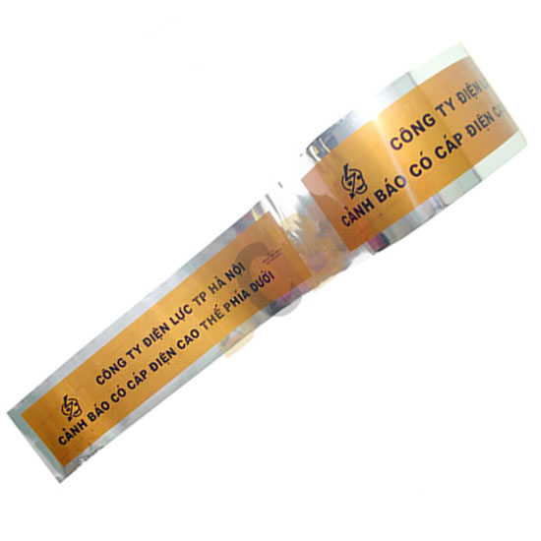
3.3. Tiêu chuẩn kỹ thuật áp dụng cho Biển cảnh báo – Biển tên thiết bị
Cơ sở pháp lý:
- Thông tư 05/2021/TT-BCT ngày 02/8/2021 của Bộ Công Thương về việc quy định chi tiết một số nội dung về an toàn điện
- VB 255/TB-EVNHANOI ngày 07 tháng 04 năm 2022 quy định hệ thống nhận diện thương hiệu EVN
1. Phân loại biển báo An toàn điện
1. Phân loại biển báo An toàn điện
a) Biển báo ATĐ được chia thành biển cấm, biển cảnh báo và biển chỉ dẫn, cụ thể theo Bảng sau:
TT | Loại và nội dung biển | Hình vẽ | Quy cách biển
1 | Biển cấm
a | Cấm trèo! Điện cao áp nguy hiểm chết người | Hình 1a, 1b | Viền và hình tia chớp màu đỏ tươi, nền màu trắng, chữ màu đen
b | Cấm vào! Điện cao áp nguy hiểm chết người | Hình 2
c | Cấm lại gần! Có điện nguy hiểm chết người | Hình 3
d | Cấm đóng điện! Có người đang làm việc | Hình 4 | Viền màu đỏ tươi, nền màu trắng, chữ màu đen
2 | Biển cảnh báo
a | Dừng lại! Có điện nguy hiểm chết người | Hình 5 | Viền màu đỏ tươi, nền màu trắng, chữ màu đen.
b | Cáp điện lực | Hình 6 | Viền, chữ và mũi tên màu xanh tím hoặc đen chìm 1÷2 mm; nền màu trắng.
c | Nguy hiểm có điện | Hình 7 | Viền và hình tia chớp màu đỏ tươi, nền màu trắng, chữ màu đen.
d | Chú ý! Phía trên có điện | Hình 8 | Viền và hình tia chớp màu đỏ tươi, nền màu trắng, chữ màu đen.
b) Ngoài những biển báo ATĐ quy định, đơn vị có thể xây dựng biển báo với nội dung khác để sử dụng nội bộ, phù hợp với tính chất công việc.
2. Đặt biển báo An toàn điện
2.1. Đối với ĐDK, phải đặt biển “CẤM TRÈO! ĐIỆN CAO ÁP NGUY HIỂM CHẾT NGƯỜI” trên tất cả các cột của ĐDK ở độ cao từ 2,0 m đến 2,5 m so với mặt đất về phía dễ nhìn thấy.
2.2. Đối với đường cáp điện ngầm không sử dụng chung công trình hạ tầng kỹ thuật với các loại đường ống hoặc cáp khác, phải đặt biển báo "CÁP ĐIỆN LỰC" trên mặt đất hoặc trên cột mốc, ở vị trí tim rãnh cáp, dễ nhìn thấy và xác định được đường cáp ở mọi vị trí; tại các vị trí chuyển hướng bắt buộc phải đặt biển báo; khoảng cách giữa hai biển báo liền kề không quá 30 m.
2.3. Đối với trạm điện có tường rào bao quanh, phải đặt biển “CẤM VÀO! ĐIỆN CAO ÁP NGUY HIỂM CHẾT NGƯỜI” trên cửa hoặc cổng ra vào trạm.
2.4. Đối với trạm điện treo trên cột, việc đặt biển báo được thực hiện theo quy định đối với ĐDK.
2.5. Đối với trạm biến áp hợp bộ kiểu kín, trạm đóng cắt hợp bộ ngoài trời, tủ phân dây (Tủ Pillar) phải đặt biển “CẤM LẠI GẦN! CÓ ĐIỆN NGUY HIỂM CHẾT NGƯỜI” trên vỏ trạm về phía dễ nhìn thấy.
2.6. Trên bộ phận điều khiển, truyền động thiết bị đóng cắt đã cắt điện cho Đơn vị công tác làm việc phải treo biển “CẤM ĐÓNG ĐIỆN! CÓ NGƯỜI ĐANG LÀM VIỆC”.
2.7. Trên rào chắn phải đặt biển “DỪNG LẠI! CÓ ĐIỆN NGUY HIỂM CHẾT NGƯỜI” về phía dễ nhìn thấy.
2.8. Tại nơi làm việc đã được khoanh vùng, nếu cần thiết: tại khu vực làm việc đặt biển “LÀM VIỆC TẠI ĐÂY”; đầu lối vào khu vực làm việc đặt biển “VÀO HƯỚNG NÀY”, “ĐÃ NỐI ĐẤT”.
2.9. Biển “CẤM TRÈO! ĐIỆN CAO ÁP NGUY HIỂM CHẾT NGƯỜI”, “CẤM VÀO! ĐIỆN CAO ÁP NGUY HIỂM CHẾT NGƯỜI”, “CẤM LẠI GẦN! CÓ ĐIỆN NGUY HIỂM CHẾT NGƯỜI”, “NGUY HIỂM CÓ ĐIỆN”, “CHÚ Ý! PHÍA TRÊN CÓ ĐIỆN” có thể được sơn trực tiếp hoặc lắp đặt biển báo chế tạo rời vào đúng nơi quy định.
*Ghi chú: tại các vị trí trên tủ điều khiển, ở các thiết bị hạ áp, aptomat hạ áp tại các tủ bảng cho phép thay đổi kích thước các biển cho phù hợp với thực tế.
MẪU BIỂN BÁO AN TOÀN ĐIỆN
(Đơn vị đo: mm)
Mẫu số 01. Biển cấm
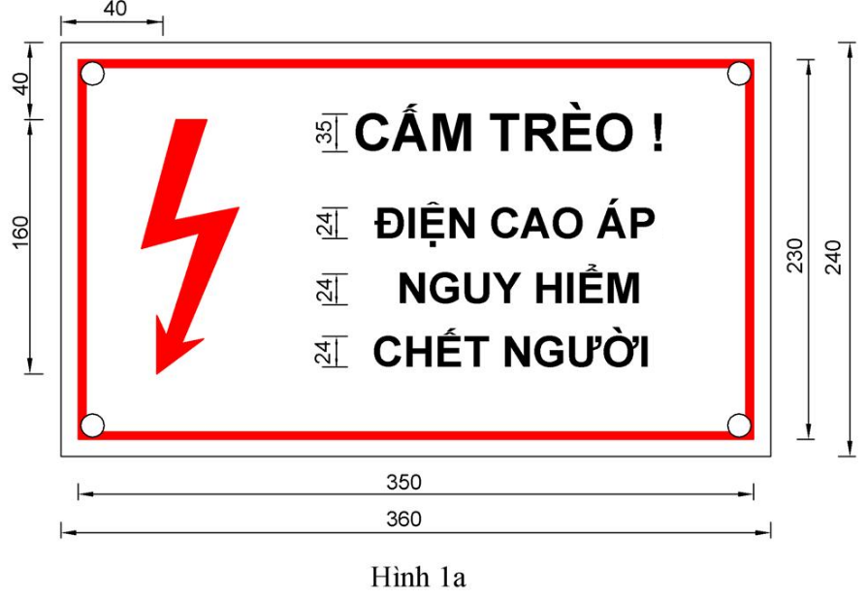
Hình 1a

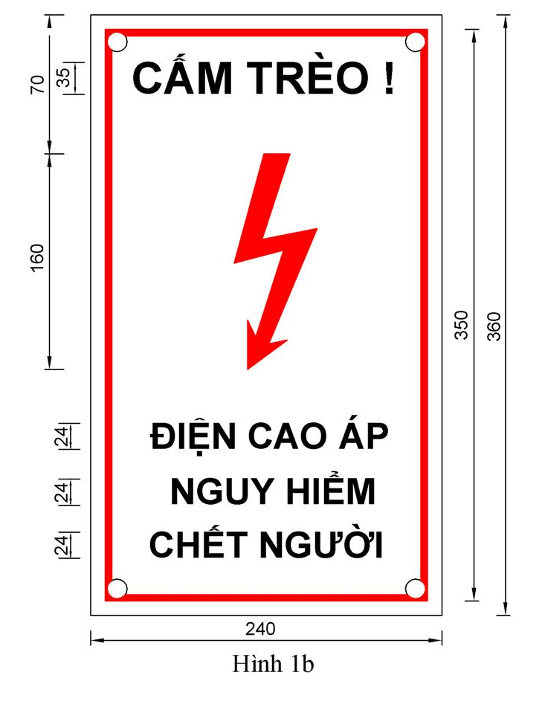
Hình 1b
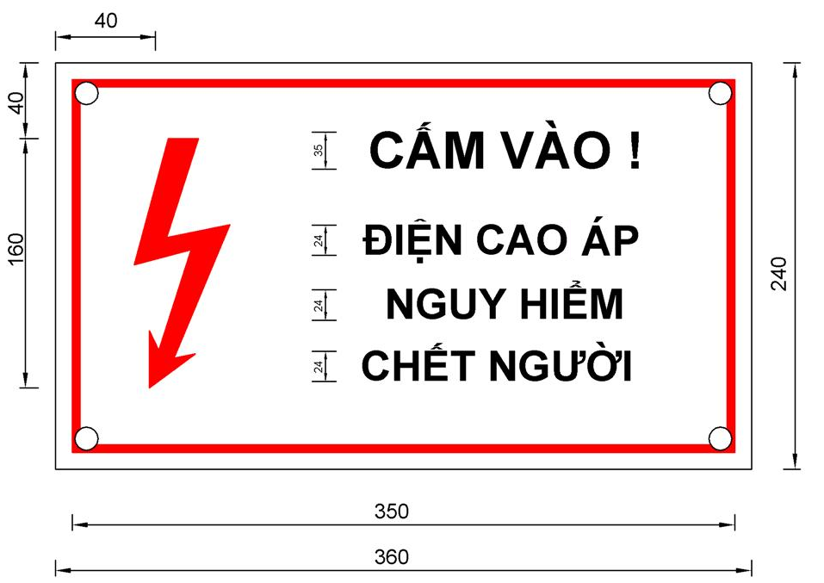
Hình 2

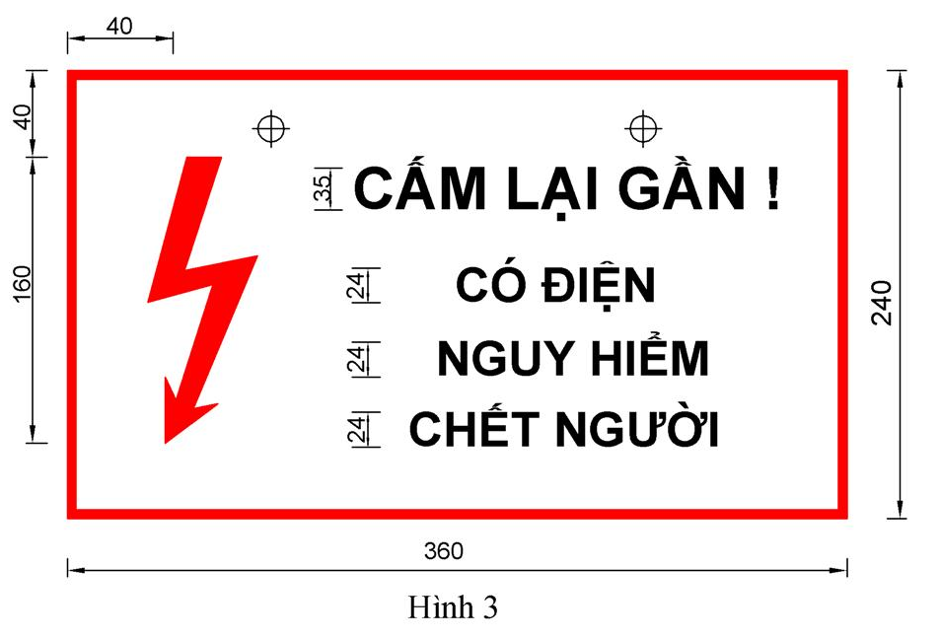
Hình 3
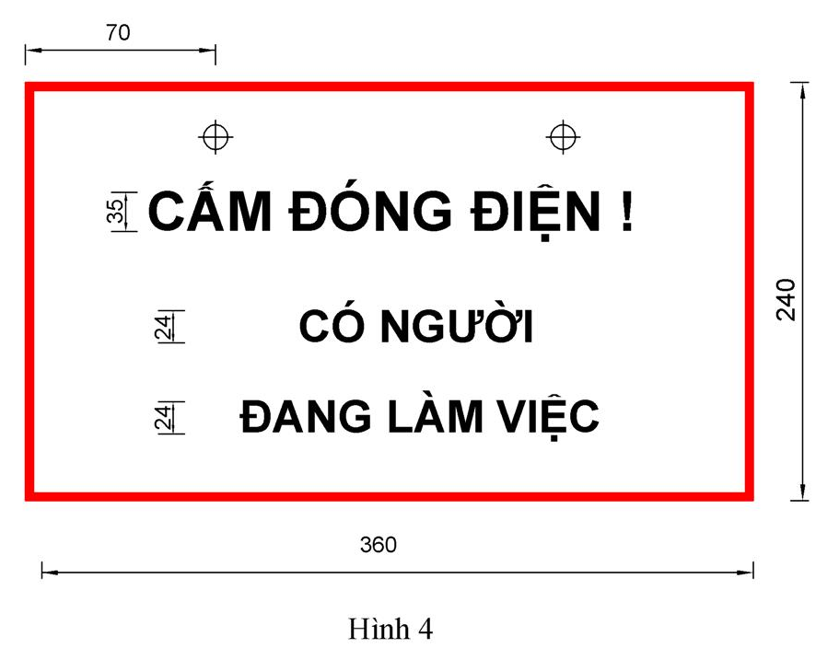
Hình 4
Mẫu số 02. Biển cảnh báo
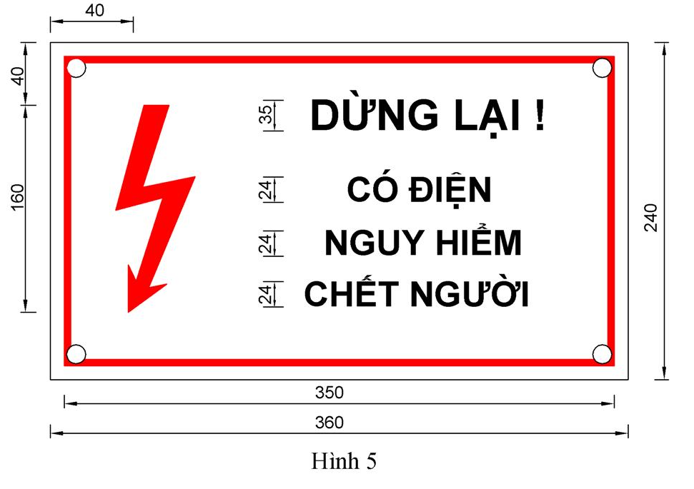
Hình 5
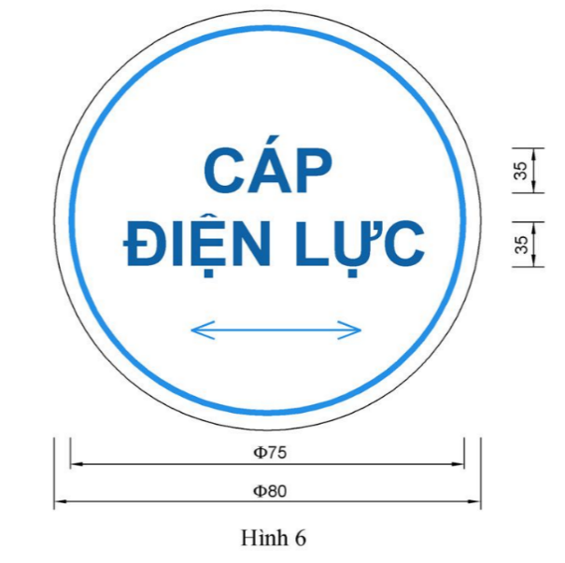
Hình 6
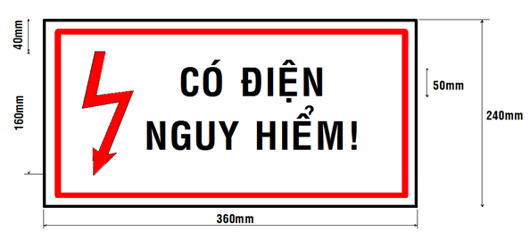
Hình 7
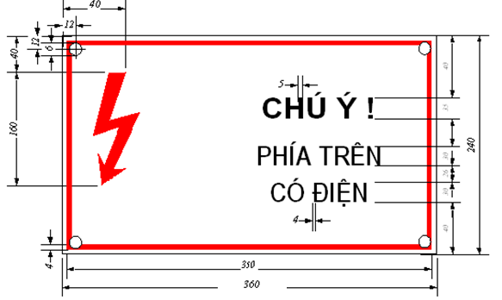
Hình 8
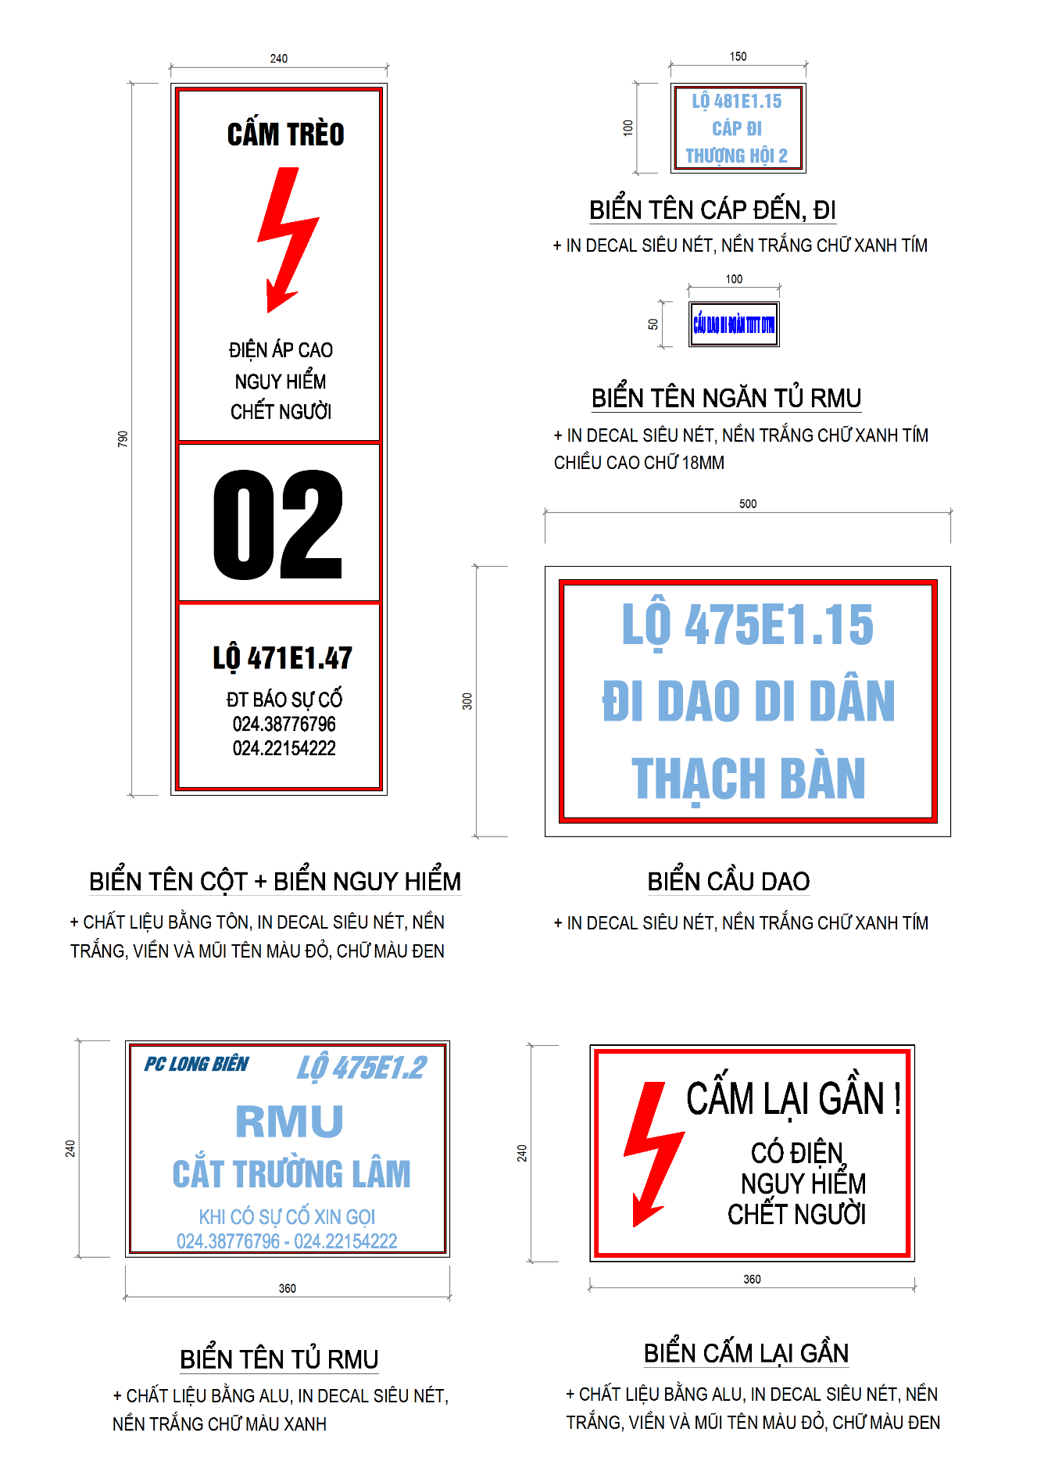
MẪU ÁP DỤNG HỆ THỐNG NHẬN DIỆN THƯƠNG HIỆU ĐỐI VỚI CÁC THIẾT BỊ ĐIỆN VẬN HÀNH TRÊN LƯỚI ĐIỆN
TT | Hạng mục đối tượng, thiết bị | Nhãn hiệu | Bố cục nhãn hiệu | Ghi chú
- Đối với Trạm biến áp
1 | Biển trạm |  |  | Mẫu theo mục 3
2 | MBA |  | Bố cục dọc và kèm họa tiết | Mẫu theo mục 3
3 | RMU |  | Bố cục dọc và kèm họa tiết | Mẫu theo mục 3
4 | Hạ thế |  | Bố cục dọc và kèm họa tiết | Mẫu theo mục 3
- Đối với các thiết bị hạ áp
1 | Tủ Pilar |  | Bố cục dọc và kèm họa tiết | Mẫu theo mục 4

Nhãn hiệu EVNHANOI khi sử dụng phải được lấy từ phiên bản gốc tiêu chuẩn được mã hóa bằng phần mềm đồ họa chuyện dụng. Không được vẽ lại Nhãn hiệu từ các ấn phầm cũng như không được chỉnh sửa Nhãn hiệu từ phiên bản gốc. Tùy theo ngữ cảnh cụ thể, sao cho đảm bảo tính thẩm mỹ cao và khả năng nhận biết Nhãn hiệu tốt nhất.
Hệ thống nhận diện thương hiệu khi áp dụng tại vị trí bằng phẳng, dễ quan sát, không bị tác động bởi ngoại lực, ít chịu ảnh hưởng bởi môi trường và phải đảm bảo không ảnh hưởng đến cách điện, chế độ vận hành bình thường của thiết bị,…).

- Đối với các TBA phân phối trung áp
  - Biển trạm biến áp
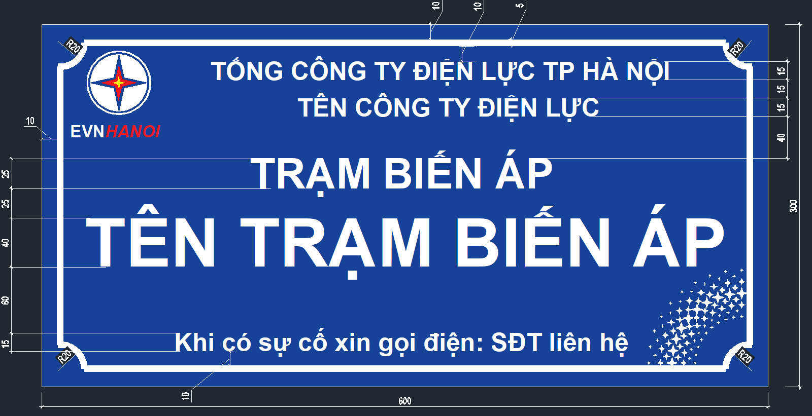
Quy cách:
+ Kích thước: 600x300 (mm)
+ Màu sắc: Chữ trắng, viền trắng, nền xanh (Pantone Blue 072C)
+ Logo: EVNHANOI (theo quy định áp dụng Hệ thống nhận diện thương hiệu của EVN đã ban hành)
+ Góc dưới bên phải: họa tiết đồ họa (theo quy định áp dụng Hệ thống nhận diện thương hiệu của EVN đã ban hành)
+ Kiểu chữ: HelveticaBoldVU
  - Trụ, MBA, tủ hạ thế, tủ RMU
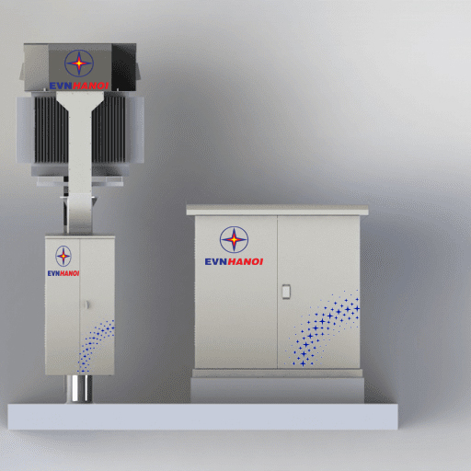
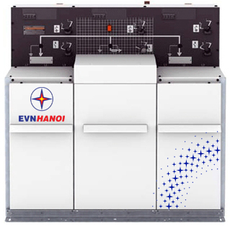
  - Đối với các thiết bị hạ áp
.
3.4. Tiêu chuẩn kỹ thuật áp dụng cho Cầu chì ống tủ RMU 22kV-25A
Cơ sở pháp lý:
Áp dụng Thông báo số 5137/TB-EVNHANOI ngày 27/11/2017 về việc điều chỉnh tiêu chuẩn kỹ thuật tủ RMU
a. Phạm vi:
- Các thông số này bao gồm để thiết kế, chế tạo, thử nghiệm, đóng gói và giao hàng cho ống cầu chì cách điện HRC hay CF) cho tủ RMU. Dòng định mức của ống chì nêu trong bảng dưới đây.
- Các sai khác so với phần Điều kiện kỹ thuật này sẽ được Nhà thầu nêu trong phần
Phụ đính - Các sai khác so với tài liệu thầu.
b. Tiêu chuẩn ứng dụng:
Ống cầu chì cách điện fuse link) HRC được thiết kế theo các tiêu chuẩn sau đây :
IEC 60282-1 : Cầu chì ống giới hạn dòng điện
DIN 43525 : Cầu chì cao p điện p từ 6,6kV trở lên
VDE 0670 Part 402/IEC 60787 : Lựa chọn cầu chì giới hạn dòng điện cho máy
biến áp.
c. Yêu cầu kỹ thuật:
Ống chì HRC cho tủ RMU dùng để bảo vệ máy biến áp phân phối trong các trường hợp quá tải hay ngắn mạch. Đặc tính của dây chì fuse link) có các tính chất sau: cầu chì loại hạn chế dòng điện có công suất ngắt cao. Đặc tính thời gian dòng điện của cầu chì tuân thủ theo tiêu chuẩn IEC 60282-1, mục 3.3.3.
Ống chì được làm bằng sứ có khả năng chịu nhiệt và khả năng chịu tác động cơ học cao. Bên trong ống chì được chứa cát có khả năng dập hồ quang tốt. Hệ thống cần đẩy striker system) có cảm biến nhiệt được đặt ở mức khoảng 1200C để đảm bảo cho ống chì không cắt đối với các quá tải hay ngắn mạch thoáng qua.
Dưới đây là yêu cầu về một số thông số kỹ
thuật chủ yếu của ống chì :
Kích thước và số liệu của ống cầu chì H C
In | L | D | I1 | I3 | Pn
A | mm | mm | kA | A | W
25 | 442 | 50-70 | 25 | 76- 105 | 60-80
Trong đó:
- In: dòng điện định mức
- Un: Điện áp định mức
- I1: Dòng ngắn mạch lớn nhất đối với dây chì được thử nghiệm
- I3: Dòng cắt nhỏ nhất
- Pn: tổn thất công suất ở dòng định mức
- L: Chiều dài ống cầu chì
- D: Đường kính ống cầu chì
d. Thông tin cần đưa vào tài liệu dự thầu:
- Giấy chứng nhận thử nghiệm điển hình
- Tài liệu kỹ thuật và phần mô tả cầu chì sẽ cung cấp
- Phụ đính các đặc điểm kỹ thuật riêng và cam kết
e. Thử nghiệm
Dây chảy phải được thí nghiệm phù hợp với các tiêu chuẩn IEC-282 hay tương
đương được thực hiện với một phòng thí nghiệm độc lập.
Toàn bộ thiết bị phải qua thử nghiệm routine test tại nhà máy sản xuất phù hợp
với tiêu chuẩn IEC-282 hay tương đương.
f. Đóng gói và giao hàng
Cầu chì ống HRC phải được đóng gói trong hộp carton và đóng trong thùng
bằng gỗ với số lượng thiết bị phù hợp.
g. Đặc tính kỹ thuật và cam kết:
Stt | Mô tả | Đơn vi | Yêu cầu | Đề suất &  Cam kết
1 | Nhà sản xuất  Mã hiệu sản phẩm  Nước sản xuất
2 | Loại
3 | Dòng định mức  25 | A | 25
4 | Dòng ngắn mạch I1 | KA | ≥25
5 | Dòng cắt nhỏ nhất I3  25A | A | 76- 105
6 | Tổn thất công suất ở dòng định mức  25A | W | 60-80
7 | Đường kính  25A | mm | 50-70
8 | Chiều dài L | mm | 442
9 | Tài liệu kỹ thuật và bản vẽ |  | Có
10 | Biên bản thử nghiệm điển hình |  | Có

Ghi chú:
- Nhà thầu phải đệ trình catalog và tài liệu hướng dẫn vận hành, lắp đặtt của ống cầu chì bằng tiếng Việt và tiếng Anh.
- Các thông số kỹ thuật phải thể hiện rõ trên Catalogue hoặc trên Website chính thức của thiết bị chào thầu.
- Các thiết bị mới 100%, đồng bộ nguyên chiếc, được sản xuất trong vòng 2 năm tính đến thời điểm mở thầu.
- Tất cả các số liệu trên được xác nhận bởi nhà thầu.
3.5. Tiêu chuản kỹ thuật áp dụng cho Cosse ép xử lý đồng nhôm; Cosse ép đồng.

Cơ sở pháp lý

QĐ số 3446/QĐ-EVNHANOI ngày 01/06/2021về việc TCKT cáp hạ áp và phụ kiện, cáp nhị thứ trên lưới điện hạ áp trong EVNHANOI

- Yêu cầu chung:
Tiêu chuẩn kỹ thuật này được áp dụng cho cosse ép để đấu nối với dây dẫn vào bản cực đồng của MCCB, thiết bị... được lắp đặt trên đường dây hạ áp.
- Tiêu chuẩn áp dụng:
TCVN 3624-81 Các mối nối tiếp xúc điện. Quy tắc nghiệm thu và phương pháp thử
AS 1154.1 Cách điện và phụ kiện cho đường dây dẫn điện trên không.
Và các tiêu chuẩn liên quan; các tiêu chuẩn tương đương hoặc cao hơn
- Thiết kế và lắp đặt:
- Loại đai ép cho ống nối là loại lục giác.
- Điện trở của ống nối sau khi ép không vượt quá 75% của dây dẫn có chiều dài tương đương.
- Ghi nhãn: Mỗi cosse ép phải có các ký hiệu được khắc chìm/nổi không phai như sau:
+ Tên nhà sản xuất.
+ Mã hiệu của sản phẩm, loại dây dẫn, tiết diện của dây dẫn.
+ Có các vị trí ép phải được khắc chìm
- Cosse ép đồng - nhôm
- Cosse ép là loại được thiết kế sử dụng cho mối nối đồng nhôm, bản cực đấu nối vào thiết bị bằng đồng, chịu lực cao, có tính dẫn điện tốt, phần thân ống được xử lý để có thể nối với cáp nhôm.
- Cosse ép loại 01 lỗ bắt bu lông dùng cho cáp tiết diện từ 16mm² đến 150mm².
- Cosse ép loại 02 lỗ bắt bu lông dùng cho cáp tiết diện từ 185mm² đến 400mm².
- Bản cực đấu nối vào thiết bị phải làm toàn bộ bằng đồng, mối nối tiếp giáp giữa đồng và nhôm được xử lý tại phần thân ống.
- Bên trong của các ống ép phải được bơm sẵn compound gia tăng tiếp xúc điện
- Thân đầu cosse ép làm bằng nhôm, bản cực bằng đồng chịu lực cao, có tính dẫn điện tốt.
- Cosse ép đồng
- Cosse ép là loại làm bằng đồng mạ thiết, chịu lực cao, có tính dẫn điện tốt
- Cosse ép loại 01 lỗ bắt bu lông dùng cho cáp tiết diện từ 16mm² đến 150mm².
- Cosse ép loại 02 lỗ bắt bu lông dùng cho cáp tiết diện từ 185mm² đến 400mm².
- Bên trong của các ống ép phải được bơm sẵn compound gia tăng tiếp xúc điện.
- Cosse ép làm bằng đồng chịu lực cao, có tính dẫn điện tốt.

4. Thông tin được đưa vào tài liệu thầu
- Nhà thầu phải có Phụ lục C - Đặc điểm kỹ thuật riêng và cam kết đối với từng loại cosse ép và trình cùng các tài liệu sau đây:
- - Các bản vẽ chi tiết chỉ ra kích cỡ cosse ép sử dụng với các loại cáp tương ứng.
- - Hướng dẫn chi tiết các sử dụng.
- - Mẫu sản phẩm kèm theo.
- - Nhà thầu phải đưa ra giấy chứng nhận thử nghiệm mẫu và chứng minh rằng các loại cosse ép này đã được giao và sử dụng ít nhất là 03 năm ở những nước có điều kiện khí hậu tương tự như ở Việt Nam.

5. Yêu cầu về thử nghiệm:
- Thử nghiệm phải thực hiện trên các mẫu lấy bất kỳ từ lô vật liệu được cung cấp phù hợp với các tiêu chuẩn tương ứng.
- Thử nghiệm xuất xưởng: Các biên bản thử nghiệm xuất xưởng được thực hiện bởi nhà sản xuất trên mỗi sản phẩm sản xuất ra tại nhà sản xuất để chứng minh khả năng đáp ứng các yêu cầu kỹ thuật hợp đồng sẽ được nộp cho người mua khi giao hàng. Các thử nghiệm phải được thực hiện theo tiêu chuẩn IEC, AS 1154.1 và TCVN 3624-81 hoặc tương đương:
+ Kiểm tra các kích thước
+ Kiểm tra các ký hiệu
- Thử nghiệm điển hình: Các biên bản thử nghiệm điển hình được thực hiện bởi một phòng thí nghiệm độc lập trên các sản phẩm tương tự phải được đệ trình trong hồ sơ dự thầu để chứng minh khả năng đáp ứng hoặc cao hơn yêu cầu của đặc tính kỹ thuật này. Các thử nghiệm này phải được thực hiện theo tiêu chuẩn IEC, AS 1154.1 và TCVN 3624-81 hoặc tương đương:
+ Đo điện trở tiếp xúc.
+ Độ tăng nhiệt khi mang dòng định mức.
+ Khả năng chịu dòng ngắn mạch tương ứng với tiết diện cáp.
+ Thử chu kỳ nhiệt gồm 250 chu kỳ.
- Trong trường hợp thử nghiệm điển hình chỉ được thực hiện bởi phòng thí nghiệm thử nghiệm của chính nhà sản xuất, kết quả thử nghiệm có thể được chấp nhận với điều kiện thử nghiệm được chứng kiến hoặc chứng nhận bởi một đại diện được ủy quyền từ các cơ quan kiểm tra quốc tế độc lập (ví dụ như KEMA, CESI, SGS, vv...) hoặc phòng thử nghiệm của nhà sản xuất đã được công nhận hợp lệ, bởi một cơ quan công nhận quốc tế, để thực hiện theo tiêu chuẩn ISO/IEC tiêu chuẩn
- Nội dung biên bản thử nghiệm phải trình bày tất cả các thông tin như tên, địa chỉ, chữ ký và / hoặc con dấu của phòng thí nghiệm, (ii.) các mẫu thử, hạng mục kiểm tra, các tiêu chuẩn áp dụng, khách hàng, ngày thử nghiệm, ngày phát hành, vị trí thử nghiệm, chi tiết thử nghiệm, phương pháp thử, kết quả thử, sơ đồ mạch, vv, và (iii.) thông số, loại sản phẩm, nhà sản xuất, nước xuất xứ, chi tiết kỹ thuật của sản phẩm được thử nghiệm để xem xét chấp nhận được.

6. Đóng gói và giao hàng
- Khi giao hàng các vật tư phải được đóng gói trong các thùng gỗ/các-tông.

7. Bảng yêu cầu về đặc tính kỹ thuật:
- Bảng yêu cầu về đặc tính kỹ thuật đầu cốt xử lý đồng nhôm:
TT | Hạng mục | Đơn vị đo | Yêu cầu
1 | Nhà sản xuất |  | Nhà thầu nêu rõ
2 | Mã hiệu sản phẩm |  | Nhà thầu nêu rõ
3 | Nước sản xuất |  | Nhà thầu nêu rõ
4 | Tiêu chuẩn quản lý chất lượng |  | Nhà thầu nêu rõ
5 | Tiêu chuẩn áp dụng |  | TCVN 3624-81; AS 1154.1 hoặc tương đương hoặc cao hơn
6 | Loại đai ép cho cosse ép |  | Loại lục giác
7 | Tiết diện của dây dẫn | mm²
 | C-A35  C-A 50  C-A 70  C-A 95  C-A 120  C-A 150  C-A 185  C-A 240 |  | 35  50  70  95  120  150  185  240
8 | Khả năng chịu được dòng điện liên tục | A
 | C-A35  C-A 50  C-A 70  C-A 95  C-A 120  C-A 150  C-A 185  C-A 240 |  | 170  220  270  320  380  440  500  590

9 | Khả năng chịu được dòng điện ngắn mạch | kA/s
 | C-A35  C-A 50  C-A 70  C-A 95  C-A 120  C-A 150  C-A 185  C-A 240 |  | Nhà thầu nêu rõ
10 | Điện trở của ống nối sau khi ép |  | Nhà thầu nêu rõ
11 | Kiểm tra và thử nghiệm |  | Nhà thầu nêu rõ
12 | Ghi nhãn |  | Việc ghi nhãn phải đảm bảo rõ và bền
13 | Bao gói |  | Phải được đóng gói để dễ dàng và thuận tiện cho việc bảo quản trong kho cũng như vận chuyển
14 | Tài liệu kỹ thuật. bản vẽ chế tạo |  | có
15 | Biên bản thí nghiệm Type Test và Routine Test |  | có

- Bảng yêu cầu về đặc tính kỹ thuật đầu cốt đồng:
TT | Mô tả | Đơn vị đo | Yêu cầu
1 | Tên nhà sản xuất
2 | Xuất xứ
3 | Mã hiệu
 | C10
 | C25
 | C35
 | C50
 | C95
 | C120
 | C150
 | C240
4 | Tiêu chuẩn quản lý chất lượng
5 | Tiêu chuẩn áp dụng
6 | Loại
7 | Loại đai ép cho cosse ép |  | Loại lục giác
8 | Tiết diện của dây dẫn | mm2 | mm2
 | C10 |  | 10
 | C25 |  | 25
 | C35 |  | 35
 | C50 |  | 50
 | C95 |  | 95
 | C120 |  | 120
 | C150 |  | 150
 | C240 |  | 240
9 | Khả năng chịu được dòng điện liên tục | A | A
 | C10
 | C25
 | C35 |  | 220
 | C50 |  | 270
 | C95 |  | 340
 | C120 |  | 420
 | C150 |  | 540
 | C240 |  | 630
10 | Khả năng chịu được dòng điện ngắn mạch | kA/s | kA/s
 | C10
 | C25
 | C35
 | C50
 | C95
 | C120
 | C150
 | C240
11 | Điện trở của ống nối sau khi ép
12 | Kiểm tra và thử nghiệm |  | Như mục 5
13 | Ghi nhãn |  | Việc ghi nhãn phải đảm bảo rõ và bền
14 | Bao gói |  | Phải được đóng gói để dễ dàng và thuận tiện cho việc bảo quản trong kho cũng như vận chuyển
15 | Tài liệu kỹ thuật. bản vẽ chế tạo |  | có
16 | Biên bản thí nghiệm Type Test và Routine Test |  | có

Ghi chú:
- Tất Nhà thầu phải đệ trình catalog và tài liệu hướng dẫn lắp đặt, vận hành Cosse ép bằng tiếng Việt và tiếng Anh.
- Các thông số kỹ thuật phải thể hiện rõ trên Catalogue hoặc trên Website chính thức của thiết bị chào thầu.
- Cosse ép mới 100%, đồng bộ nguyên chiếc, được sản xuất trong vòng 2 năm tính đến thời điểm mở thầu.
- Tất cả các số liệu trên được xác nhận bởi nhà thầu

3.6. Tiêu chuẩn kỹ thuật áp dụng cho Gạch Không nung 220X105X60
Điều 1. Phạm vi áp dụng
- Tiêu chuẩn này áp dụng cho gạch bê tông được sản xuất từ hỗn hợp bê tông cứng dùng trong các công trình xây dựng.
Điều 2. Tiêu chuẩn áp dụng
- TCVN 6477:2016 - Gạch bê tông
Điều 3. Phân loại, hình dạng và ký hiệu
3.1 Phân loại:
+ Theo đặc điểm cấu tạo, gạch bê tông được phân thành gạch đặc (GĐ) và gạch rỗng (GR) như ví dụ ở Hình 1.
+ Theo mục đích sử dụng, gạch bô tông được phân thành gạch thường (xây có trát), gồm gạch đặc thường (GĐt), gạch rỗng thường (GRt) và gạch trang trí (xây không trát), gồm gạch đặc trang trí (GĐtt), gạch rỗng trang trí (GRtt).
+ Theo mác gạch, gạch bê tông được phân thành các loại M3,5; M5,0; M7,5; M10,0: M12,5; M15,0; và M20,0.
3.2 Hình dạng
Ví dụ về hình dạng của gạch bê tông được thể hiện ở Hình 1.
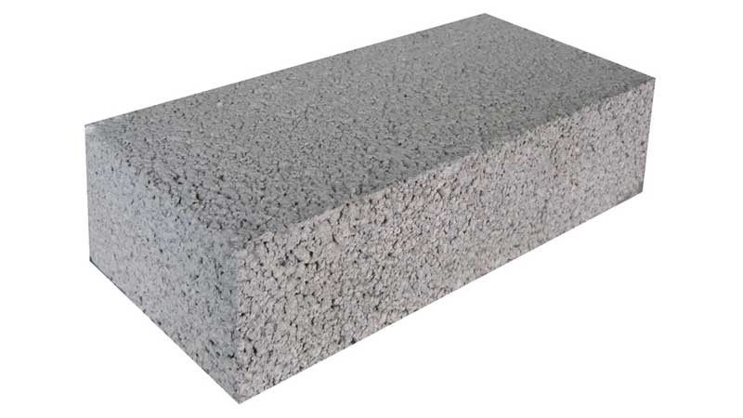
CHÚ DẪN: 1a-gạch rỗng; | 1b-gạch đặc
3.3 Ký hiệu
3.3.1 Ký hiệu kích thước cơ bản
Ký hiệu kích thước cơ bản của viên gạch bê tông được thể hiện ở Hình 2.
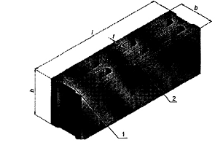 | CHÚ DẪN:  1 – thành ngang;  2 – thành dọc; | l – chiều dài;  b – chiều rộng;  h – chiều cao;  t – chiều dày thành.
Hình 2 – Ký hiệu kích thước cơ bản của viên gạch bê tông

3.4 Ký hiệu:
Ký hiệu viên gạch bê tông được ghi theo thứ tự sau: loại-mác-chiều dàixchiều rộngxchiều cao-số hiệu tiêu chuẩn.
Ví dụ:
+ Gạch bê tông đặc thường, mác 7,5 MPa, chiều dài 220 mm, chiều rộng 105 mm, chiều cao 60 mm, phù hợp với TCVN 6477:2016 được ký hiệu: GĐt-M7,5-220x105x60-TCVN 6477:2016.
+ Gạch bê tông rỗng trang trí, mác 10,0 MPa, chiều dài 210 mm, chiều rộng 100 mm, chiều cao 60 mm, phù hợp với TCVN 6477:2016 được ký hiệu: GRtt-M10,0-210×100x60-TCVN 6477:2016.
Điều 4. Yêu cầu kỹ thuật:
4.1. Kích thước và mức sai lệch
Yêu cầu kích thước của các loại gạch và mức sai lệch cho phép được quy định trong Bảng 1.
Bảng 1 – Kích thước và mức sai lệch kích thước của viên gạch bê tông
Kích thước tính bằng milimet
Chiều dài, l | Mức sai lệch chophép | Chiều rộng, b | Mức sai lệch cho phép | Chiều cao, h | Mức sai lệch cho phép | Chiều dày thành ở vị trí nhỏ nhất, t , không nhỏ hơn
 |  |  |  |  |  | Gạch block sản xuất theo công nghệ rung ép | Gạch ống sản xuất theo công nghệ ép tĩnh
390 | ± 2 | 80 ÷ 200 | ± 2 | 60 ÷ 190 | ± 3 | 20 | 10
220 | ± 2 | 105 | ± 2 | 60 | ± 3 | 20 | 10
210 | ± 2 | 100
200 | ± 2 | 95
CHÚ THÍCH: Có thể sản xuất các loại gạch bê tông có kích thước khác theo yêu cầu của khách hàng.
4.2. Yêu cầu ngoại quan
4.2.1 Màu sắc của viên gạch trang trí trong cùng một lô phải đồng đều.
4.2.2 Khuyết tật ngoại quan được quy định tại Bảng 2.
Bảng 2 – Khuyết tật ngoại quan cho phép
Loại khuyết tật | Mức cho phép theo loại gạch
Loại khuyết tật | Gạch thường | Gạch trang trí
1. Độ cong vênh trên bề mặt, mm, không lớn hơn. | 3 | 1*
2. Số vết sứt vỡ ở các góc cạnh sâu (5 ÷ 10) mm, dài (10 ÷ 15) mm, không lớn hơn. | 2 | 0
3. Vết sứt vỡ sâu hơn 10 mm, dài hơn 15 mm. | Không cho phép
4. Số vết nứt có chiều dài đến 20 mm, không lớn hơn. | 1 | 0
5. Vết nứt dài hơn 20 mm. | Không cho phép
* không áp dụng đối với gạch trang trí có bề mặt sần sùi hoặc Iượn sóng.
4.2.3 Độ rỗng của viên gạch không lớn hơn 65 %.
4.3 Yêu cầu về tính chất cơ lý
Cường độ chịu nén, khối lượng, độ hút nước và độ thấm nước của viên gạch bê tông như quy định trong Bảng 3.
Bảng 3 – Yêu cầu cường độ chịu nén, độ hút nước và độ thấm nước
Mác gạch | Cường độ chịu nén, MPa |  | Khối lượng viên gạch, kg, không lớn hơn |  | Độ hút nước, % khối lượng, không lớn hơn | Độ thấm nước,L/m².h,  không lớn hơn
Mác gạch | Trung bình cho ba mẫu thử, không nhỏ hơn | Nhỏ nhất cho một mẫu thử
 |  |  |  |  | Gạch xây không trát | Gạch xây có trát
M3,5 | 3,5 | 3,1 | 20 | 14 | 0,35 | 16
M5,0 | 5,0 | 4,5
M7,5 | 7,5 | 6,7 | 20 | 12 | 0,35 | 16
M10,0 | 10,0 | 9,0
M12,5 | 12,5 | 11,2
M15,0 | 15,0 | 13,5
M20,0 | 20,0 | 18,0

Điều 5. Ghi nhãn, vận chuyển và bảo quản
5.1 Ghi nhãn
Trên pallet chứa sản phẩm phải có nhãn và trong hồ sơ hàng hóa kèm theo ghi rõ:
- Tên, địa chỉ cơ sở sản xuất;
- Số hiệu lô sản phẩm;
- Ký hiệu loại sản phẩm theo quy định tại Điều 3.3 của tiêu chuẩn này;
- ngày, tháng, năm sản xuất
Khi xuất xưởng phải có phiếu kiểm tra chất lượng cho mỗi lô hàng, trong đó thể hiện kết quả thử các chỉ tiêu chất lượng theo tiêu chuẩn này.
5.2 Vận chuyển và bảo quản
- Gạch được xếp theo từng lô và được chèn cẩn thận để tránh sứt vỡ.
- Có thể vận chuyển bằng mọi phương tiện.
- Không ném, đổ đống khí bốc dỡ, vận chuyển.
3.7 Tiêu chuẩn kỹ thuật

Hộp phân dây cho cáp vào
- Yêu cầu chung
- Hộp phân dây làm bằng vật liệu composit hoặc nhựa ABS ép phun hoặc nhựa PC-GF (Polycarbonate) có gia cường sợi thủy tinh (Glass Fiber reinforced) hoặc nhựa UPVC (Unplasticized Poly Vinyl Chloride),, màu ghi sáng, kích thước gọn nhỏ, có khả năng chống va đập cơ học tốt, đảm bảo tuổi thọ 20 năm trong điều kiện làm việc ngoài trời, khí hậu nhiệt đới (nhiệt độ môi trường tối đa là 450C)
- Hộp phân dây phải phù hợp mức bảo vệ IP 54, có độ bền va đập > 20J đảm bảo theo tiêu chuẩn IEC 62262:2002. Cửa hộp là loại khớp ghép (không dùng bản lề) được bắt khoá bằng bu lông mũ tam giác, có dụng cụ mở kèm theo.
- Vị trí cáp vào và ra bố trí ở đáy hộp, phù hợp cho một đường cáp vào 3 pha 4 dây tiết diện đến 4*95 mm² và 12 đường cáp ra tiết diện đến 2*25mm2. Các lỗ cáp phải có nắp bịt cáp có nhiều khấc đảm bảo vừa khít với các tiết diện cáp khác nhau.
- Hộp phân dây phải phù hợp để lắp đặt được cả trên tường và trên cột bê tông đuờng kính 200-300mm. Có đầy đủ các phụ kiện để treo hộp trên cột và trên tường. Các chi tiết bằng thép phải được mạ.
- Hàng kẹp đấu dây vào và dây ra trong hộp phân dây phải đảm bảo đấu được cáp đồng, đảm bảo tải điện, đảm bảo tiếp xúc tốt cho loại dây cáp nhiều sợi và cung cấp kèm theo đủ các đầu cốt xử lý đồng - nhôm để đấu được cả dây nhôm. Kẹp đấu cáp vào phù hợp với cáp tiết diện đến 95mm². Đối với 3 pha lửa, mỗi pha có 4 vị trí để đấu cáp ra, phù hợp với cáp tiết diện đến 25mm². Riêng pha trung tính có tối thiểu 12 vị trí đấu dây ra tiết diện đến 25mm². Trong trường hợp hàng kẹp sử dụng vít ép bắt dây tại cầu đấu, yêu cầu phải sử dụng tối thiểu 02 vít đấu/vị trí cáp vào/ra để đảm bảo tiếp xúc trong quá trình vận hành lâu dài.
- Tiêu chuẩn áp dụng
- IEC-60529: Phân loại mức độ bảo vệ đối với hòm kín.
- IEC 62262:2002 Tiêu chuẩn mức độ bảo vệ do vỏ bọc cho thiết bị điện chống lại các tác động cơ học bên ngoài (mã IK).
- IEC 60439-5 Các yêu cầu đặc biệt cho các cụm lắp đặt ở ngoài trời ở nơi công cộng - Tủ phân phối để phân phối điện trong mạng điện
- Và các tiêu chuẩn liên quan; các tiêu chuẩn tương đương hoặc cao hơn.
- Yêu cầu khác
  - Yêu cầu về biên bản thử nghiệm xuất xưởng :
- Kiểm tra độ tăng nhiệt của các phần đấu nối trong hộp phân dây
+ Độ tăng nhiệt
+ Khả năng chịu nhiệt ở 1000C trong 5h
- Thử cấp bảo vệ IP
- Thử độ bền va đập
  - Yêu cầu thử nghiệm điển hình:
Hộp phân dây phải có biên bản thử nghiệm điển hình thực hiện bởi phòng thử nghiệm độc lập trên sản phẩm tương tự để chứng minh sản phẩm phù hợp với đặc tính kỹ thuật của hồ sơ mời thầu. Biên bản này thực hiện theo tiêu chuẩn IEC hoặc tiêu chuẩn tương đương, bao gồm các hạng mục:
- Thử cấp bảo vệ IP
- Thử độ bền va đập
  - Yêu cầu về thử nghiệm nghiệm thu:
+ Hộp phân dây cần được thử nghiệm mẫu khi nghiệm thu. Thử nghiệm này phải được thực hiện theo tiêu chuẩn IEC hoặc các tiêu chuẩn tương đương.
+ Yều cầu thử nghiệm nghiệm thu có thể được nêu rõ trong hồ sơ thầu. Số lượng mẫu thử như sau:
Số lượng mẫu thử (p) | Số lượng của một lô (n)
P = 1 | n < 50
p = ² | 50 < n < 100
p = 4 | 100 < n < 500
p = 4 + 1.5n/1000 | 500 < n < 20000
p = 19 + 0.75n/1000 | n > 20000

4. Bảng yêu cầu về đặc tính kỹ thuật:
STT | Mô tả | Đơn vị | Yêu cầu
1. | Nhà sản xuất |  | Nêu cụ thể
2. | Mã hiệu sản phẩm |  | Nêu cụ thể
3. | Nước sản xuất |  | Nêu cụ thể
4. | Tiêu chuẩn áp dụng |  | IEC-60529, IEC 62262:2002 hoặc tương đương
5. | Tiêu chuẩn thử nghiệm |  | IEC-60529, IEC 62262:2002 hoặc tương đương
6. | Cấp bảo vệ |  | IP54
7. | Vật liệu chế tạo |  | Nêu cụ thể
8. | Khả năng chống tia cực tím |  | Đáp ứng
9. | Khả năng chịu tác động của ngoại lực | J | > 20 (IEC 62262:2002)
10. | Cửa hộp + Khoá |  | Nêu cụ thể
11. | Thanh chia điện |  | Nêu cụ thể
12. | + Vật liệu |  | Hợp kim đồng mạ thiếc
13. | + Kích thước | mm | Nêu cụ thể
14. | Số lỗ và tiết diện cáp vào hộp |  | 01 lỗ cho cáp vào có tiết diện 3595mm²
15. | Số lỗ và tiết diện cáp ra khỏi |  | 12 lỗ cho cáp ra có tiết diện 6-
 | hộp |  | 25mm²
16. | Phụ kiện để lắp đặt (có thể lắp đặt cả trên cột lẫn trên tường) |  | Đáp ứng
17. | Kích thước hộp Dài x Rộng x Sâu | mm | Nêu cụ thể
18. | Trọng lượng hộp | ^{k}g | Nêu cụ thể
19. | Tài liệu kỹ thuật và bản vẽ mô tả |  | Đáp ứng
20. | Biên bản thí nghiệm điển hình |  | Đáp ứng

3.8. Tiêu chuẩn kỹ thuật áp dụng cho Kẹp néo (ngừng) cáp LV-ABC tự treo.

Cơ sở pháp lý

QĐ số 3446/QĐ-EVNHANOI ngày 01/06/2021về việc TCKT cáp hạ áp và phụ kiện, cáp nhị thứ trên lưới điện hạ áp trong EVNHANOI
- Yêu cầu chung:
Tiêu chuẩn kỹ thuật này áp dụng cho kẹp néo (ngừng) cáp nhôm vặn xoắn hạ áp có 2 lõi, 4 lõi, cách điện XLPE 0.6/1kV, loại cáp tự treo, ký hiệu [LV- ABC] có tiết diện 4x50 - 4x150mm², lắp đặt ngoài trời trên đường dây phân phối hạ áp trên không. Các kẹp này sẽ được móc vào bulông đuôi neo hoặc bulông mốc hoặc bulông mắc cố định trên trụ bêtông để ngừng cáp LV-ABC.
- Tiêu chuẩn áp dụng:
- TCVN 5408: Bảo vệ chống ăn mòn, lớp phủ mạ kẽm nóng, yêu cầu kỹ thuật và phương pháp thử.
- AS 3766: Phụ kiện cơ khí cho cáp bó trên không điện áp thấp.
Và các tiêu chuẩn liên quan; các tiêu chuẩn tương đương hoặc cao hơn
- Thiết kế và lắp đặt:
- Loại: Kẹp néo (ngừng) cáp phải là loại bulông, có khả năng kẹp chặt cáp nhôm vặn xoắn hạ áp có 2 lõi, 4 lõi, cách điện XLPE 0.6/1kV, loại cáp tự treo, ký hiệu [LV-ABC], kẹp bao gồm:
- Ngàm kẹp: làm bằng nhựa có tăng cường sợi thuỷ tinh, bền với tia tử ngoại, chống rạn nứt, lão hóa và ăn mòn, phù hợp để vận hành tốt ở vùng nhiệt đới, vùng biển, vùng ô nhiễm công nghiệp... đảm bảo không làm hư hỏng cách điện cáp
- Thân kẹp bên ngoài: gồm 2 thanh thép; một đầu có 1 bulông và chốt gài bằng thép không gỉ hoặc 1 bulông và đai ốc khóa dùng để ngừng kẹp; đầu còn lại có 2 bulông bao gồm đai ốc và vòng đệm vênh dùng để ép chặt cáp. Các chi tiết kim loại làm bằng thép không gỉ hoặc làm bằng thép mạ kẽm nhúng nóng có bề dày lớp mạ kẽm tối thiểu 55 um
- Các cạnh của các thanh kim loại phải được bo tròn nhằm giảm thiểu khả năng hư hỏng cáp
- Giữa các ngàm kẹp phải có lò xo để tự mở ra khi mở bulông siết nhằm dễ dàng đặt cáp
- Tiết diện cáp danh định:
+ LV-ABC 4x50: 4x50 mm²
+ LV-ABC 4x70: 4x70 mm²
+ LV-ABC 4x95: 4x95mm²
+ LV-ABC 4x120: 4x120 mm²
+ LV-ABC 4x150: 4x150 mm²
- Lực phá hủy tối thiểu của kẹp trong 1 phút (theo AS 3766):
+ LV-ABC 4x50: 23.8 kN
+ LV-ABC 4x70: 33.2 kN
+ LV-ABC 4x95: 43 kN
+ LV-ABC 4x120: 57.1 kN
+ LV-ABC 4x150: 71.4 kN
- Độ bền điện áp giữa các phần mang điện trong 1 phút: 4 kVrms
- Nhiệt độ môi trường cực đại: 45⁰C
- Độ ẩm môi trường tương đối cực đại: 100%
- Ghi nhãn: Kẹp phải được ghi nhãn theo tiểu chuẩn AS 3766 với các nội dung sau (việc ghi nhãn phải đảm bảo rõ và bền):
+ Nhãn hiệu/tên nhà sản xuất
+ Số lõi, tiết diện mỗi lõi...
- Bao gói: Kẹp phải được đóng gói để dễ dàng và thuận tiện cho việc bảo quản trong kho cũng như vận chuyển.
- Yêu cầu về thử nghiệm:
- Thử nghiệm xuất xưởng
- Phải có biên bản thử nghiệm thường xuyên thực hiện bởi nhà sản xuất trên sản phẩm cung cấp tại nhà máy của nhà sản xuất để chứng minh sản phẩm phù hợp với đặc tính kỹ thuật của hợp đồng. Biên bản này thực theo tiêu chuẩn AS 3766 hoặc tiêu chuẩn tương đương, bao gồm các hạng mục:
+ Kiểm tra ngoại quan (trơn nhẵn và không có khuyết tật)
+ Đo kích thước
+ Kiểm tra việc ghi nhãn
- Thử nghiệm điển hình
- Phải có biên bản thử nghiệm điển hình thực hiện bởi phòng thử nghiệ m độc lập trên sản phẩm tương tự sản phẩm chào để chứng minh sản phẩm chào phù hợp với đặc tính kỹ thuật của hồ sơ mời thầu. Biên bản này thực hiện theo tiêu chuẩn AS 3766 hoặc tiêu chuẩn tương đương, bao gồm các hạng mục:
+ Thử nghiệm tĩnh theo AS 3766
+ Thử nghiệm động theo AS 3766
+ Thử nghiệm chu kỳ nhiệt theo AS 3766
+ Thử nghiệm lực phá hủy theo AS 3766
+ Định danh nhựa cách điện và hàm lượng sợi thủy tinh
+ Thử nghiệm chiều dày lớp mạ
+ Thử nghiệm độ bền điện của cách điện
- Trong trường hợp biên bản thử nghiệm điển hình được thực hiện bởi nhà sản xuất, kết quả thử nghiệm phải được chứng kiến/chứng nhận bởi đại diện của một đơn vị thử nghiệm độc lập quốc tế (như KEMA, CESI, SGS.) hoặc phòng thử nghiệm của nhà sản xuất được chứng nhận bởi đơn vị chứng nhận quốc tế phù hợp với tiêu chuẩn ISO/IEC 17025.
- Biên bản thử nghiệm điển hình phải trình bày các thông tin sau: (i) Tên, địa chỉ, chữ ký/con dấu của phòng thí nghiệm; (ii) Sản phẩm thử nghiệm, hạng mục thử nghiệm, tiêu chuẩn áp dụng, khách hàng, ngày thử nghiệm, ngày phát hành, nơi thử nghiệm, chi tiết thử nghiệm, phương pháp thử nghiệm, kết quả thử nghiệm,...; (iii) Loại, nhà sản xuất, nước sản xuất của sản phẩm thử nghiệm.
5. Bảng yêu cầu về đặc tính kỹ thuật:
TT | Hạng mục | Đơn vị đo | Yêu cầu
1 | Nhà sản xuất |  | Nhà thầu nêu rõ
2 | Mã hiệu sản phẩm |  | Nhà thầu nêu rõ
3 | Nước sản xuất |  | Nhà thầu nêu rõ
4 | Tiêu chuẩn quản lý chất lượng |  | Nhà thầu nêu rõ

5 | Tiêu chuẩn áp dụng |  | TCVN 5408, AS 3766 (hoặc tương đương hoặc cao hơn)
6 | Loại |  | Kẹp ngừng cáp phải là loại bulông, có khả năng kẹp chặt cáp nhôm vặn xoắn hạ áp có 2 lõi, 4 lõi, cách điện XLPE 0.6/1kV, loại cáp tự treo, ký hiệu [LV-ABC], kẹp bao gồm:  - Ngàm kẹp: làm bằng nhựa có tăng cường sợi thuỷ tinh, bền với tia tử ngoại, chống rạn nứt, lão hóa và ăn mòn, phù hợp để vận hành tốt ở vùng nhiệt đới, vùng biển, vùng ô nhiễm công nghiệp... đảm bảo không làm hư hỏng cách điện cáp  - Thân kẹp bên ngoài: gồm 2 thanh thép; một đầu có 1 bulông và chốt gài bằng thép không gỉ hoặc 1 bulông và đai ốc khóa dùng để ngừng kẹp; đầu còn lại có 2 bulông bao gồm đai ốc và vòng đệm vên dùng để ép chặt cáp. Các chi tiết kim loại làm bằng thép không gỉ hoặc làm bằng thép mạ kẽm nhúng nóng có bề dày lớp mạ kẽm tối thiểu 55 μm  - Các cạnh của các thanh kim loại phải được bo tròn nhằm giảm thiểu khả năng hư hỏng cáp  - Giữa các ngàm kẹp phải có lò xo để tự mở ra khi mở bulông siết nhằm dễ dàng đặt cáp
7 | Tiết diện cáp danh định | mm²
 | LV-ABC 4x50 |  | 4x50
 | LV-ABC 4x70 |  | 4x70
 | LV-ABC 4x95 |  | 4x95
 | LV-ABC 4x120 |  | 4x120
 | LV-ABC 4x150 |  | 4x150
8 | Lực phá hủy tối thiểu của kẹp trong 1 phút (theo AS 3766) | kN
 | LV-AbC 4x50 |  | 23.8
 | LV-ABC 4x70 |  | 33.2
 | LV-ABC 4x95 |  | 43

 | LV-ABC 4x120 |  | 57.1
 | LV-ABC 4x150 |  | 71.4
9 | Độ bền điện áp giữa các phần mang điện trong 1 phút | kVrms | 4
10 | Nhiệt độ môi trường cực đại |  | 45⁰C
11 | Độ ẩm môi trường cực đại |  | 100%
12 | Kiểm tra và thử nghiệm |  | Nhà thầu nêu rõ
13 | Catalogue / Bảng vẽ của nhà sản xuất thể hiện các kích thước và thông số kỹ thuật. |  | Có
14 | Ghi nhãn |  | Kẹp phải được ghi nhãn theo tiểu chuẩn AS 3766 với các nội dung sau:  - Nhãn hiệu/tên nhà sản xuất  - Số lõi, tiết diện mỗi lõi. Việc ghi nhãn phải đảm bảo rõ và bền
15 | Bao gói |  | Kẹp phải được đóng gói để dễ dàng và thuận tiện cho việc bảo quản trong kho cũng như vận chuyển
16 | Thí nghiệm điểm hình |  | Có
17 | Thí nghiệm xuất xưởng |  | Có
18 | Thí nghiệm nghiệm thu |  | Có

3.9 Tiêu chuẩn kỹ thuật áp dụng cho Ghíp LV-IPC 120mm2-120mm2 2 bu lông thép M8

Cơ sở pháp lý

QĐ số 3446/QĐ-EVNHANOI ngày 01/06/2021về việc TCKT cáp hạ áp và phụ kiện, cáp nhị thứ trên lưới điện hạ áp trong EVNHANOI
- Yêu cầu chung:

Tiêu chuẩn kỹ thuật này áp dụng cho Ghíp LV-IPC 120mm²-120mm² 2 bu lông thép M8 dùng để đấu nối rẽ hoặc đấu nối lèo từ cáp nhôm vặn xoắn hạ áp cách điện XLPE 0.6/1kV ký hiệu [LV-ABC] đến cáp nhôm vặn xoắn hạ áp cách điện XLPE 0.6/1kV ký hiệu [LV-ABC] trên các đường dây phân phối hạ áp trên không.
- Tiêu chuẩn áp dụng:
- HN 33-S-63: Kết nối xuyên cách điện đối với lưới trên không điện áp thấp
với dây dẫn cách điện.
- IEC 61284: Đường dây trên không - Yêu cầu và thử nghiệm cho các phụ
kiện
Và các tiêu chuẩn liên quan; các tiêu chuẩn tương đương hoặc cao hơn
- Thiết kế và lắp đặt:
- Loại: Ghíp LV-IPC 120mm2-120mm2 là loại kẹp 2 bulông, bọc cách điện, chống thấm nước, dùng để đấu nối rẽ hoặc đấu nối lèo từ cáp nhôm vặn xoắn 0.6/1kV LV- ABC đến cáp nhôm vặn xoắn 0.6/1kV LV-ABC, vận hành tốt ở vùng nhiệt đới, vùng biển, vùng ô nhiễm công nghiệp...
- Thân kẹp: Làm bằng nhựa có tăng cường sợi thủy tinh, có độ bền cơ học và thời tiết cao, bền với tia tử ngoại, chống rạn nứt, lão hóa và ăn mòn
- Bulông: Bulông, vòng đệm làm bằng vật liệu chống ăn mòn kèm đai ốc siết bứt đầu làm bằng vật liệu chống ăn mòn đảm bảo lưỡi ngàm kẹp chặt vào dây dẫn bọc cách điện mà không làm tróc lớp bọc cách điện cũng như không làm hư hỏng các tao dây trong ruột dẫn điện
- Lưỡi ngàm: Làm bằng hợp kim đồng dẫn điện cao, được mạ thiếc, Bao bọc bởi 1 lớp Polymer đàn hồi đúc ôm chặt vào lưỡi ngàm và mỡ silicon chuyên dùng chống thấm nước và chống ăn mòn
- Lực xiết bứt đầu bulông:
+ IPC 120 - 120: 18 ± 10% Nm
- Tiết diện danh định của dây dẫn: Trục chính cáp nhôm LV-ABC / Nhánh rẽ cáp nhôm LV-ABC (mm2)
+ IPC 120 - 120: 35 - 120 / 6 - 120 (mm2)
- Dòng định mức liên tục của kẹp: Phải lớn hơn hoặc bằng dòng định mức của dây nhôm vặn xoắn LV-ABC tương ứng
+ IPC 120 - 120: > 350A
- Độ bền điện môi và chống thấm nước ở 50Hz trong 1 phút, trong nước (kẹp IPC phải được ngâm trong nước 30 phút trước khi thử nghiệm): 6KV
- Nắp bịt đầu cáp: Làm bằng vật liệu cao su đàn hồi. Kẹp IPC kèm theo nắp bịt đầu cáp để bảo vệ cáp chống thấm nước. Các nắp bịt đầu cáp này không được rời khỏi thân của nối bọc cách điện ngay cả khi không sử dụng.
- Nhiệt độ môi trường cực đại: 45⁰C
- Độ ẩm môi trường tương đối cực đại: 100%
- Ghi nhãn: Kẹp phải được ghi nhãn với các nội dung sau:
+ Nhãn hiệu/tên nhà sản xuất
+ Tiết diện lớn nhất/nhỏ nhất của dây chính và dây rẽ...
(việc ghi nhãn phải đảm bảo rõ và bền)
- Yêu cầu về thử nghiệm:
- Thử nghiệm xuất xưởng
- Phải có biên bản thử nghiệm thường xuyên thực hiện bởi nhà sản xuất trên sản phẩm cung cấp tại nhà máy của nhà sản xuất để chứng minh sản phẩm phù hợp với đặc tính kỹ thuật của hợp đồng. Biên bản này thực theo tiêu chuẩn HN 33-S-63 hoặc tiêu chuẩn tương đương, bao gồm các hạng mục:
+ Kiểm tra ngoại quan (trơn nhẵn và không có khuyết tật)
+ Đo kích thước
+ Thử nghiệm độ bền cơ
+ Độ bền điện môi và thử nghiệm chống thấm nước
- Thử nghiệm điển hình
- Phải có biên bản thử nghiệm điển hình thực hiện bởi phòng thử nghiệ m độc lập trên sản phẩm tương tự để chứng minh sản phẩm phù hợp với đặc tính kỹ thuật của hồ sơ mời thầu. Biên bản này thực hiện theo tiêu chuẩn HN 33-S- 63, IEC 61284 hoặc tiêu chuẩn tương đương, bao gồm các hạng mục:
+ Thử nghiệm độ bền cơ
+ Độ bền điện môi và thử nghiệm chống thấm nước
+ Thử lão hóa khí hậu
+ Thử lắp đặt ở nhiệt độ thấp
+ Thử chống ăn mòn
+ Thử lão hóa về điện
+ Độ tăng nhiệt khi mang dòng định mức
- Trong trường hợp biên bản thử nghiệm điển hình được thực hiện bởi nhà sản xuất, kết quả thử nghiệm phải được chứng kiến/chứng nhận bởi đại diện của một đơn vị thử nghiệm độc lập quốc tế (như KEMA, CESI, SGS..hoặc phòng thử nghiệm của nhà sản xuất được chứng nhận bởi đơn vị chứng nhận quốc tế phù hợp với tiêu chuẩn ISO/IEC 17025.
- Biên bản thử nghiệm điển hình phải trình bày các thông tin sau: (i) Tên, địa chỉ, chữ ký/con dấu của phòng thí nghiệm; (ii) Sản phẩm thử nghiệm, hạng mục thử nghiệm, tiêu chuẩn áp dụng, khách hàng, ngày thử nghiệm, ngày phát hành, nơi thử nghiệm, chi tiết thử nghiệm, phương pháp thử nghiệm, kết quả thử nghiệm,...; (iii) Loại, nhà sản xuất, nước sản xuất của sản phẩm thử nghiệm.
- Bảng yêu cầu về đặc tính kỹ thuật:
TT | Hạng mục | Đơn vị đo | Yêu cầu
1 | Nhà sản xuất |  | Nhà thầu nêu rõ
2 | Mã hiệu sản phẩm |  | Nhà thầu nêu rõ
3 | Nước sản xuất |  | Nhà thầu nêu rõ
4 | Tiêu chuẩn quản lý chất lượng |  | Nhà thầu nêu rõ
5 | Tiêu chuẩn áp dụng |  | HN 33-S-63, IEC 61284 hoặc tương đương
6 | Loại |  | Kẹp IPC là loại kẹp 2 bulông, bọc cách điện, chống thấm nước, dùng để đấu nối rẽ hoặc đấu nối lèo từ cáp nhôm vặn xoắn 0.6/1kV LV-ABC đến cáp nhôm vặn xoắn 0.6/1kV LV-ABC, vận hành tốt ở vùng nhiệt đới, vùng biển, vùng ô nhiễm công nghiệp.

7 | Thân kẹp |  | Làm bằng nhựa có tăng cường sợi thủy tinh, có độ bền cơ học và thời tiết cao, bền với tia tử ngoại, chống rạn nứt, lão hóa và ăn mòn
8 | Bulông |  | Bulông, vòng đệm làm bằng vật liệu chống ăn mòn kèm đai ốc siết bứt đầu làm bằng vật liệu chống ăn mòn đảm bảo lưỡi ngàm kẹp chặt vào dây dẫn bọc cách điện mà không làm tróc lớp bọc cách điện cũng như không làm hư hỏng các tao dây trong ruột dẫn điện
9 | Lưỡi ngàm |  | Làm bằng hợp kim đồng dẫn điện cao, được mạ thiếc, Bao bọc bởi 1 lớp Polymer đàn hồi đúc ôm chặt vào lưỡi ngàm và mỡ silicon chuyên dùng chống thấm nước và chống ăn mòn
10 | Lực xiết bứt đầu bulông | Nm
 | IPC 120 - 120 |  | 18 ± 10% Nm
11 | Tiết diện danh định của dây dẫn | mm² | Trục chính cáp nhôm LV-ABC / Nhánh rẽ cáp nhôm LV-ABC
 | IPC 120 - 120 |  | 35 - 120 / 6 - 120
12 | Dòng định mức liên tục của kẹp | A | Phải lớn hơn hoặc bằng dòng định mức của dây nhôm vặn xoắn LV-ABC tương ứng
 | IPC 120 - 120 |  | > 350A
13 | Độ bền điện môi và chống thấm nước ở 50Hz trong 1 phút, trong nước (kẹp IPC phải được ngâm trong nước 30 phút trước khi thử nghiệm) | kV | 6
14 | Nắp bịt đầu cáp |  | Làm bằng vật liệu cao su đàn

 |  |  | hồi. Kẹp IPC kèm theo nắp bịt đầu cáp để bảo vệ cáp chống thấm nước. Các nắp bịt đầu cáp này không được rời khỏi thân của nối bọc cách điện ngay cả khi không sử dụng.
15 | Nhiệt độ môi trường cực đại |  | 45⁰C
16 | Độ âm môi trường tương đôi cực đại |  | 100%
17 | Ghi nhãn |  | Kẹp phải được ghi nhãn với các nội dung sau:  - Nhãn hiệu/tên nhà sản xuất  - Tiết diện lớn nhất/nhỏ nhất của dây chính và dây rẽ...  Việc ghi nhãn phải đảm bảo rõ và bền
18 | Kiểm tra và thử nghiệm |  | Nhà thầu nêu rõ
19 | Catalogue/Bản vẽ của nhà sản xuất thể hiện các kích thước và thông sô kỹ thuật. |  | Có
20 | Bao gói |  | Kẹp phải được đóng gói để dễ dàng và thuận tiện cho việc bảo quản trong kho cũng như vận chuyển
21 | Thí nghiệm điểm hình |  | Có
22 | Thí nghiệm xuất xưởng |  | Có
23 | Thí nghiệm nghiệm thu |  | Có
Ghi chú
Nhà thầu phải đệ trình catalog và tài liệu hướng dẫn vận hành, lắp đặt kẹp nối bọc cách điện bằng tiếng Việt và tiếng Anh.
Các thông số kỹ thuật phải thể hiện rõ trên Catalogue hoặc trên Website chính thức của thiết bị chào thầu.
Các kẹp nối bọc cách điện mới 100%, đồng bộ nguyên chiếc, được sản xuất trong vòng 2 năm tính đến thời điểm mở thầu.
3.10 Tiêu chuẩn kỹ thuật áp dụng cho Mốc báo hiệu cáp ngầm
Cơ sở pháp lý:
- Quyết định số 1299/QĐ-EVN ngày 03/11/2017 về việc ban hành Quy định về công tác thiết kế dự án lưới điện phân phối cấp điện áp đến 35kV trong Tập đoàn Điện lực quốc gia Việt Nam
- TB số 769/TB-EVNHANOI ngày 11/08/2023 về qui định tạm thời bố trí mốc báo hiệu cáp ngầm, hầm mốc cáp)
          - Mốc báo hiệu cáp ngầm bằng sứ:
- Vật liệu:
+ Mốc sứ được gia công bằng đất sét tinh luyện, mạ men trắng.
+ Chữ kéo lụa “CÁP NGẦM ĐIỆN LỰC” in màu xanh nước biển.
+ Kích thước: đường kính 80mm, dày 40mm, Viền xanh xung quanh nét 1mm. Độ bền chịu lực tốt.
+ Đường viền, mỗi tên, các chữ in trên mốc báo cáp đều màu xanh chìm 2mm; nền màu trắng.
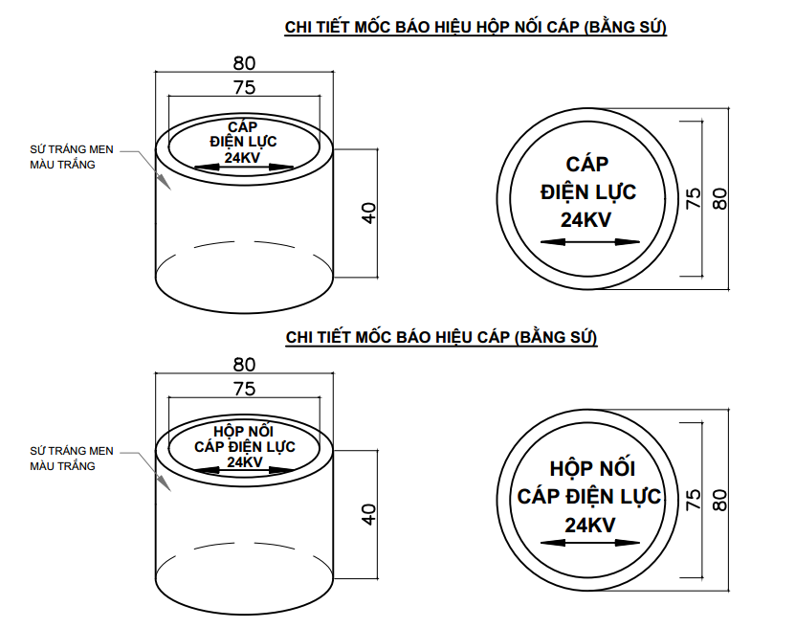

b. Mốc báo hiệu cáp ngầm bằng gang:
Vật liệu:
+ Mốc gang được gia công đúc bằng gang.
+ Chữ “CÁP NGẦM ĐIỆN LỰC” được khắc chìm.
+ Kích thước: đường kính 120mm, dày 10mm.
+ Giữa mốc báo cáp khoan lỗ F14, bắt vít nở F12 sâu 100mm.
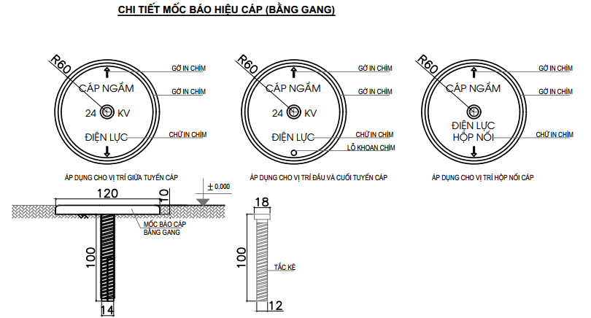

c. Cọc báo hiệu cáp ngầm bằng bê tông cốt thép:
- Vật liệu:
+ Bê tông cốt thép M200 đúc sẵn. Đầu được sơn màu vàng.
+ Chữ “CÁP NGẦM ĐIỆN LỰC” được khắc chìm hoặc đắp nổi ở 4 mặt, chữ sơn màu đỏ.
- Kích thước: Cọc vuông 15x15cm, cao 80cm (ngầm dưới đất 50cm, nổi trên mặt đất 30cm). Đế vuông 35x35cm
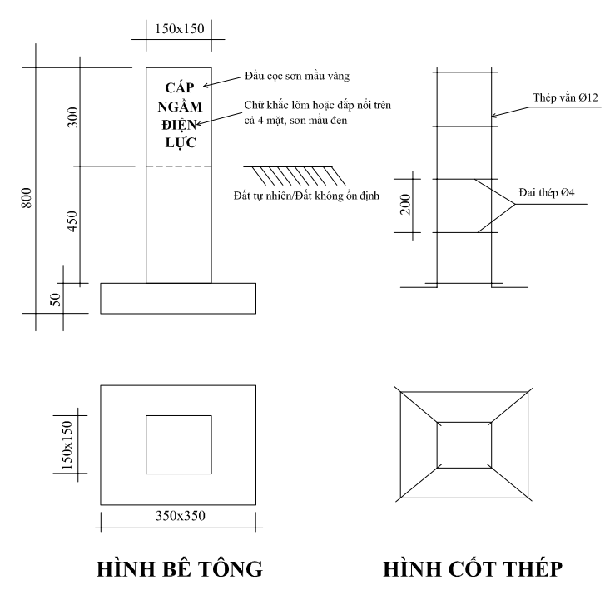
3.11. Tiêu chuẩn kỹ thuật áp dụng cho Quy định mạ kẽm nhúng nóng của xà sắt
Cơ sở pháp lý
- TCVN: 7571-1:2019; 7571-2:2019 TCVN về thép hình cán nóng cho thép góc cạnh đều và thép góc cạnh không đều.
- Căn cứ văn bản số 3764/EVN/ĐLHN-P04 ngày 19 tháng 8 năm 2004 về kiểm tra đảm bảo chất lượng lớp mạ kẽm nhúng nóng của vật tư, phụ kiện đưa vào vận hành.
A. Thép hình cán nóng theo TCVN: 7571-1:2019; 7571-2:2019 TCVN về thép hình cán nóng cho thép góc cạnh đều và thép góc cạnh không đều
1. Phạm vi áp dụng
Tiêu chuẩn này quy định các yêu cầu đối với thép góc cạnh đều được sản xuất bằng phương pháp cán nóng dùng làm kết cấu thông thường, kết cấu hàn hoặc kết cấu xây dựng.
2. Thuật ngữ, định nghĩa và ký hiệu
2.1 Thuật ngữ và định nghĩa
- Thép góc cạnh đều/Thép chữ V (Equal - leg angles)
Thép hình có hình dạng, kích thước và đặc tính mặt cắt như mô tả trong Hình 1 và Bảng 4.
2.2 Ký hiệu loại thép
Ký hiệu thép góc cạnh đều (xem Bảng 1) bao gồm các thông tin sau:
- AGS hoặc AWS hoặc ABS.
- Giới hạn bền kéo nhỏ nhất tính bằng megapascal (MPa).
- Đối với những loại thép hình có cùng giới hạn bền kéo, sử dụng các chữ A, B, C... để phân loại (theo Bảng 1).
CHÚ THÍCH 1: AGS là chữ viết tắt của thép góc cạnh đều dùng làm kết cấu thông thường (Angles for General Structure).
CHÚ THÍCH 2: AWS là chữ viết tắt của thép góc cạnh đều dùng làm kết cấu hàn (Angles for Welded Structure).
CHÚ THÍCH 3: ABS là chữ viết tắt của thép góc cạnh đều dùng làm kết cấu xây dựng (Angles for Building Structure).
VÍ DỤ: Thép góc cạnh đều dùng làm thép kết cấu hàn, có giới hạn bền kéo nhỏ nhất 400 MPa, loại A (theo Bảng 1), được ký hiệu như sau: AWS 400A.
3. Phân loại thép góc cạnh đều
Thép góc cạnh đều được phân thành các loại theo Bảng 1.
Bảng 1 - Phân loại thép góc cạnh đều
Phân loại | Loại thép | Giới hạn bền kéo nhỏ nhất, MPa
Thép kết cấu thông thường | AGS 400 | 400
Thép kết cấu thông thường | AGS 490 | 490
Thép kết cấu thông thường | AGS 540 | 540
Thép kết cấu hàn | AWS 400A | 400
Thép kết cấu hàn | AWS 400B | 400
Thép kết cấu hàn | AWS 400C | 400
Thép kết cấu hàn | AWS 490A | 490
Thép kết cấu hàn | AWS 490B | 490
Thép kết cấu hàn | AWS 490C | 490
Thép kết cấu hàn | AWS 520B | 520
Thép kết cấu hàn | AWS 520C | 520
Thép kết cấu hàn | AWS 570 | 570
Thép kết cấu xây dựng | ABS 400A | 400
Thép kết cấu xây dựng | ABS 400B | 400
Thép kết cấu xây dựng | ABS 400C | 400
Thép kết cấu xây dựng | ABS 490B | 490
Thép kết cấu xây dựng | ABS 490C | 490
4. Thành phần hóa học
Thành phần hóa học của sản phẩm theo Bảng 2.
Bảng 2 - Thành phần hóa học
Loại thép | Thành phần hóa học, % khối lượng
Loại thép | C  lớn nhất | Si  lớn nhất | Mn | P  lớn nhất | S  lớn nhất | C_{eq}⁽¹⁾  lớn nhất | P_{CM}²⁾  lớn nhất
AGS 400 | - | - | - | 0,050 | 0,050 | - | -
AGS 490 | - | - | - | 0,050 | 0,050 | - | -
AGS 540 | 0,30 | - | ≤ 1,60 | 0,040 | 0,040 | - | -
AWS 400A | 0,23 | - | ≥ 2,5xC³⁾ | 0,035 | 0,035 | - | -
AWS 400B | 0,20 | 0,35 | 0,60~1,50 | 0,035 | 0,035 | - | -
AWS 400C | 0,18 | 0,35 | 0,60~1,50 | 0,035 | 0,035 | - | -
AWS 490A | 0,20 | 0,55 | ≤ 1,65 | 0,035 | 0,035 | - | -
AWS 490B | 0,18 | 0,55 | ≤ 1,65 | 0,035 | 0,035 | - | -
AWS 490C | 0,18 | 0,55 | ≤ 1,65 | 0,035 | 0,035 | - | -
AWS 520B | 0,20 | 0,55 | ≤ 1,65 | 0,035 | 0,035 | - | -
AWS 520C | 0,20 | 0,55 | ≤ 1,65 | 0,035 | 0,035 | - | -
AWS 570 | 0,18 | 0,55 | ≤ 1,70 | 0,035 | 0,035 | 0,44 | 0,28
ABS 400A | 0,24 | - | - | 0,050 | 0,050 | - | -
ABS 400B | 0,20 | 0,35 | 0,60~1,50 | 0,030 | 0,015 | 0,36 | 0,26
ABS 400C | 0,20 | 0,35 | 0,60~1,50 | 0,020 | 0,008 | 0,36 | 0,26
ABS 490B | 0,18 | 0,55 | ≤ 1,65 | 0,030 | 0,015 | 0,44 | 0,29
ABS 490C | 0,18 | 055 | ≤ 1,65 | 0,020 | 0,008 | 0,44 | 0,29
¹⁾ Đương lượng cacbon
²⁾ Đương lượng cacbon nhạy cảm do hàn
5. Tính chất cơ học
Tính chất cơ học của thép góc cạnh đều được quy định trong Bảng 3.
Bảng 3 - Tính chất cơ học
Loại thép | Thử kéo |  |  |  |  |  |  | Thử va đập Charpy (t≥12mm) |  | Thử uốn
 | Giới hạn chảy nhỏ nhất, MPa |  | Giới hạn kéo, MPa | Độ giãn dài nhỏ nhất, % |  |  |  |  |  | Góc uốn | Bán kính uốn, mm
 | t≤16 | 16<t≤40 | Giới hạn kéo, MPa | t≤5 |  | 5<t≤16 | 16<t≤50 | Nhiệt độ, °C | Năng lượng hấp thụ nhỏ nhất, J | Góc uốn
AGS 400 | 245 | 235 | 400-510 | 21 |  | 17 | 21 | - | - | 180° | 1.5 x t
AGS 490 | 285 | 275 | 490-610 | 19 |  | 15 | 19 | - | - | 180° | 2.0 x t
AGS 540 | 400 | 390 | ≥540 | 16 |  | 13 | 17 | - | - | 180° | 2.0 x t
AWS 400A | 245 | 235 | 400-510 | 23 |  | 18 | 22 | - | - | - | -
AWS 400B | 245 | 235 | 400-510 | 23 |  | 18 | 22 | 0 | 27 | - | -
AWS 400C | 245 | 235 | 400-510 | 23 |  | 18 | 22 | 0 | 47 | - | -
AWS 490A | 325 | 315 | 490-610 | 22 |  | 17 | 21 | - | - | - | -
AWS 490B | 325 | 315 | 490-610 | 22 |  | 17 | 21 | 0 | 27 | - | -
AWS 490C | 325 | 315 | 490-610 | 22 |  | 17 | 21 | 0 | 47 | - | -
AWS 520B | 365 | 355 | 520-640 | 19 |  | 15 | 19 | 0 | 27 | - | -
AWS 520C | 365 | 355 | 520-640 | 19 |  | 15 | 19 | 0 | 47 | - | -
AWS 570 | 460 | 450 | 570-720 | 19  (t ≤ 16) |  |  | 26  (16<t ≤20)  20  (t>20) | -5 | 47 | - | -
AWS 400A | 235  (6<t ≤40) |  | 400-510 | - | 17  (6 ≤ t≤ 16) |  | 21 | - | - | - | -
AWS 400B | 235  (6<t ≤12) | 235-355  (12 ≤ t≤ 40) | 400-510 | - | 18  (6 ≤ t≤ 16) |  | 22  (6 ≤ t≤ 16) | 0 | 27 | - | -
AWS 400C | - | 235-355  (12 ≤ t≤ 40) | 400-510 | - | 18  (6 ≤ t≤ 16) |  | 22  (6 ≤ t≤ 16) | 0 | 27 | - | -
AWS 490B | 325  (6 ≤ t< 12) | 325-445  (12 ≤ t≤ 40) | 490-610 | - | 17  (6 ≤ t≤ 16) |  | 21  (6 ≤ t≤ 16) | 0 | 27 | - | -
AWS 490C | - | 325-445  (12 ≤ t≤ 40) | 490-610 | - | 17  (6 ≤ t≤ 16) |  | 21  (6 ≤ t≤ 16) | 0 | 27 | - | -
CHÚ THÍCH:
1. t: chiều dày tại vị trí lấy mẫu, tính bằng milimet
2. Với ký hiệu thép ABS 400B và ABS 490B, tỷ lệ % giữa giới hạn chảy và giới hạn bền kéo được áp dụng như sau:
a. t < 12: Không áp dụng.
b. 12 ≤ t ≤ 40: lớn nhất 80%
3. Với ký hiệu thép ABS 400C và ABS 490C, tỷ lệ % giữa giới hạn chảy và giới hạn bền kéo được áp dụng như sau:
a. t < 16: Không áp dụng.
b 16 ≤ t ≤ 40: lớn nhất 80%
4. Năng lượng hấp thụ Charpy là giá trị trung bình của ba mẫu thử.
6. Hình dạng, kích thước và đặc tính mặt cắt
6.1 Kích thước, diện tích mặt cắt ngang, khối lượng trên mét dài và các đặc tính mặt cắt của thép góc cạnh đều
Xem Hình 1 và Bảng 4.
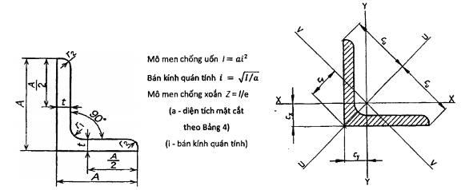
Hình 1 - Hình dạng mặt cắt ngang thép góc cạnh đều
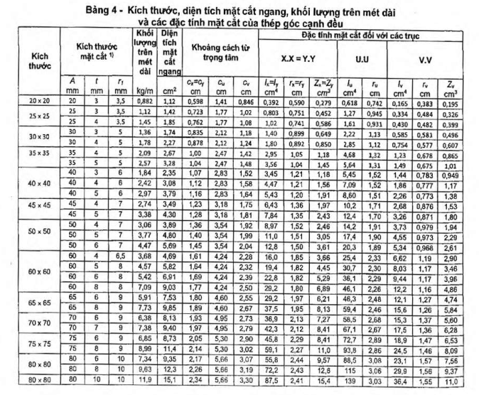
6.2 Dung sai hình dạng và kích thước
Dung sai hình dạng và kích thước của thép góc cạnh đều được thể hiện như trong Bảng 5. Những dung sai không được thể hiện trong Bảng 5 theo thỏa thuận giữa khách hàng và nhà sản xuất.

Bảng 5 - Dung sai hình dạng và kích thước của thép góc cạnh đều
Các phần kích thước |  | Dung sai | Ghi chú
Chiều rộng (A) | A < 50 | ± 1,0 | 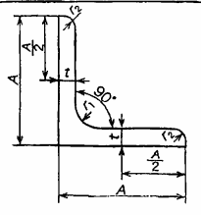
Chiều rộng (A) | 50 ≤ A < 100 | ± 1,5
Chiều rộng (A) | 100 ≤ A < 150 | ± 2,0
Chiều rộng (A) | 150 ≤ A < 200 | ± 3,0
Chiều rộng (A) | A ≥ 200 | ± 4,0
Chiều dày (t) | t < 6,3 | ± 0,6
Chiều dày (t) | 6,3 ≤ t < 10 | ± 0,7
Chiều dày (t) | 10 ≤ t < 16 | ± 0,8
Chiều dày (t) | t ≥ 16 | + 1,0
Chiều dài (L) | L ≤ 7m | + 400
Chiều dài (L) | L > 7m | + [40+(L-7)x5]
Độ không vuông góc (T) | T ≤ 0,025 x A |  | 
Độ cong | Nhỏ hơn hoặc bằng 0,003 x chiều dài (L)

6.3 Chiều dài thép góc cạnh đều
Chiều dài cung cấp của thép góc cạnh đều được quy định trong Bảng 6.
Bảng 6 - Chiều dài cung cấp
Kích thước tính bằng mét
6,0 | 7,0 | 8,0 | 9,0 | 10,0 | 11,0 | 12,0 | 13,0 | 14,0 | 15,0
Chiều dài không có trong Bảng 6 theo thỏa thuận giữa khách hàng và nhà sản xuất.
6.4 Dung sai khối lượng
Nếu có yêu cầu của khách hàng, dung sai khối lượng của thép góc cạnh đều được quy định trong Bảng 7.
Bảng 7 - Dung sai khối lượng
Chiều dày (t) | Dung sai khối lượng
Dưới 10 mm | ± 5%
10 mm hoặc hơn | ± 4%
7. Chất lượng bề mặt
Bề mặt của thép góc cạnh đều không bị tách, nứt và được kiểm tra bằng mắt thường
7. Phương pháp thử
8.1 Thành phần hóa học
Phương pháp xác định thành phần hóa học của sản phẩm theo TCVN 8998 (ASTM E 415).
CHÚ THÍCH: Phương pháp xác định thành phần hóa học của mẻ nấu theo thỏa thuận của nhà sản xuất và khách hàng.
8.2 Cơ tính
8.2.1 Yêu cầu chung
Các yêu cầu chung cho thử cơ tính theo TCVN 4398 (ISO 377) và TCVN 4399 (ISO 404). Số lượng mẫu thử và vị trí lấy mẫu sẽ theo các yêu cầu sau.
a) Số lượng mẫu thử kéo và uốn: Lô kiểm tra bao gồm các sản phẩm thép cùng một mẻ luyện, cán cùng kích thước hình học, có chiều dày khác nhau nhưng chiều dày lớn nhất của sản phẩm không được lớn hơn hai lần chiều dày nhỏ nhất của sản phẩm. Đối với khối lượng một lô < 50 t, lấy một mẫu thử kéo và một mẫu thử uốn. Đối với khối lượng của một lô vượt quá 50 t, lấy hai mẫu thử kéo và hai mẫu thử uốn.
b) Số lượng mẫu thử va đập: một mẫu được lấy từ vị trí có chiều dày lớn nhất của sản phẩm trong một lô sản phẩm có cùng mẻ luyện, sau đó gia công 3 mẫu dọc theo hướng cán từ mẫu ban đầu để thử va đập.
c) Vị trí lấy mẫu kiểm tra kéo, uốn và va đập: Vị trí lấy mẫu kiểm tra kéo và uốn phải tuân theo Hình 2.
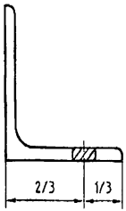
Hình 2 - Vị trí lấy mẫu thử
8.2.2 Thử kéo
- Phương pháp thử theo TCVN 197-1 (ISO 6892-1).
8.2.3 Thử uốn
- Phương pháp thử theo TCVN 198 (ISO 7438).
8.2.4 Thử va đập
- Phương pháp thử theo TCVN 312-1 (ISO 148-1).
8.3 Dung sai
Phương pháp xác định dung sai theo Phụ lục A.
9. Thử nghiệm lại
9.1 Sản phẩm thép nếu thử kéo hoặc uốn không đạt, có thể được thử lại theo điều 8.3.4.3 trong TCVN 4399 (ISO 404), và sau đó sẽ được xác định có chấp nhận hoặc không được chấp nhận.
9.2 Sản phẩm thép nếu không đạt thử va đập ở điều 8.3.4.2 trong TCVN 4399 (ISO 404), có thể được thử lại theo điều 8.3.4.3 trong TCVN 4399 (ISO 404).
10. Ghi nhãn
10.1 Ghi nhãn trên thanh thép
Thép góc cạnh đều cán nóng phải được gắn nhãn trên mỗi sản phẩm với những thông tin tối thiểu sau:
- Tên hoặc chữ viết tắt hoặc nhãn hiệu hàng hóa của nhà sản xuất (có thể được cán nổi trong quá trình cán tại vị trí phù hợp trên thanh thép);
10.2 Ghi nhãn trên bó thép
Mỗi bó thép phải được gắn nhãn với những thông tin tối thiểu sau:
a) Tên, địa chỉ của nhà sản xuất;
b) Ký hiệu loại thép;
c) Số hiệu của tiêu chuẩn này;
d) Số hiệu mẻ luyện hoặc số hiệu sản phẩm;
e) Kích thước (chiều rộng, chiều dày và chiều dài).
11. Thông tin bổ sung
Nhà sản xuất phải cung cấp phiếu báo cáo kết quả thử nghiệm bao gồm thông tin của kết quả thử, tên sản phẩm, tiêu chuẩn, kích thước, số lượng, khối lượng, điều kiện cung cấp, số hiệu sản phẩm, số hiệu mẻ luyện. Trong trường hợp các yêu cầu về đương lượng cacbon hoặc đương lượng cacbon nhạy cảm do hàn, hàm lượng của các nguyên tố hợp kim bao gồm công thức tính được yêu cầu, phải được liệt kê trong báo cáo.
Nếu các nguyên tố hợp kim thêm vào không có trong Bảng 2, thì hàm lượng của các nguyên tố hợp kim đó sẽ được thêm vào trong báo cáo.
Phụ lục A
(Quy định)
Phương pháp xác định dung sai
A.1 Chiều rộng (A) và chiều dày (t, t₁, t₂)
A.1.1 Dụng cụ đo
Dụng cụ đo với độ chính xác là 0,5 mm để đo chiều rộng (A) và dụng cụ đo với độ chính xác là 0,05 mm để đo chiều dày (t, t₁, t₂).
A.1.2 Cách tiến hành
Phương pháp đo được thực hiện tại vị trí không được nhỏ hơn 150 mm từ hai đầu của mẫu và tại vị trí giữa mẫu thép hình.
A.1.3 Báo cáo
Báo cáo phải bao gồm các kết quả đo được.
A.2 Chiều dài (L)
Chiều dài của mẫu được đo bằng thước dây kim loại với độ chính xác là 1 mm và đủ chiều dài để đo toàn bộ chiều dài mẫu thép hình trong một lần đo.
A.3 Độ không vuông góc (T)
A.3.1 Dụng cụ do
Thước góc có chiều dài cạnh lớn hơn chiều rộng bề mặt được đo.
Thước kim loại có độ chính xác là 1 mm.
A.3.2 Cách tiến hành
Đặt mẫu trên mặt phẳng nhẵn sao cho một mặt vuông góc với mặt phẳng.
Đặt thước góc sao cho cạnh dài của thước góc vuông góc với mặt phẳng và di chuyển để cạnh của thước góc tiếp xúc với bề mặt mẫu cần đo.
Đo khoảng cách giữa bề mặt (vuông góc với mặt phẳng) của mẫu với cạnh của thước góc, đơn vị milimét (T).
A.3.3 Báo cáo
Báo cáo phải bao gồm kết quả độ không vuông góc đọc được.
A.4 Độ cong
A.4.1 Dụng cụ đo
Sợi dây có chiều dài lớn hơn chiều dài mẫu.
Thước kim loại với độ chính xác là 1 mm.
A.4.2 Cách tiến hành
Giữ sợi dây ở hai đầu theo hướng dọc chiều dài mẫu và đo khoảng cách lớn nhất giữa sợi dây và bề mặt của mẫu theo hướng ngang, đơn vị milimét. Xem Hình A.1.
A.4.3 Báo cáo
Báo cáo phải bao gồm độ cong lớn nhất đọc được, đơn vị milimét.
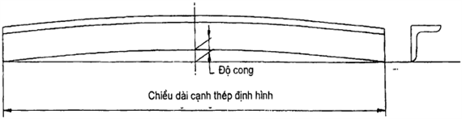
Hình A.1 - Đo độ cong
B. Mạ kẽm nhúng nóng (Áp dụng TCKT theo VB số 3764EVN/ĐLHN-P04
1. Phạm vi:
Yêu cầu kỹ thuật này áp dụng cho xà sắt và lớp mạ kẽm nhúng nóng trên bề mặt hệ thống xà, sắt đường dây và trạm biến áp; hệ thống tiếp địa đường dây và trạm biến áp; bu lông và đai ốc để bảo vệ chống ăn mòn do tác động của môi trường.
2. Yêu cầu kỹ thuật:
- Tất cả các loại xà sắt phải được chế tạo theo đúng bản vẽ kỹ thuật, đảm bảo về kích thước và trọng lượng của xà sắt, chiều cao đường hàn 6 ÷ 10mm
- Sắt phải được chế tạo từ thép CT3.
- Trước khi nhúng vào kẽm nóng chảy, các chi tiết phải được làm sạch bề mặt để không còn vết dầu mỡ, sơn, lớp thép cán, rỉ… mà mắt thường có thể phát hiện được, sau đó được xử lý trong chất trợ dung.
Việc làm sạch bề mặt và xử lý trong chất trợ dung phải thực hiện theo quy trình công nghệ đã được duyệt.
- Các lỗ bu lông, trục xuyên qua phải được gia công chính xác theo đường kính đã tính đến bề dày lớp phủ. Sau khi phủ không cho phép sửa lại lỗ.
- Kẽm dùng để phủ phải đạt chất lượng theo bảng 1:
Bảng 1: Chất lượng dùng để mạ
Thành phần hoá học (%)
Hàm lượng kẽm không thấp hơn | Hàm lượng tạp chất không lớn hơn
Hàm lượng kẽm không thấp hơn | Chì | Cadimi | Sắt | Đồng | Thiếc | Asen | Cộng
98,5 | 1,4 | 0,2 | 0,05 | 0,02 | 0,04 | 0,01 | 1,5
Hàm lượng kẽm nóng chảy trong bể khi nhúng không thấp hơn 98,3%.
- Quá trình phủ kẽm nhúng nóng phải thực hiện theo quy trình công nghệ đã được duyệt.
- Lớp phủ phải đều, liên tục và bám dính chắc vào kim loại nền. Không cho phép có các vết nứt, vết lồi nhọn, giọt bọt khí, vết đọng, xỉ kẽm và chất trợ dung, vết tích tụ, những chỗ bị dày thêm, các hạt kẽm cứng, vết lõm do làm hoặc kẹp để lại trên bề mặt lớp phủ.
- Tuỳ theo độ nhám và thành phần của kim loại nền, lớp phủ có thể có màu sắc từ bạc trắng đến xám. Bề mặt lớp phủ có thể nhẵn hoặc nhám.
Sự khác nhau về màu sắc và độ nhám của lớp phủ không bị coi là dấu hiệu của phế phẩm.
- Độ dầy trung bình lớp phủ tương ứng với khối lượng kẽm trên một đơn vị diện tích bề mặt được quy định trong bảng 2:
Bảng 2: Độ dày trung bình lớp mạ tương ứng với khối lượng kẽm trên một diện tích bề mặt.
Loại chi tiết | Độ dày trung bình (µm) | Khối lượng kẽm trên một đơn vị diện tích bề mặt (g/m²)
Chi tiết kết cấu có bề dày:
< 6mm | 100 | 710
≥ 6mm | 110 | 781
Chi tiết chôn dưới đất (cọc và dây tiếp địa) | 120 | 825
Bu lông, đai ốc, vòng đệm | 55 | 390
Độ dày cục bộ nhỏ nhất của lớp phủ không được nhỏ hơn 90% độ dày quy định trong bảng 2.
Độ dày lớp phủ quy định trong bảng 2 có thể lớn hơn (trừ bu lông, đai ốc) nhưng không vượt quá 200 µm.
- Bu lông phải được phủ sau khi gia công ren và không được ren lại sau khi phủ. Đai ốc được gia công ren lại sau khi phủ nhưng phưng phải tính toán sao cho sau khi phủ và ren lại đảm bảo khe hở giữa bu lông và đai ốc nằm trong giới hạn dung sai theo TCVN 1917-76.
- Kh i lắp ráp tại hiện trường, các chỗ khuyết tật do vận chuyển phải được xử lý bằng sơn có hàm lượng bột kẽm cao hơn 80% với độ dày không nhỏ hơn 90 µm hoặc bằng cách phun kẽm với độ dày không nhỏ hơn 120 µm.
3. Đặc tính kỹ thuật và cam kết:
TT | Mô tả | Đơn vị | Yêu cầu | Ghi chú
1 | Sắt chế tạo | Đơn vị sản xuất
2 | Yêu cầu sản phẩm | Chủng loại, quy cách | Đúng bản vẽ thiết kế
3 | Bulông, êcu | chế tạo theo TCVN | Đáp ứng
4 | Đơn vị gia công mạ
5 | Thành phần hoá học:
 | - Hàm lượng kẽm | % | ≥ 98,5
 | - Hàm lượng tạp chất
 | + Chì | % | ≤ 1,4
 | + Cadimi | % | ≤ 0,2
 | + Sắt | % | ≤ 0,05
 | + Đồng | % | ≤ 0,02
 | + Thiếc | % | ≤ 0,04
 | + Asen | % | ≤ 0,01
6 | Độ dày trung bình của lớp mạ kẽm:
 | - Chi tiết kết cấu có bề dày < 6mm | µm | 100
 | - Chi tiết kết cấu có bề dày ≥ 6mm | µm | 110
 | - Chi tiết chôn dưới đất | µm | 120
 | - Bu lông, đai ốc, vòng đệm | µm | 55
 | - Độ dày trung bình lớn nhất (Trừ bu lông, đai ốc) | µm | < 200

Ghi chú:
- Nhà thầu phải ghi rõ loại thép chế tạo.
- Đơn vị cấp hàng cam kết phải là nhà sản xuất có khả năng mạ kẽm hoặc đơn vị được uỷ quyền (Có giấy tờ chứng minh và được sao y công chứng).
- Các chi tiết mới 100%, đồng bộ nguyên chiếc, được sản xuất trong vòng 2 năm tính đến thời điểm mở thầu.
3.12. Tiêu chuẩn kỹ thuật của vật liệu xây dựng xi măng, cát, đá, sỏi
Cơ sở pháp lý:
Tiêu chuẩn Quốc gia TCVN 2682:2020: Xi măng poóc lăng
1. Quy định chung
1.1. Xi măng poóc lăng là chất kết dính thủy, được chế tạo bằng cách nghiền mịn clanhke xi măng poóc lăng với một lượng thạch cao cần thiết. Trong quá trình nghiền có thể sử dụng phụ gia công nghệ (1.4) nhưng không quá 1 % so với khối lượng clanhke.
1.2. Clanhle xi măng poóc lăng được định nghĩa theo TCVN 5438:2007.
1.3. Thạch cao là vật liệu đá thiên nhiên hoặc nhân tạo có chứa khoáng CaSO₄.2H₂O, được sử dụng làm phụ gia điều chỉnh thời gian đông kết của xi măng. Thạch cao dùng để sản xuất xi măng có chất lượng theo TCVN 9807:2013.
1.4. Phụ gia công nghệ gồm các chất cải thiện quá trình nghiền, vận chuyển, đóng bao và/hoặc bảo quản xi măng nhưng không làm ảnh hưởng xấu tới tính chất của xi măng, vữa và bê tông.
* Các tiêu chuẩn TCXD và TCN sẽ được chuyển đổi thành TCVN hoặc QCVN.
1.5. Xi măng poóc lăng gồm các mác PC30, PC40 và PC50, trong đó:
- PC là ký hiệu quy ước cho xi măng poóc lăng;
- Các trị số 30, 40, 50 là cường độ nén tối thiểu của mẫu vữa chuẩn sau 28 ngày đóng rắn, tính bằng MPa, xác định theo TCVN 6016 : 1995 (ISO 679 : 1989).
2. Yêu cầu kỹ thuật
Các chỉ tiêu chất lượng của xi măng poóc lăng được quy định trong Bảng 1.
Bảng 1 - Các chỉ tiêu chất lượng của xi măng poóc lăng
Tên chỉ tiêu | Mức
Tên chỉ tiêu | PC30 | PC40 | PC50
1. Cường độ nén, MPa, không nhỏ hơn:
- 3 ngày ± 45 min | 16 | 21 | 25
- 28 ngày ± 8 h | 30 | 40 | 50
2. Thời gian đông kết, min
- Bắt đầu, không nhỏ hơn | 45
- Kết thúc, không lớn hơn | 375
3. Độ nghiền mịn, xác định theo:
- Phần còn lại trên sàng kích thước lỗ 0,09 mm, %, không lớn hơn | 10
- Bề mặt riêng, phương pháp Blaine, cm²/g, không nhỏ hơn | 2800
4. Độ ổn định thể tích, xác định theo phương pháp Le Chatelier, mm, không lớn hơn | 10
5. Hàm lượng anhydric sunphuric (SO₃), %, không lớn hơn | 3,5
6. Hàm lượng magie oxit (MgO), %, không lớn hơn | 5,0
7. Hàm lượng mất khi nung (MKN), %, không lớn hơn | 3,0
8. Hàm lượng cặn không tan (CKT), %, không lớn hơn | 1,5
9. Hàm lượng kiềm quy đổi¹⁾ (Na₂O_{qđ})²⁾, %, không lớn hơn | 0,6
CHÚ THÍCH:
¹⁾ Quy định đối với xi măng poóc lăng khi sử dụng với cốt liệu có khả năng xảy ra phản ứng kiềm-silic.
²⁾ Hàm lượng kiềm quy đổi (Na₂O_{qđ}) tính theo công thức: %Na₂O_{qđ} = %Na₂O + 0,658 %K₂O.
3. Phương pháp thử
3.1. Lấy mẫu và chuẩn bị mẫu thử theo TCVN 4787:2009.
3.2. Cường độ nén xác định theo TCVN 6016:2011 (ISO 679:2009).
3.3. Thời gian đông kết, độ ổn định thể tích xác định theo TCVN 6017:2015 (ISO 9597:2008).
3.4. Độ mịn xác định theo TCVN 4030:2003.
3.5. Thành phần hóa học (SO₃, MgO, MKN, CKT, Na₂O, K₂O) xác định theo TCVN 141:2023.
3.6. Khả năng phản ứng kiềm-silic của cốt liệu được xác định theo TCVN 7572-14:2006.
4. Ghi nhãn, bao gói, vận chuyển và bảo quản
4.1. Ghi nhãn
4.1.1. Xi măng poóc lăng khi xuất xưởng ở dạng rời hoặc đóng bao phải có tài liệu chất lượng kèm theo với nội dung:
- tên cơ sở sản xuất;
- tên và mác xi măng theo tiêu chuẩn này;
- giá trị các mức chỉ tiêu theo Điều 4 của tiêu chuẩn này;
- khối lượng xi măng xuất xưởng và số hiệu lô;
- ngày, tháng, năm xuất xưởng.
4.1.2. Trên vỏ bao xi măng ngoài nhãn hiệu đã đăng ký, cần ghi rõ:
- tên và mác xi măng theo tiêu chuẩn này;
- tên cơ sở sản xuất;
- khối lượng tịnh của bao;
- tháng, năm sản xuất;
- hướng dẫn sử dụng và bảo quản;
- số hiệu lô sản xuất;
- viện dẫn tiêu chuẩn này.
4.2. Bao gói
4.2.1. Bao đựng xi măng poóc lăng đảm bảo không làm giảm chất lượng xi măng và không bị rách vỡ khi vận chuyển và bảo quản.
4.2.2. Khối lượng tịnh cho mỗi bao xi măng là (50 ± 0,5) kg hoặc khối lượng theo thỏa thuận với khách hàng nhưng dung sai phải theo quy định hiện hành.
4.3. Vận chuyển
4.3.1. Không được vận chuyển xi măng poóc lăng chung với các loại hàng hóa gây ảnh hưởng xấu tới chất lượng của xi măng.
4.3.2. Xi măng bao được vận chuyển bằng các phương tiện vận tải có che chắn chống mưa và ẩm ướt.
4.3.3. Xi măng rời được vận chuyển bằng phương tiện chuyên dùng.
4.4. Bảo quản
4.4.1. Kho chứa xi măng bao phải đảm bảo khô, sạch, nền cao, có tường cao và mái che chắc chắn, có lối cho xe ra vào xuất nhập dễ dàng. Các bao xi măng không được xếp cao quá 10 bao, phải cách tường ít nhất 20 cm và riêng theo từng lô.
4.4.2. Xi măng poóc lăng phải bảo hành chất lượng trong thời gian 60 ngày kể từ ngày xuất xưởng.
B. Cát xây, đá, sỏi
Cơ sở pháp lý:
Tiêu chuẩn Quốc gia TCVN 7570:2006: Cát xây dựng
1. Yêu cầu kỹ thuật
4.1 Cát
4.1.1 Theo giá trị môđun độ lớn, cát dùng cho bê tông và vữa được phân ra hai nhóm chính:
- Cát thô khi môđun độ lớn trong khoảng từ lớn hơn 2,0 đến 3,3;
- Cát mịn khi môđun độ lớn trong khoảng từ 0,7 đến 2,0.
- Thành phần hạt của cát, biểu thị qua lượng sót tích luỹ trên sàng, nằm trong phạm vi quy định trong Bảng 1.
4.1.2 Cát thô có thành phần hạt như quy định trong Bảng 1 được sử dụng để chế tạo bê tông và vữa tất cả các cấp bê tông và mác vữa.
Bảng 1 - Thành phần hạt của cát
Kích thước lỗ sàng | Lượng sót tích lũy trên sàng, % khối lượng
Kích thước lỗ sàng | Cát khô | Cát mịn
2,5mm | Từ 0 đến 20 | 0
1,5mm | Từ 15 đến 45 | Từ 0 đến 15
630μm | Từ 35 đến 70 | Từ 0 đến 35
315μm | Từ 65 đến 90 | Từ 5 đến 65
140μm | Từ 90 đến 100 | Từ 65 đến 90
Lượng qua sàng 140μm, không lớn hơn | 10 | 35
4.1.3 Cát mịn được sử dụng chế tạo bê tông và vữa như sau:
a) Đối với bê tông:
- cát có môđun độ lớn từ 0,7 đến 1 (thành phần hạt như Bảng 1) có thể được sử dụng chế tạo bê tông cấp thấp hơn B15;
- cát có môđun độ lớn từ 1 đến 2 (thành phần hạt như Bảng 1) có thể được sử dụng chế tạo bê tông cấp từ B15 đến B25.
b) Đối với vữa:
- cát có môđun độ lớn từ 0,7 đến 1,5 có thể được sử dụng chế tạo vữa mác nhỏ hơn và bằng M5;
- cát có môđun độ lớn từ 1,5 đến 2 được sử dụng chế tạo vữa mác M7,5.
CHÚ THÍCH TCXD 127 : 1985 hướng dẫn cụ thể việc sử dụng từng loại cát mịn trên cơ sở tính toán hiệu quả kinh tế - kỹ thuật.
4.1.4 Cát dùng chế tạo vữa không được lẫn quá 5 % khối lượng các hạt có kích thước lớn hơn 5 mm.
4.1.5 Hàm lượng các tạp chất (sét cục và các tạp chất dạng cục; bùn, bụi và sét) trong cát được quy định trong Bảng 2.
4.1.6 Tạp chất hữu cơ trong cát khi xác định theo phương pháp so màu, không được thẫm hơn màu chuẩn.
CHÚ THÍCH Cát không thoả mãn điều 4.1.6 có thể được sử dụng nếu kết quả thí nghiệm kiểm chứng trong bê tông cho thấy lượng tạp chất hữu cơ này không làm giảm tính chất cơ lý yêu cầu đối với bê tông.
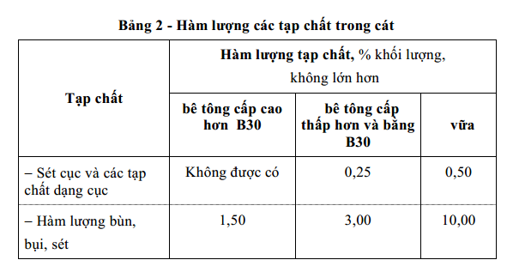
4.1.7 Hàm lượng clorua trong cát, tính theo ion Cl- tan trong axit, quy định trong Bảng 3.
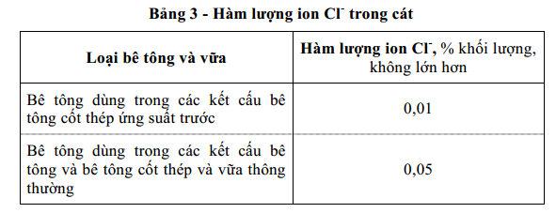
CHÚ THÍCH Cát có hàm lượng ion Cl- lớn hơn các giá trị quy định ở Bảng 3 có thể được sử dụng nếu tổng hàm lượng ion Cl- trong 1 m3 bê tông từ tất cả các nguồn vật liệu chế tạo, không vượt quá 0,6 kg.
4.1.8 Cát được sử dụng khi khả năng phản ứng kiềm - silic của cát kiểm tra theo phương pháp hoá học (TCVN 7572-14 : 2006) phải nằm trong vùng cốt liệu vô hại. Khi khả năng phản ứng kiềm - silic của cốt liệu kiểm tra nằm trong vùng có khả năng gây hại thì cần thí nghiệm kiểm tra bổ xung theo phương pháp thanh vữa (TCVN 7572-14 : 2006) để đảm bảo chắc chắn vô hại..
Cát được coi là không có khả năng xảy ra phản ứng kiềm - silic nếu biến dạng (ε) ở tuổi 6 tháng xác định theo phương pháp thanh vữa nhỏ hơn 0,1%.
4.2 Cốt liệu lớn
4.2.1 Cốt liệu lớn có thể được cung cấp dưới dạng hỗn hợp nhiều cỡ hạt hoặc các cỡ hạt riêng biệt. Thành phần hạt của cốt liệu lớn, biểu thị bằng lượng sót tích luỹ trên các sàng, được quy định trong Bảng 4.
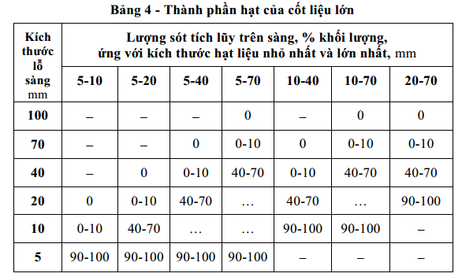
CHÚ THÍCH Có thể sử dụng cốt liệu lớn với kích thước cỡ hạt nhỏ nhất đến 3 mm, theo thoả thuận.
4.2.2 Hàm lượng bùn, bụi, sét trong cốt liệu lớn tuỳ theo cấp bê tông không vượt quá giá trị quy định trong Bảng 5.
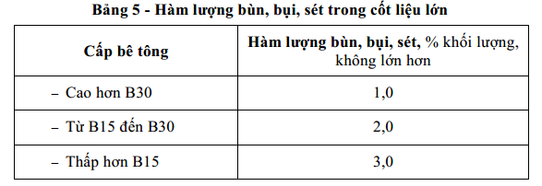
4.2.3 Đá làm cốt liệu lớn cho bê tông phải có cường độ thử trên mẫu đá nguyên khai hoặc mác xác định thông qua giá trị độ nén dập trong xi lanh lớn hơn 2 lần cấp cường độ chịu nén của bê tông khi dùng đá gốc phún xuất, biến chất; lớn hơn 1,5 lần cấp cường độ chịu nén của bê tông khi dùng đá gốc trầm tích.
Mác đá dăm xác định theo giá trị độ nén dập trong xi lanh được quy định trong Bảng 6.

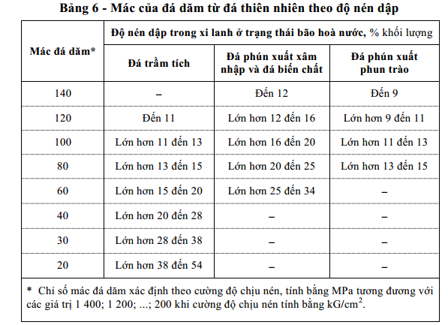
4.2.4 Sỏi và sỏi dăm dùng làm cốt liệu cho bê tông các cấp phải có độ nén dập trong xi lanh phù hợp với yêu cầu trong Bảng 7.
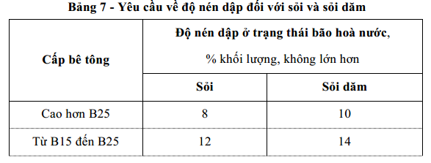
4.2.5 Độ hao mòn khi va đập của cốt liệu lớn thí nghiệm trong máy Los Angeles, không lớn hơn 50 % khối lượng.
4.2.6 Hàm lượng hạt thoi dẹt trong cốt liệu lớn không vượt quá 15 % đối với bê tông cấp cao hơn B30 và không vượt quá 35 % đối với cấp B30 và thấp hơn.
4.2.7 Tạp chất hữu cơ trong sỏi xác định theo phương pháp so màu, không thẫm hơn màu chuẩn.
CHÚ THÍCH Sỏi chứa lượng tạp chất hữu cơ không phù hợp với quy định trên vẫn có thể sử dụng nếu kết quả thí nghiệm kiểm chứng trong bê tông cho thấy lượng tạp chất hữu cơ này không làm giảm các tính chất cơ lý yêu cầu đối với bê tông cụ thể.
4.2.8 Hàm lượng ion Cl- (tan trong axit) trong cốt liệu lớn, không vượt quá 0,01 %.
CHÚ THÍCH Có thể được sử dụng cốt liệu lớn có hàm lượng ion Cl- lớn hơn 0,01 % nếu tổng hàm lượng ion Cl- trong 1 m3 bê tông không vượt quá 0,6 kg.
4.2.9 Khả năng phản ứng kiềm - silic đối với cốt liệu lớn được quy định như đối với cốt liệu nhỏ theo 4.1.8.
5 Phương pháp thử
5.1 Lấy mẫu thử cốt liệu theo TCVN 7572-1 : 2006.
Mẫu thử dùng xác định thành phần hạt có thể dùng để xác định hàm lượng hạt mịn.
5.2 Xác định thành phần hạt của cốt liệu theo TCVN 7572-2 : 2006.
5.3 Xác định thành phần thạch học của cốt liệu theo TCVN 7572-3 : 2006.
5.4 Xác định khối lượng riêng, khối lượng thể tích và độ hút nước của cốt liệu theo TCVN 7572-4 : 2006.
5.5 Xác định khối lượng riêng, khối lượng thể tích và độ hút nước của đá gốc và hạt cốt liệu lớn theo TCVN 7572-5 : 2006.
5.6 Xác định khối lượng thể tích xốp và độ hổng của cốt liệu theo TCVN 7572-6 : 2006.
5.7 Xác định độ ẩm của cốt liệu theo TCVN 7572-7 : 2006
5.8 Xác định hàm lượng bụi, bùn, sét trong cốt liệu và hàm lượng sét cục trong cốt liệu nhỏ theo TCVN 7572-8 : 2006.
5.9 Xác định tạp chất hữu cơ theo TCVN 7572-9 : 2006.
5.10 Xác định cường độ và hệ số hoá mềm của đá gốc làm theo TCVN 7572-10 : 2006.
5.11 Xác định độ nén dập và hệ số hoá mềm của cốt liệu lớn theo TCVN 7572-11 : 2006.
5.12 Xác định độ hao mòn khi va đập của cốt liệu lớn trong máy Los Angeles theo TCVN 7572-12 : 2006.
5.13 Xác định hàm lượng hạt thoi dẹt trong cốt liệu lớn theo TCVN 7572- 13 : 2006.
5.14 Xác định khả năng phản ứng kiềm - silic trong cốt liệu bằng phương pháp hóa học theo TCVN 7572-14 : 2006.
5.15 Xác định khả năng phản ứng kiềm - silic trong cốt liệu bằng phương pháp thanh vữa theo TCVN 7572-14 : 2006.
5.16 Xác định hàm lượng ion Cl- trong cốt liệu theo TCVN 7572-15 : 2006.
6 Vận chuyển và bảo quản
6.1 Mỗi lô cốt liệu phải có giấy chứng nhận chất lượng kèm theo, trong đó
ghi rõ:
- tên cơ sở cung cấp cốt liệu, địa chỉ, điện thoại, fax;
- loại cốt liệu;
- nguồn gốc cốt liệu;
- số lô và khối lượng;
- kết quả thí nghiệm các chỉ tiêu, tính chất của cốt liệu.
6.2 Cốt liệu được vận chuyển bằng sà lan, tàu hỏa, ô tô hoặc bằng các phương tiện khác mà không làm biến đổi các tính chất cơ, lý và hóa học của cốt liệu.
6.3 Cốt liệu có thể được bảo quản ở kho có mái che hoặc sân bãi nơi khô ráo.
6.4 Khi vận chuyển và bảo quản cốt liệu phải để riêng từng loại và từng cỡ hạt (nếu có), tránh để lẫn tạp chất.
3.13. Tiêu chuẩn kỹ thuật của Ống nhựa HDPE
1. Phạm vi áp dụng
Tiêu chuẩn này qui định cho ống được sản xuất từ polyetylen (PE) dùng để cấp nước sinh hoạt, bao gồm cả nước thô trước khi được xử lý và nước dùng cho các mục đích chung.
Tiêu chuẩn này qui định các thông số thử cho các phương pháp thử được sử dụng.
Cùng với các phần khác của bộ TCVN 7305 (ISO 4427), tiêu chuẩn này có thể áp dụng cho ống và phụ tùng PE, các mối nối của chúng và các mối nối cơ học với các loại vật liệu khác, để sử dụng trong điều kiện sau:
a) áp suất làm việc tối đa (MOP) lên đến và bằng 2,5 MPa1);
b) nhiệt độ làm việc ở 20⁰C là nhiệt độ chuẩn.
CHÚ THÍCH 1 Để áp dụng tại nhiệt độ làm việc không đổi lớn hơn 20⁰C và đến 40⁰C, xem Phục lục A của TCVN 7305-1 (ISO 4427-1).
CHÚ THÍCH 2 Bộ TCVN 7305 (ISO 4427) qui định một khoảng áp suất làm việc tối đa và đưa ra các yêu càu về màu sắc và các phụ gia. Điều này là trách nhiệm của khách hàng hoặc nhà kỹ thuật để đưa ra sự lựa chọn phù hợp các tính chất của ống, có xem xét đến các yêu cầu cụ thể và một số các hướng dẫn hoặc qui chuẩn quốc gia liên quan về thực hành hoặc quy phạm lắp đặt.
Có ba loại ống được qui định:
- Ống PE ( đường kính ngoài d_{n}), gồm cả các sọc nhận dạng;
- ống PE có các lớp làm bằng phương pháp đùn đồng thời ở trên một hoặ cả hai mặt phẳng và ngoài ống (đường kính ngoài tổng cộng d_{n}), như qui định ở Phụ lục A, khi tất cả các lớp có cùng tỷ lệ MRS.
- ống PE (đường kính ngoài d_{n}) có thêm một lớp liền kề bằng nhựa nhiệt dẻo, có thể tách bóc ở bề mặt ngoài của ống (“ống có lớp phủ”), xem Phụ lục A.
2. Tài liệu viện dẫn
Các tài liệu viện dẫn sau rất cần thiết cho việc áp dụng tiêu chuẩn. Đối với các tài liệu viện dẫn ghi năm công bố thì áp dụng bản được nêu. Đối với các tài liệu viện dẫn không ghi năm công bố thì áp dụng phiên bản mới nhất, bao gồm cả các sửa đổi.
TCVN 6141 : 2003 (ISO 4065 : 1996), Ống nhựa nhiệt dẻo – Bảng chiều dày thông dụng của thành ống.
TCVN 6145 : 1996 (ISO 3126 : 1974), Ống nhựa nhiệt dẻo – Phương pháp đo kích thước.
TCVN 6148 : 2007 (ISO 2505 : 2005), Ống nhựa nhiệt dẻo – Sự thay đổi kích thước theo chiều dọc – Phương pháp thử và các thông số.
TCVN 6149-1 : 2007 (ISO 1167-1 : 2005), Ống, phụ tùng và hệ thống phụ tùng bằng nhựa nhiệt dẻo dùng để vận chuyển chất lỏng – Xác định độ bền với áp suất bên trong – Phần 1: Phương pháp thử chung.
TCVN 6149-2 : 2007 (ISO 1167-2 : 2005), Ống, phụ tùng và hệ thống phụ tùng bằng nhựa nhiệt dẻo dùng để vận chuyển chất lỏng – Xác định độ bền với áp suất bên trong – Phần 2: Chuẩn bị mẫu thử.
TCVN 7093-1 : 2003 (ISO 11922-1 : 1997), Ống nhựa nhiệt dẻo dùng để vận chuyển chất lỏng – Kích thước và dung sai – Phần 1: Dãy thông số theo hệ mét.
TCVN 7434-1 : 2004 (ISO 6259-1 : 1997), Ống nhựa nhiệt dẻo – Xác định độ bền kéo – Phần 1: Phương pháp thử chung.
TCVN 7434-3 : 2004 (ISO 6259-3 : 1997), Ống nhựa dẻo – Xác định độ bền kéo – Phần 3: Ống polyolefin.
TCVN 7305-1 : 2008 (ISO 4427-1 : 2007), Hệ thống ống nhựa - Ống polyetylen (PE) và phụ tùng dùng để cấp nước – Phần 1: Qui định chung.
TCVN 7305-5 : 2008 (ISO 4427-5 : 2007), Hệ thống ống nhựa - Ống polyetylen (PE) và phụ tùng dùng để cấp nước – Phần 5: Sự phù hợp với mục đích của hệ thống.
ISO 4433-1 : 1997, Thermoplastics pipes – Resistance to liquid chemicals – Classification – Part 1:
Immersion test method (Ống nhựa nhiệt dẻo – Độ bền với hoá chất lỏng – Phân loại – Phần 1: Phương pháp thử ngâm).
ISO 4433 – 2 : 1997, Thermoplastics pipes – Resistance to liquid chemicals – Classification – Part 2: polyolefin pipes (Ống nhựa nhiệt dẻo – Độ bền với hoá chất lỏng – Phân loại – Phần 2:Ống polyolefin).
ISO 1133 : 2005, Plastics – Determination of the melt mass-flow rate (MFR) and the melt volume-flow rate (MVR) of the thermoplastics (Chất dẻo – Xác định tốc độ dòng chảy theo khối lượng (MFR) và tốc độ dòng chảy theo thể tích (MVR) của nhựa nhiệt dẻo).
ISO 11357-6 : 2002, Plastics – Differential scanning calorimetry (DSC) – Part 6: Determination of oxidation induction time (Chất dẻo – Phép đo nhiệt lượng quét vi sai (DSC) – Phần 6: Xác định thời gian cảm ứng oxy hoá).
3. Thuật ngữ, định nghĩa và thuật ngữ viết tắt
Trong tiêu chuẩn này sử dụng các thuật ngữ, định nghĩa, ký hiệu và các thuật ngữ viết tắt theo TCVN 7305-1: 2008 (ISO 4427 -1: 2007).
4. Vật liệu
4.1. Nguyên liệu
Vật liệu dùng để sản xuất ống phải tuân thủ theo TVN 7305-1:2008 (ISO 4427 -1 : 2007).
4.2. Nguyên liệu để nhận dạng
Nguyên liệu được sử dụng cho các sọc nhận dạng và các lớp đùn đồng thời (xem 5.2) phải được sản xuất từ PE cùng loại như sử dụng trong nguyên liệu sản xuất ống.
Đối với các lớp đùn đồng thời sử dụng cho mục đích nhận dạng, áp dụng theo Phụ lục A.
5. Đặc tính chung
5.1. Ngoại quan
Khi quan sát không phóng đại, bề mặt trong và ngoài của ống phải nhẵn, sạch và không có gờ, bong rộp và các khuyết tật bề mặt khác làm cản trở sự phù hợp của ống theo bộ tiêu chuẩn này. Các đầu ống phải được cắt sạch và vuông góc với trục của ống.
5.2. Màu sắc
Ống phải là màu xanh hoặc màu đen, hoặc màu đen với các sọc màu xanh. Đối với ống có lớp phủ theo Phụ lục A, điều này áp dụng cho lớp bao.
Ống màu xanh hoặc đen có sọc màu xanh chỉ sử dụng cho dẫn nước uống.
Khi lắp đặt ở trên mặt đất, tất cả các bộ phận có màu xanh và các bộ phận có các lớp không phải màu đen phải được bảo vệ để tránh tia tử ngoại (UV).
5.3. Sự ảnh hưởng đến chất lượng nước
Cần phải chú ý đến các yêu cầu của các qui chuẩn quốc gia (xem Lời giới thiệu). Xem TCVN 7305-1 (ISO 4427 -1: 2007), Điều 5.
6. Đặc tính hình học
6.1. Phương pháp đo
Kích thước ống phải được đo theo TCVN 6145:1996 (ISO 3126:1974). Trong trường hợp tranh chấp, các phép đo kích thước phải được thực hiện không ít hơn 24 h sau khi ống được sản xuất và sau khi điều hoà ít nhất là 4 h ở (23±2)⁰C.
6.2 Đường kính ngoài trung bình và độ ôvan
Đường kính ngoài trung bình, d_{em,} và độ ôvan phải tuân theo Bảng 1.
Bảng 1 – Đường kính ngoài trung bình và độ ôvan
Các kích thướt tính bằng milimét
Kích cỡ danh nghĩa DN/OD | Đường kính ngoài danh nghĩa d_{n} | Đường kính ngoài trung bình ª |  | Độ ôvan  lớn nhất ^{b}
Kích cỡ danh nghĩa DN/OD | Đường kính ngoài danh nghĩa d_{n} | d_{em min} | d_{em max} | Độ ôvan  lớn nhất ^{b}
16  20  25  32  40  50  63  75  90  110  125  140  160  180  200  225  250  280  315  355  400  450  500  560  630  710  800  900  1000  1200  1400  1600  1800  2000 | 16  20  25  32  40  50  63  75  90  110  125  140  160  180  200  225  250  280  315  355  400  450  500  560  630  710  800  900  1000  1200  1400  1600  1800  2000 | 16,0  20,0  25,0  32,0  40,0  50,0  63,0  75,0  90,0  110,0  125,0  140,0  160,0  180,0  200,0  225,0  250,0  280,0  315,0  355,0  400,0  450,0  500,0  560,0  630,0  710,0  800,0  900,0  1000,0  1200,0  1400,0  1600,0  1800,0  2000,0 | 16,3  20,3  25,3  32,3  40,4  50,4  63,4  75,5  90,6  110,7  125,8  140,9  161,0  181,1  201,2  226,4  251,5  281,7  316,9  357,2  402,4  452,7  503,0  563,4  633,8  716,4  807,2  908,1  1009,0  1210,8^{c}  1412,6^{c}  1614,4^{c}  1816,2^{c}  2018,0^{c} | 1,2  1,2  1,2  1,3  1,4  1,4  1,5  1,6  1,8  2,2  2,5  2,8  3,2  3,6  4,0  4,5  5,0  9,8  11,1  12,5  14,0  15,6  17,5  19,6  22,1  -  -  -  -  -  -  -  -  -
Đối với ống cuộn và đối với ống thẳng có đường kính ≥ 710, độ ôvan lớn nhất sẽ được thoả thuận giữa nhà sản xuất và khách hàng.
ª Theo TCVN 7093 – 1 (ISO 11922 -1), cấp độ B, đối với kích cỡ ≤ 630 và cấp độ A đối với kích cỡ ≥ 710.
^{b} Theo TCVN 7093 – 1 (ISO 11922 -1), cấp độ N, đối với khích cỡ ≤ 630, được đo tại thời điểm sản xuất.
^{c} Dung sai được tính bằng 0,009 d_{am} và không phù hợp với cấp độ A trong TCVN 7093 – 1 (ISO 11922 – 1).
CHÚ THÍCH Dải dung sai theo TCVN 7093 – 1 (ISO 11922 – 1) được tính như sau:
a) Cấp độ A: 0,009 d_{n} được làm tròn lên đến số gần nhất là 0,1 mm với giá trị nhỏ nhất là 0,3 mm và giá trị lớn nhất là 10,0 mm.
b) Cấp độ B: 0,006 d_{n} được làm tròn lên đến số gần nhất là 0,1 mm với giá trị nhỏ nhất là 0,3 mm và giá trị lớn nhất là 4,0 mm.
c) Cấp độ N:
- đối với đường kính ≤ 75 mm (0,008 d_{n} + 1) mm,
- đối với đường kính ≥ 90 mm và ≤ 250 mm (0,02 d_{n}) mm,
- đối với đường kính > 250 mm (0,035 d_{n}) mm,
làm tròn đến 0,1 mm.
6.3 Chiều dày thành và dung sai
Chiều dài thành phải tuân theo Bảng 2.
Bảng 2 – Chiều dày thành
Dãy ống
 | SDR 6 |  | SDR 7,4 |  | SDR 9 |  | SDR 11 |  | SDR 13,6 |  | SDR 17
 | S 2,5 |  | S 3,2 |  | S 4 |  | S 5 |  | SDR 6,3 |  | S 8
Áp suất danh nghĩa (PN)ª
bar
PE 40 | - |  | PN 10 |  | PN 8 |  | - |  | PN5 |  | PN4
PN 63 | - |  | - |  | - |  | PN 10 |  | PN 8 |  | -
PE 80 | PN 25 |  | PN 20 |  | PN 16 |  | PN 12,5 |  | PN 10 |  | PN 8
PE 100 | - |  | PN 25 |  | PN 20 |  | PN 16 |  | PN 12,5 |  | PN 10
Kích cỡ danh nghĩa | Chiều dài thành ^{b}  mm
Kích cỡ danh nghĩa | e_{min} | e_{max} | e_{min} | e_{max} | e_{min} | e_{max} | e_{min} | e_{max} | e_{min} | e_{max} | e_{min} | e_{max}
16  20  25  32  40  50  63  75  90  110  125  140  160  180  200  225  250  280  315  355  400  450  500  560  630  710  800  900  1 000  1 200  1 400  1 600  1 800  2 000 | 3,0  3,4  4,2  5,4  6,7  8,3  10,5  12,5  15,0  18,3  20,8  23,3  26,6  29,9  33,2  37,4  41,5  46,5  52,3  59,0  -  -  -  -  -  -  -  -  -  -  -  -  -  - | 3,4  3,9  4,8  6,1  7,5  9,3  11,7  13,9  16,7  20,3  23,0  25,8  29,4  33,0  36,7  41,3  45,8  51,3  57,7  65,0  -  -  -  -  -  -  -  -  -  -  -  -  -  - | 2,3 ^{c}  3,0  3,5  4,4  5,5  6,9  8,6  10,3  12,3  15,1  17,1  19,2  21,9  24,6  27,4  30,8  34,2  38,3  43,1  48,5  54,7  61,5  -  -  -  -  -  -  -  -  -  -  -  - | 2,7  3,4  4,0  5,0  6,2  7,7  9,6  11,5  13,7  16,8  19,0  21,3  24,2  27,2  30,3  34,0  37,8  42,3  47,6  53,5  60,3  67,8  -  -  -  -  -  -  -  -  -  -  -  - | 2,0 ^{c}  2,3 ^{c}  3,0  3,6  4,5  5,6  7,1  8,4  10,1  12,3  14,0  15,7  17,9  20,1  22,4  25,2  27,9  31,3  35,2  39,7  44,7  50,3  55,8  62,5  70,3  79,3  89,3  -  -  -  -  -  -  - | 2,3  2,7  3,4  4,1  5,1  6,3  8,0  9,4  11,3  13,7  15,6  17,4  19,8  22,3  24,8  27,9  30,8  34,6  38,9  43,8  49,3  55,5  61,5  68,9  77,5  87,4  98,4  -  -  -  -  -  -  - | -  2,0 ^{c}  2,3 ^{c}  3,0  3,7  4,6  5,8  6,8  8,2  10,0  11,4  12,7  14,6  16,4  18,2  20,5  22,7  25,4  28,6  32,2  36,3  40,9  45,4  50,8  57,2  64,5  72,6  81,7  90,2  -  -  -  -  - | -  2,3  2,7  3,4  4,2  5,2  6,5  7,6  9,2  11,1  12,7  14,1  16,2  18,2  20,2  22,7  25,1  28,1  31,6  35,6  40,1  45,1  50,1  56,0  63,1  71,1  80,0  90,0  99,4  -  -  -  -  - | -  -  2,0 ^{c}  2,4  3,0  3,7  4,7  5,6  6,7  8,1  9,2  10,3  11,8  13,3  14,7  16,6  18,4  20,6  23,2  26,1  29,4  33,1  36,8  41,2  46,3  52,2  58,8  66,2  72,5  88,2  102,9  117,6  -  - | -  -  2,3  2,8  3,5  4,2  5,3  6,3  7,5  9,1  10,3  11,5  13,1  14,8  16,3  18,4  20,4  22,8  25,7  28,9  32,5  36,6  40,6  45,5  51,1  57,6  64,8  73,0  79,9  97,2  113,3  129,5  -  - | -  -  -  2,0^{c}  2,4  3,0  3,8  4,5  5,4  6,6  7,4  8,3  9,5  10,7  11,9  13,4  14,8  16,6  18,7  21,1  23,7  26,7  29,7  33,2  37,4  42,1  47,4  53,3  59,3  67,9  82,4  94,1  105,9  117,6 | -  -  -  2,3  2,8  3,4  4,3  5,1  6,1  7,4  8,3  9,3  10,6  11,9  13,2  14,9  16,4  18,4  20,7  23,4  26,2  29,5  32,8  36,7  41,3  46,5  52,3  58,8  65,4  74,8  90,8  103,7  116,6  129,5
Bảng 2 (tiếp theo)
 | Dãy ống
 | SDR 21 |  | SDR 26 |  | SDR 33 |  | SDR 41
 | S 10 |  | S 12,5 |  | S 16 |  | S 20
Áp suất danh nghĩa (PN)ª
bar
PE 40 | PE 3,2 |  | PE 2,5 |  | - |  | -
PE 63 | PN 5 |  | PN 4 |  | PN 3,2 |  | PN 2,5
PE 80 | PN 6 ^{d} |  | PN 5 |  | PN 4 |  | PN 3,2
PE 100 | PN 8 |  | PN 6 ^{c} |  | PN 5 |  | PN 4
Kích cỡ danh nghĩa | Chiều dài thành ^{b}  mm
Kích cỡ danh nghĩa | e_{min} | e_{max} | e_{min} | e_{max} | e_{min} | e_{max} | e_{min} | e_{max}
16  20  25  32  40  50  63  75  90  110  125  140  160  180  200  225  250  280  315  355 | -  -  -  -  2,0^{c}  2,4  3,0  3,6  4,3  5,3  6,0  6,7  7,7  8,6  9,6  10,8  11,9  13,4  15,0  16,9 | -  -  -  -  2,3  2,8  3,4  4,1  4,9  6,0  6,7  7,5  8,6  9,6  10,7  12,0  13,2  14,9  16,6  18,7 | -  -  -  -  -  2,0  2,5  2,9  3,5  4,2  4,8  5,4  6,2  6,9  7,7  8,6  9,6  10,7  12,1  13,6 | -  -  -  -  -  2,3  2,9  3,3  4,0  4,8  5,4  6,1  7,0  7,7  8,6  9,6  10,7  11,9  13,5  15,1 | -  -  -  -  -  -  -  -  -  -  -  -  -  -  -  -  -  -  9,7  10,9 | -  -  -  -  -  -  -  -  -  -  -  -  -  -  -  -  -  -  10,8  12,1 | -  -  -  -  -  -  -  -  -  -  -  -  -  -  -  -  -  -  7,7  8,7 | -  -  -  -  -  -  -  -  -  -  -  -  -  -  -  -  -  -  8,6  9,7
Bảng 2 (kết thúc)
 | Dãy ống
 | SDR 21 |  | SDR 26 |  | SDR 33 |  | SDR 41
 | S 10 |  | S 12,5 |  | S 16 |  | S 20
Áp suất danh nghĩa (PN)ª
bar
PE 40 | PE 3,2 |  | PE 2,5 |  | - |  | -
PE 63 | PN 5 |  | PN 4 |  | PN 3,2 |  | PN 2,5
PE 80 | PN 6 ^{d} |  | PN 5 |  | PN 4 |  | PN 3,2
PE 100 | PN 8 |  | PN 6 ^{c} |  | PN 5 |  | PN 4
Kích cỡ danh nghĩa | Chiều dài thành ^{b}  mm
Kích cỡ danh nghĩa | e_{min} | e_{max} | e_{min} | e_{max} | e_{min} | e_{max} | e_{min} | e_{max}
400  450  500  560  630  710  800  900  1 000  1 200  1 400  1 600  1800  2 000 | 19,1  21,5  23,9  26,7  30,0  33,9  38,1  42,9  47,7  57,2  66,7  76,2  85,7  95,2 | 21,2  23,8  26,4  29,5  33,1  37,4  42,1  47,3  52,6  63,1  73,5  84,0  94,4  104,9 | 15,3  17,2  19,1  21,4  24,1  27,2  30,6  34,4  38,2  45,9  53,5  61,2  69,1  76,9 | 17,0  19,1  21,2  23,7  26,7  30,1  33,8  38,3  42,2  50,6  59,0  67,5  76,2  84,7 | 12,3  13,8  15,3  17,2  19,3  21,8  24,5  27,6  30,6  36,7  42,9  49,0  54,5  60,6 | 13,7  15,3  17,0  19,1  21,4  24,1  27,1  30,5  33,5  40,5  47,3  54,0  60,1  66,8 | 9,8  11,0  12,3  13,7  15,4  17,4  19,6  22,0  24,5  29,4  34,3  39,2  43,8  48,8 | 10,9  12,2  13,7  15,2  17,1  19,3  21,7  24,3  27,1  32,5  37,9  43,3  48,3  53,8
CHÚ THÍCH 1 bar = 01, MPa = 10⁵ Pa; 1 MPa = 1 N/ mm^{2 .}
ª Giá trị PN lấy theo C = 1,25.
^{b} Dung sai theo TCVN 7093 – 1 (ISO 11922 -1), cấp độ V, được tính từ (0,1 e_{min} + 0,1) làm tròn đến 0,1 mm. Đối với cho e > 30 mm, theo TCVN 7093 – 1 (ISO 11922 -1), cấp độ T, thì dung sai có thể được tính từ 0,15 e_{min} , làm tròn số đến 0,1 mm.
^{c} Giá trị tính được của e_{min} theo TCVN 6141 (ISO 4065) được làm tròn số đến giá trị chính xác của 2,0, 2,3 hoặc 3,0. Các giá trị này phải đáp ứng được các yêu cầu quốc gia. Đối với các lý do thực hành, chiều dày thành 3,0 mm nên sử dụng cho mối nối nung chảy bằng điện và lót.
^{d} Các giá trị thực tính được là 6,4 bar đối với PE 100 và 6,3 bar đối với PE 80.
6.4. Ống cuộn
Ống phải được cuộn sao cho không có những biến dạng cục bộ, chẳng hạn như xoắn và vặn ống.
Đường kính trong nhỏ nhất của guồng cuộn ống phải không được nhỏ hơn 18 d_{n.}
6.5 Chiều dài
Không có yêu cầu đối với chiều dài của ống cuộn hoặc ống thẳng hoặc dung sai; vì vậy, chiều dài ống được thoả thuận giữa nhà cung cấp và khách hàng.
7. Đặc tính cơ học
7.1. Điều hoà mẫu thử
Trừ khi có qui định khác trong việc áp dụng phương pháp thử, các mẫu thử phải được điều hoà ở (23±2)⁰C trước khi được thử.
7.2. Yêu cầu
Mẫu thử phải được thử phù hợp với Bảng 3. Nếu sử dụng phương pháp thử và các thông số được qui định trong bảng, thì ống phải có các đặc tính cơ học phù hợp với các yêu cầu của Bảng 3.
Bảng 3 – Các đặc tính cơ học
Đặc tính | Yêu cầu | Thông số thử |  | Phương pháp thử
Đặc tính | Yêu cầu | Thông số | Giá trị | Phương pháp thử
Độ bền thuỷ tĩnh ở 20⁰C | Không phá hỏng bất kỳ mẫu thử nào trong khi thử | Đầu bịt  Thời gian điều hoà  Số lượng mẫu thử^{b}  Kiểu thử  Nhiệt độ thử  Thời gian thử  Ứng suất vòng đối  với:  PE 40  PE 63  PE 80  PE 100 | Loại Aª  Theo TCVN 6149 – 1:  (ISO 1167-1)  3  Nước trong nước  20 ⁰C  100 h  7,0 MPa  8,0 MPa  10,0 MPa  12,4 MPa | TCVN 6149-1  (ISO 1167-1)  TCVN 6149-2  (ISO 1167-2)
Độ bền thuỷ tĩnh ở 80⁰C | Không phá hỏng bất kỳ mẫu thử nào trong khi thử | Đầu bịt  Thời gian điều hoà  Số lượng mẫu thử^{b}  Kiểu thử  Nhiệt độ thử  Thời gian thử  Ứng suất vòng đối  với:  PE 40  PE 63  PE 80  PE 100 | Loại Aª  Theo TCVN 6149 – 1:  (ISO 1167-1)  3  Nước trong nước  80⁰C  165 h^{c}  2,5 MPa  3,5 MPa  4,5 MPa  5,4 MPa | TCVN 6149-1  (ISO 1167-1);  TCVN 6149-2  (ISO 1167-2)
Bảng 3 (kết thúc)
Đặc tính | Yêu cầu | Thông số thử |  | Phương pháp thử
Đặc tính | Yêu cầu | Thông số | Giá trị | Phương pháp thử
Độ bền thuỷ tĩnh ở 80⁰C | Không phá hỏng bất kỳ mẫu thử nào trong khi thử | Đầu bịt  Thời gian điều hoà  Số lượng mẫu thử^{b}  Kiểu thử  Nhiệt độ thử  Thời gian thử  Ứng suất vòng đối  với:  PE 40  PE 63  PE 80  PE 100 | Loại Aª  Theo TCVN 6149 – 1:  (ISO 1167-1)  3  Nước trong nước  80⁰C  1000 h  2,0 MPa  3,2 MPa  4,0 MPa  5,0 MPa | TCVN 6149-1  (ISO 1167-1)  TCVN 6149-2  (ISO 1167-2)
CHÚ THÍCH Đặc tính độ bền với sự phát triển vết nứt chậm xử lý theo TCVN 7305- 1 (ISO 4427-1) là đặc tính của vật liệu được đo ở dạng ống.
ª Đầu bịt loại B có thể được sử dụng cho phép thử xuất xưởng với đường kính ≥ 500 mm.
^{b} Số lượng mẫu thử được lấy cho biết số lượng được yêu cầu để thiết lập được một giá trị cho các đặc tính mô tả trong bảng này. Số lượng mẫu thử yêu cầu cho việc kiểm soát quá trình sản xuất trong nhà máy và kiểm soát quá trình phải được liệt kê trong kế hoạch chất lượng của nhà máy.
^{c} Không xem xét đến các phá huỷ dẻo xảy ra trước; xem qui trình thử lại trong 7.3
7.3. Thử lại trong trường hợp bị phá hỏng ở 80⁰C
Sự phá huỷ giòn trước 165 h đã tạo thành một phá hỏng; tuy nhiên, nếu trong thử nghiệm 165 h mà mẫu thử bị phá huỷ dẻo trước 165 h thì phải tiến hành thử lại ở ứng suất được chọn thấp hơn để đạt được thời gian yêu cầu tối thiểu cho ứng suất thử đã chọn thu được từ đường thẳng đi qua các điểm ứng suất/thời gian cho trong Bảng 4.
Bảng 4 – Thông số thử đối với phép thử lại độ bền thuỷ tĩnh ở 80⁰C
PE 40 |  | PE 40 |  | PE 40 |  | PE 40
Ứng suất  MPa | Thời gian  thử  h | Ứng suất  MPa | Thời gian  thử  h | Ứng suất  MPa | Thời gian  thử  h | Ứng suất  MPa | Thời gian  thử  h
2,5  2,4  2,3  2,2  2,1  2,0 | 165  230  323  463  675  1 000 | 3,5  3,4  3,3  3,2 | 165  295  538  1 000 | 4,5  4,4  4,3  4,2  4,1  4,0 | 165  233  331  474  685  1 000 | 5,4  5,3  5,2  5,1  5,0 | 165  256  399  629  1 000
8. Đặc tính vật lý
8.1. Điều hoà mẫu thử
Trừ khi có qui định khác trong việc áp dụng phương pháp thử, các mẫu thử phải được điều hoà ở (23±2)⁰C trước khi được thử.
8.2. Yêu cầu
Mẫu thử phải được thử phù hợp với Bảng 5. Khi thử có sử dụng phương pháp thử và các thông số được qui định trong bảng, thì ống phải có các đặc tính vật lý phù hợp với các yêu cầu của Bảng 5.
Bảng 5 – Đặc tính vật lý – Tất cả các ống
Đặc tính | Yêu cầu | Thông số thử |  | Phương pháp thử
Đặc tính | Yêu cầu | Thông số | Gía trị | Phương pháp thử
Độ giãn dài khi đứt đối với e ≤ 5 mm | ≥ 350% | Hình dạng mẫu thử  Tốc độ thử  Số lượng mẫu thử^{b} | Kiểu 2  100 mm/min  Theo TCVN 7434  (ISO 6259) | Theo TCVN 7434- 1  (ISO 6259-1)  Theo TCVN 7434- 3  (ISO 6259-3)
Độ giãn dài khi đứt đối với  5 mm < e="" ≤="" 12=""> | ≥ 350% | Hình dạng mẫu thử  Tốc độ thử  Số lượng mẫu thử^{b} | Kiểu 1 ª  50 mm/min  Theo TCVN 7434  (ISO 6259) | Theo TCVN 7434- 1  (ISO 6259-1)  Theo TCVN 7434- 3  (ISO 6259- 3)
Độ giãn dài khi đứt đối với e > 12 mm | ≥ 350% | Hình dạng mẫu thử  Tốc độ thử  Số lượng mẫu thử^{b}  Hoặc | Kiểu 1 ª  25 mm/min  Theo TCVN 7434  (ISO 6259) | Theo TCVN 7434- 1  (ISO 6259- 1)  Theo TCVN 7434- 3  (ISO 6259- 3)
Độ giãn dài khi đứt đối với e > 12 mm | ≥ 350% | Hình dạng mẫu thử  Tốc độ thử  Số lượng mẫu thử^{b} | Kiểu 3 ª  10 mm/min  Theo TCVN 7434  (ISO 6259)
Sự thay đổi kích thướt theo chiều dọc | ≤ 3%  Không ảnh hưởng đến bề mặt | Hình dạng và số lượng mẫu thử ^{c}  Nhiệt độ thử:  PE 40  PE 63, PE 80, PE 100 Thời gian | Theo TCVN 6148 (ISO 2505)  100 ± 2⁰C  110 ± 2⁰C  Theo ISO 1133 | TCVN 6148 (ISO 2505)
Tốc độ dòng chảy theo khối lượng MFR đối với PE 40 | MFR thay đổi theo quá trình  ± 20 % ^{d} | Tải trọng  Nhiệt độ thử  Thời gian  Số lượng mẫu thử ^{b} | 2,16 kg  190⁰C  10 min  Theo ISO 1133 | ISO 1133  Điều kiện D
Tốc độ dòng chảy theo khối lượng MFR đối với PE 63, PE 80, PE 100 | MFR thay đổi theo quá trình  ± 20 % ^{d} | Tải trọng  Nhiệt độ thử  Thời gian  Số lượng mẫu thử ^{b} | 5,0 kg  190⁰C  10 min  Theo ISO 1133 | ISO 1133  Điều kiện T
Thời gian cảm ứng oxy hoá | ≥ 20 min | Nhiệt độ thử  Số lượng mẫu thử ^{b, f} | 200⁰C ^{e}  3 | ISO 11357-6
Sự ảnh hưởng đến chất lượng nước | Theo qui chuẩn quốc gia
ª Trong thực tế, mẫu thử cắt bằng máy kiểu 2 có thể sử dụng cho ống có chiều dày ≤ 25 mm. Phép thử sẽ kết thúc khi đáp ứng được yêu cầu, không làm tiếp cho đến khi mẫu đứt.
^{b} Số lượng mẫu thử được lấy cho biết số lượng được yêu cầu để thiết lập được một giá trị cho các đặc tính mô tả trong bảng này. Số lượng mẫu thử yêu cầu cho việc kiểm soát quá trình sản xuất trong nhà máy và kiểm soát quá trình phải được liệt kê trong kế hoạch chất lượng của nhà máy.
^{c} Đối với ống có đường kính ngoài > 200 mm, có thể sử dụng các đoạn mẫu thử cắt theo chiều dọc.
^{d} Sử dụng giá trị đo được của ống liên quan đến giá trị đo được ở nguyên liệu.
^{e} Phép thử có thể được tiến hành như phép thử gián tiếp ở 210 ⁰C miễn là có sự tương quan rõ ràng với kết quả ở 200 ⁰C. Trong trường hợp tranh chấp, nhiệt độ thử là 200 ⁰C.
^{f} Mẫu thử được lấy từ mặt thành phía trong.
9. Đặc tính hoá học của ống khi tiếp xúc với hoá chất
Đối với các lắp đặt cụ thể, cần phải đánh giá độ bền với hoá chất của ống, sau đó ống phải được phân loại theo ISO 4433-1 và ISO 4433-2.
CHÚ THÍCH Hướng dẫn về độ bền của ống PE đối với hoa chất cho trong ISO/TR 10358^{[1]}.
10. Yêu cầu về tính năng
Nếu các ống phù hợp với bộ tiêu chuẩn này được lắp ráp với nhau hoặc với bộ phận khác phù hợp với các phần khác của bộ tiêu chuẩn này, thì các mối nối phải tuân thủ theo TCVN 7305-5 (ISO 4427-5).
11. Ghi nhãn
11.1. Qui định chung
Tất cả các ống phải được ghi nhãn rõ ràng và bền theo cách sao cho việc ghi nhãn không tạo ra vết nứt hoặc các phá hỏng khác và sao cho khi bảo quản thông thường, ngoài trời, khi lắp đặt và khi sử dụng không bị ảnh hưởng đến độ rõ ràng của nhãn.
Nếu in bằng máy, màu của các thông tin được in phải khác với màu cơ bản của sản phẩm.
Nhãn ghi phải đọc rõ ràng mà không cần phóng đại.
11.2. Yêu cầu nội dung ghi nhãn tối thiểu cho ống
Nội dung ghi nhãn tối thiểu được yêu cầu phải tuân theo Bảng 6, với tần số không ít hơn một lần trên một mét.
Bảng 6 – Yêu cầu nội dung ghi nhãn tối thiểu
Nội dung | Cách ghi
Số hiệu tiêu chuẩn | TCVN 7305 (ISO 4427)
Nhận dạng của nhà sản xuất | Tên hoặc ký hiệu
Kích thướt (d_{n} x e_{n}) | ví dụ, 110 x 10
Dãy SDR (đối với DN > 32) | ví dụ, SDR 11
Vật liệu và ký hiệu | ví dụ, PE 80
Áp suất tính theo bar | ví dụ, PN 12,5
Thời gian sản xuất ( ngày hoặc mã số) | ví dụ, 0204 ª
Ống cuộn được ghi nhãn liên tục một mét một lần, ghi trong suốt chiều dài của cuộn.
Từ “nước” được ghi thêm cho ống dùng để dẫn nước uống
ª Ở dạng chữ số hoặc mã số miễn là ghi lại được thời gian sản xuất trong năm và tháng và nếu nhà sản xuất ở nơi khác thì ghi cả nơi sản xuất.

4. Yêu cầu về bảo hành, bảo trì, duy tu bảo dưỡng (nếu có): yêu cầu thời gian bảo hành 02 năm
5. Đấu thầu bền vững: Trường hợp có yêu cầu về đấu thầu bền vững thì chủ đầu tư cần đưa ra quy định bảo đảm sự thân thiện với môi trường, xã hội (sử dụng vật tư, vật liệu xây dựng, thiết bị được chứng nhận nhãn năng lượng, nhãn sinh thái, vật liệu không nung, vật liệu bền vững, thân thiện môi trường, vật liệu có khả năng tái chế, tái sử dụng; biện pháp thi công nhằm hạn chế mức độ xả thải, rác thải, ô nhiễm môi trường, giảm thiểu tác động tiêu cực tới mặt bằng, khu vực thi công…) nhưng phải bảo đảm các quy định này là rõ ràng, không làm hạn chế sự tham gia của nhà thầu.
6. Đối với phạm vi công việc gói thầu áp dụng loại hợp đồng theo kết quả đầu ra, các yêu cầu về kỹ thuật do Chủ đầu tư đưa ra cần chú trọng vào sản phẩm đầu ra như tiêu chuẩn, quy cách, thông số kỹ thuật, chất lượng... của các công việc này. Chủ đầu tư cũng cần nêu các tiêu chuẩn thi công nhà thầu phải đáp ứng, tuy nhiên, các tiêu chuẩn này không nhằm mục đích hạn chế sự tham gia của nhà thầu. Nhà thầu có thể áp dụng các tiêu chuẩn khác nhưng phải chứng minh các tiêu chuẩn này tương đương hoặc cao hơn tiêu chuẩn do Chủ đầu tư yêu cầu. Về cơ bản, E-HSMT không cần nêu quy trình, phương pháp thực hiện dịch vụ cụ thể mà nhà thầu phải tuân theo. Nhà thầu được quyền đề xuất quy trình, phương pháp thực hiện mà nhà thầu thấy là thích hợp để thực hiện gói
30 - Tiêu chuẩn kỹ thuật áp dụng cho: ĐAI THÉP + PHỤ KIỆN KHÓA ĐAI
Cơ sở pháp lý:
9871/QĐ-EVNHANOI ngày 27/11/2020 Về việc ban hành tiêu chuẩn vật tư thiết bị trên lưới điện hạ áp trong Tổng công ty điện lực TP Hà Nội
- Yêu cầu chung
Tiêu chuẩn kỹ thuật này áp dụng cho Đai thép, khóa đai làm bằng thép không gỉ dùng để cố định hộp công tơ, hộp phấn phối, ống uPVC lên trụ bê tông .
- Tiêu chuẩn áp dụng
- TCVN 197-2014 và các tiêu chuẩn tương đương
- Yêu cầu khác
  - Yêu cầu thử nghiêm
- Thử nghiệm xuất xưởng:
Phải có biên bản thử nghiệm thường xuyên thực hiện bởi nhà sản xuất trên sản phẩm cung cấp tại nhà máy của nhà sản xuất để chứng minh sản phẩm giao phù hợp với đặc tính kỹ thuật của hợp đồng. Biên bản này thực theo tiêu chuẩn TCVN 197-2014 hoặc tương đương, bao gồm các hạng mục:
- Kiểm tra ngoại quan (trơn nhẵn và không có khuyết tật)
- Đo kích thước
- Kiểm tra việc ghi nhãn
Thử nghiệm thường xuyên của nhà sản xuất (thử nghiệm xuất xưởng): Đo chiều dày và chiều rộng của đai... thực hiện bởi nhà sản xuất.
- Thử nghiệm điển hình
Phải có biên bản thử nghiệm điển hình thực hiện bởi phòng thử nghiệm độc lập trên sản phẩm tương tự sản phẩm chào để chứng minh sản phẩm chào phù hợp với đặc tính kỹ thuật của hồ sơ mời thầu. Biên bản này thực hiện theo tiêu chuẩn TCVN 197-2014 hoặc tương đương, bao gồm các hạng mục:
- Kiểm tra kích thước (Dimensions)
- Suất kéo đứt (Tensile strengh)
Trong trường hợp biên bản thử nghiệm điển hình được thực hiện bởi nhà sản xuất, kết quả thử nghiệm phải được chứng kiến/chứng nhận bởi đại diện của một đơn vị thử nghiệm độc lập quốc tế (như KEMA, CESI, SGS...) hoặc phòng thử nghiệm của nhà sản xuất được chứng nhận bởi đơn vị chứng nhận quốc tế phù hợp vơi tiêu chuẩn ISO/IEC 17025.
  - Yêu cầu về bao gói
- Đai thép được cuộn tròn và cố định trên khung nhựa.
- Khóa đai được đóng trong hộp để dễ dàng cho việc bảo quản trong kho cũng như vận chuyển.
- Bảng yêu cầu về đặc tính kỹ thuật:

TT | Hạng mục | Đơn vị đo | Yêu cầu
1 | Nhà sản xuất |  | Nhà thầu nêu rõ
2 | Mã hiệu sản phẩm |  | Nhà thầu nêu rõ
3 | Nước sản xuất |  | Nhà thầu nêu rõ
4 | Tiêu chuẩn quản lý chất lượng |  | ISO 9001
5 | Tiêu chuẩn áp dụng |  | TCVN 197-2014 hoặc tương đương
2 | Đai thép
2.1. | Mã hiệu |  | Nhà thầu nêu rõ
 | Đai thép 20 x 0.7
2.2. | Loại |  | Đai thép làm bằng thép không gỉ dùng để cố định hộp công tơ, hộp phân phối, ống uPVC lên trụ bê tông
2.3. | Chiều rộng | mm
 | Đai thép 20 x 0.7 |  | 20
2.4. | Chiều dày | mm
 | Đai thép 20 x 0.7 |  | 0.7
2.5. | Suất kéo đứt | N/mm²
 | Đai thép 20 x 0.7 |  | 700
2.6. | Chiều dài mỗi cuộn | m
 | Đai thép 20 x 0.7 |  | 25
3 | Khóa đai
3.1. | Mã hiệu |  | Nhà thầu nêu rõ
3.2. | Khóa đai cho đai 20 x 0.7
3.3. | Loại |  | Làm bằng thép không gỉ dùng để khóa đai thép
3.4. | Kích thước |  | Kích thước của khóa đai phải phù hợp cho đai thép tương ứng
3.5. | Bao gói |  | Đai thép được cuộn tròn và cố định trên khung nhựa, khóa đai được đóng trong hộp để dễ dàng cho việc bảo quản trong kho cũng như vận chuyển
3.6. | Catalog |  | Có
3.7. | Mẫu đai thép và khóa đai thép |  | Không
3.8. | Mẫu hàng chào |  | Không

3.7. Tiêu chuẩn kỹ thuật áp dụng cho: GẠCH KHÔNG NUNG 220X105X60
Điều 1. Phạm vi áp dụng
- Tiêu chuẩn này áp dụng cho gạch bê tông được sản xuất từ hỗn hợp bê tông cứng dùng trong các công trình xây dựng.
Điều 2. Tiêu chuẩn áp dụng
- TCVN 6477:2016 - Gạch bê tông
Điều 3. Phân loại, hình dạng và ký hiệu
3.1 Phân loại:
+ Theo đặc điểm cấu tạo, gạch bê tông được phân thành gạch đặc (GĐ) và gạch rỗng (GR) như ví dụ ở Hình 1.
+ Theo mục đích sử dụng, gạch bô tông được phân thành gạch thường (xây có trát), gồm gạch đặc thường (GĐt), gạch rỗng thường (GRt) và gạch trang trí (xây không trát), gồm gạch đặc trang trí (GĐtt), gạch rỗng trang trí (GRtt).
+ Theo mác gạch, gạch bê tông được phân thành các loại M3,5; M5,0; M7,5; M10,0: M12,5; M15,0; và M20,0.
3.2 Hình dạng
Ví dụ về hình dạng của gạch bê tông được thể hiện ở Hình 1.
CHÚ DẪN: 1a-gạch rỗng; | 1b-gạch đặc
3.3 Ký hiệu
3.3.1 Ký hiệu kích thước cơ bản
Ký hiệu kích thước cơ bản của viên gạch bê tông được thể hiện ở Hình 2.
 | CHÚ DẪN:  1 – thành ngang;  2 – thành dọc; | l – chiều dài;  b – chiều rộng;  h – chiều cao;  t – chiều dày thành.
Hình 2 – Ký hiệu kích thước cơ bản của viên gạch bê tông

3.4 Ký hiệu:
Ký hiệu viên gạch bê tông được ghi theo thứ tự sau: loại-mác-chiều dàixchiều rộngxchiều cao-số hiệu tiêu chuẩn.
Ví dụ:
+ Gạch bê tông đặc thường, mác 7,5 MPa, chiều dài 220 mm, chiều rộng 105 mm, chiều cao 60 mm, phù hợp với TCVN 6477:2016 được ký hiệu: GĐt-M7,5-220x105x60-TCVN 6477:2016.
+ Gạch bê tông rỗng trang trí, mác 10,0 MPa, chiều dài 210 mm, chiều rộng 100 mm, chiều cao 60 mm, phù hợp với TCVN 6477:2016 được ký hiệu: GRtt-M10,0-210×100x60-TCVN 6477:2016.
Điều 4. Yêu cầu kỹ thuật:
4.1. Kích thước và mức sai lệch
Yêu cầu kích thước của các loại gạch và mức sai lệch cho phép được quy định trong Bảng 1.
Bảng 1 – Kích thước và mức sai lệch kích thước của viên gạch bê tông
Kích thước tính bằng milimet
Chiều dài, l | Mức sai lệch chophép | Chiều rộng, b | Mức sai lệch cho phép | Chiều cao, h | Mức sai lệch cho phép | Chiều dày thành ở vị trí nhỏ nhất, t , không nhỏ hơn
 |  |  |  |  |  | Gạch block sản xuất theo công nghệ rung ép | Gạch ống sản xuất theo công nghệ ép tĩnh
390 | ± 2 | 80 ÷ 200 | ± 2 | 60 ÷ 190 | ± 3 | 20 | 10
220 | ± 2 | 105 | ± 2 | 60 | ± 3 | 20 | 10
210 | ± 2 | 100
200 | ± 2 | 95
CHÚ THÍCH: Có thể sản xuất các loại gạch bê tông có kích thước khác theo yêu cầu của khách hàng.
4.2. Yêu cầu ngoại quan
4.2.1 Màu sắc của viên gạch trang trí trong cùng một lô phải đồng đều.
4.2.2 Khuyết tật ngoại quan được quy định tại Bảng 2.
Bảng 2 – Khuyết tật ngoại quan cho phép
Loại khuyết tật | Mức cho phép theo loại gạch
Loại khuyết tật | Gạch thường | Gạch trang trí
1. Độ cong vênh trên bề mặt, mm, không lớn hơn. | 3 | 1*
2. Số vết sứt vỡ ở các góc cạnh sâu (5 ÷ 10) mm, dài (10 ÷ 15) mm, không lớn hơn. | 2 | 0
3. Vết sứt vỡ sâu hơn 10 mm, dài hơn 15 mm. | Không cho phép
4. Số vết nứt có chiều dài đến 20 mm, không lớn hơn. | 1 | 0
5. Vết nứt dài hơn 20 mm. | Không cho phép
* không áp dụng đối với gạch trang trí có bề mặt sần sùi hoặc Iượn sóng.
4.2.3 Độ rỗng của viên gạch không lớn hơn 65 %.
4.3 Yêu cầu về tính chất cơ lý
Cường độ chịu nén, khối lượng, độ hút nước và độ thấm nước của viên gạch bê tông như quy định trong Bảng 3.
Bảng 3 – Yêu cầu cường độ chịu nén, độ hút nước và độ thấm nước
Mác gạch | Cường độ chịu nén, MPa |  | Khối lượng viên gạch, kg, không lớn hơn |  | Độ hút nước, % khối lượng, không lớn hơn | Độ thấm nước,L/m².h,  không lớn hơn
Mác gạch | Trung bình cho ba mẫu thử, không nhỏ hơn | Nhỏ nhất cho một mẫu thử
 |  |  |  |  | Gạch xây không trát | Gạch xây có trát
M3,5 | 3,5 | 3,1 | 20 | 14 | 0,35 | 16
M5,0 | 5,0 | 4,5
M7,5 | 7,5 | 6,7 | 20 | 12 | 0,35 | 16
M10,0 | 10,0 | 9,0
M12,5 | 12,5 | 11,2
M15,0 | 15,0 | 13,5
M20,0 | 20,0 | 18,0

Điều 5. Ghi nhãn, vận chuyển và bảo quản
5.1 Ghi nhãn
Trên pallet chứa sản phẩm phải có nhãn và trong hồ sơ hàng hóa kèm theo ghi rõ:
- Tên, địa chỉ cơ sở sản xuất;
- Số hiệu lô sản phẩm;
- Ký hiệu loại sản phẩm theo quy định tại Điều 3.3 của tiêu chuẩn này;
- ngày, tháng, năm sản xuất
Khi xuất xưởng phải có phiếu kiểm tra chất lượng cho mỗi lô hàng, trong đó thể hiện kết quả thử các chỉ tiêu chất lượng theo tiêu chuẩn này.
5.2 Vận chuyển và bảo quản
- Gạch được xếp theo từng lô và được chèn cẩn thận để tránh sứt vỡ.
- Có thể vận chuyển bằng mọi phương tiện.
- Không ném, đổ đống khí bốc dỡ, vận chuyển.

7. Yêu cầu về thẻ an toàn điện cho công nhân.
Nhà thầu có thể đính kèm hoặc không đính thẻ này trong E-HSDT, kể cả trường hợp E-HSMT có yêu cầu công nhân phải có thẻ này. Việc nhà thầu không đính kèm thẻ cho công nhân không phải là lý do loại bỏ nhà thầu. E-HSDT của nhà thầu vẫn được tiếp tục xem xét, đánh giá và được xét duyệt trúng thầu. Trường hợp trúng thầu, nhà thầu phải xuất trình thẻ cho công nhân theo yêu cầu trước khi trao hợp đồng
Yêu cầu về kỹ thuật cần thể hiện các mức độ đáp ứng yêu cầu về kết quả đầu ra tương ứng với số tiền bị giảm trừ giá trị thanh toán trong quá trình khai thác công trình; yêu cầu về chất lượng, độ bền công trình và các yêu cầu khác.

IV. Các bản vẽ
E-HSMT này gồm có các bản vẽ trong danh mục sau đây:
STT | Ký hiệu | Tên bản vẽ | Phiên bản/ngày phát hành
1 |  | Dự án: Xây dựng mới các TBA trên địa bàn phường Bồ Đề, Phúc Lợi, Thạch Bàn quận Long Biên năm 2025 | Trong file Các bản vẽ đính kèm

